|  |
| --- |
| **BỘ GIÁO DỤC VÀ ĐÀO TẠO**  **TRƯỜNG ĐẠI HỌC SƯ PHẠM KỸ THUẬT HƯNG YÊN**          **BÀI TẬP LỚN**  **XÂY DỰNG WEBSITE BÁN ĐỒ NAM NỮ VỚI PHP VÀ MYSQL**        NGÀNH: CÔNG NGHỆ THÔNG TIN  CHUYÊN NGÀNH: KỸ THUẬT PHẦN MỀM      SINH VIÊN: **NGUYỄN ĐỨC CƯỜNG**  MÃ LỚP: **101198**  GIẢNG DẠY: **VŨ XUÂN THẮNG**      **HƯNG YÊN – 2022** |

# NHẬN XÉT

**Nhận xét của giảng viên hướng dẫn:**

.......................................................................................................................................

.......................................................................................................................................

.......................................................................................................................................

.......................................................................................................................................

.......................................................................................................................................

.......................................................................................................................................

.......................................................................................................................................

.......................................................................................................................................

.......................................................................................................................................

.......................................................................................................................................

.......................................................................................................................................

.......................................................................................................................................

.......................................................................................................................................

.......................................................................................................................................

.......................................................................................................................................

.......................................................................................................................................

.......................................................................................................................................

.......................................................................................................................................

.......................................................................................................................................

.......................................................................................................................................

.......................................................................................................................................

**GIẢNG VIÊN HƯỚNG DẪN**

*(Ký và ghi rõ họ tên)*

# LỜI CAM ĐOAN

Em xin cam đoan bài tập lớn ”Xây dựng website bán đồ nam nữ với php và mysql” là kết quả thực hiện của bản thân em dưới sự giảng dạy của thầy Vũ Xuân Thắng.

Những phần sử dụng tài liệu tham khảo trong bài tập lớn đã được nêu rõ trong phần tài liệu tham khảo. Các kết quả trình bày trong đồ án và chương trình xây dựng được hoàn toàn là kết quả do bản thân em thực hiện.

Nếu vi phạm lời cam đoan này, em xin chịu hoàn toàn trách nhiệm trước khoa và nhà trường.

*Hưng Yên, ngày … tháng … năm2022*

SINH VIÊN

Nguyễn Đức Cường

# LỜI CẢM ƠN

Để có thể hoàn thành bài tập lớn này, lời đầu tiên em xin phép gửi lời cảm ơn tới bộ môn Công nghệ phần mềm, Khoa Công nghệ thông tin – Trường Đại học Sư phạm Kỹ thuật Hưng Yên đã tạo điều kiện thuận lợi cho em thực hiện đồ án môn học này.

Đặc biệt em xin chân thành cảm ơn thầy Vũ Xuân Thắng đã rất tận tình hướng dẫn, chỉ bảo em trong suốt thời gian thực hiện bài tập lớn vừa qua.

Em cũng xin chân thành cảm ơn tất cả các Thầy, các Cô trong Trường đã tận tình giảng dạy, trang bị cho em những kiến thức cần thiết, quý báu để giúp em thực hiện được bài tập lớn này.

Mặc dù em đã có cố gắng, nhưng với trình độ còn hạn chế, trong quá trình thực hiện đề tài không tránh khỏi những thiếu sót. Em hi vọng sẽ nhận được những ý kiến nhận xét, góp ý của các Thầy giáo, Cô giáo về những kết quả triển khai trong đồ án.

Em xin trân trọng cảm ơn!

MỤC LỤC

DANH MỤC CÁC THUẬT NGỮ………………………………….…………….2

DANH MỤC CÁC BẢNG………………………………………….…………….2

DANH MỤC CÁC HÌNH VẼ, ĐỒ THỊ……………………………….…………2

CHƯƠNG 1: TỔNG QUAN VỀ ĐỀ TÀI……………………………………..2

1.1. Lý do chọn đề tài 2

1.2. Mục tiêu của đề tài 2

1.3. Giới hạn và phạm vi của đề tài 2

1.4. Nội dung thực hiện 2

1.5. Phương pháp tiếp cận 2

CHƯƠNG 2: CƠ SỞ LÝ THUYẾT…………………………………………...2

2.1. Quy trình phát triển phần mềm 2

2.2. Phương pháp phân tích thiết kế hướng đối tượng 2

2.3. Hệ quản trị cơ sở dữ liệu MySQL 2

2.4. Thiết kế và lập trình front-end 2

2.5. Phía Back-end 2

CHƯƠNG 3: PHÂN TÍCH VÀ THIẾT KẾ HỆ THỐNG…………………….2

3.1 Đặc tả yêu cầu phần mềm 2

3.2 Thiết kế hệ thống 2

CHƯƠNG 4: TRIỂN KHAI WEBSITE………………………………………2

4.1 Triển khai các chức năng cho phân hệ người dùng 2

4.2 Triển khai các chức năng cho phân hệ quản trị nội dung……………………2

4.3 Kiểm thử và triển khai ứng dụng 2

KẾT LUẬN………………………………………………………………………2

TÀI LIỆU THAM KHẢO……………………………………………..…………2

## DANH MỤC CÁC THUẬT NGỮ

|  |  |  |  |
| --- | --- | --- | --- |
| **STT** | **Từ viết tắt** | **Cụm từ tiếng anh** | **Diễn giải** |
| 1 | MVC | Model View Control | Mẫu thiết kế phần mềm |
| 2 | CNTT |  | Công nghệ thông tin |
| 3 | NCC |  | Nhà Cung Cấp |
| 4 | NV |  | Nhân viên |
| 5 | SP |  | Sản phẩm |
| 6 | UI/UX | User Interface/Experience | Giao diện, trải nghiệm |

## DANH MỤC CÁC BẢNG

Bảng 3.1 Bảng chức năng phân hệ admin..................................................................28

Bảng 3.2 Bảng chức năng phân hệ người dùng……..................................................41

Bảng 3.3 Bảng chức năng product……………..........................................................46

Bảng 3.4 Bảng chức năng categories……..................................................................47

Bảng 3.5 Bảng chức năng customers..........................................................................47

Bảng 3.6 Bảng chức năng invoice_details..................................................................48

Bảng 3.7 Bảng chức năng carts...................................................................................49

Bảng 3.8 Bảng chức năng Pay_histories.....................................................................49

Bảng 3.9 Bảng chức năng User...................................................................................49

Bảng 3.10 Bảng chức năng Receipt_details................................................................51

Bảng 3.11 Bảng chức năng providers..........................................................................51

Bảng 3.12 Bảng chức năng blobs................................................................................52

Bảng 3.13 Bảng chức năng product_details................................................................52

## DANH MỤC CÁC HÌNH VẼ, ĐỒ THỊ

Hình 2. 1 Mô hình thác nước ......................................................................................... 13

Hình 2. 2 Mô hình chữ V .............................................................................................. 14

Hình 2. 3 Biểu đồ lớp .................................................................................................... 15

Hình 2. 4 Biểu đồ chức năng......................................................................................... 16

Hình 2. 5 Biểu đồ trạng thái ......................................................................................... 17

Hình 2. 6 Biểu đồ hoạt động .......................................................................................... 18

Hình 2. 7 Biểu đồ tuần tự ............................................................................................. 21

Hình 2. 8 Mô tả sự cần thiết của MySQL ..................................................................... 22

Hình 3. 1 Biểu đồ use case tổng quát hệ quản trị của hệ thống ..................................... 27

Hình 3. 2 Biểu đồ use case phân rã loại sản phẩm ........................................................ 29

Hình 3. 3 Biểu đồ use case phân rã sản phẩm ............................................................... 31

Hình 3. 4 Biểu đồ use case phân rã nhà cung cấp ......................................................... 33

Hình 3. 5 Biểu đồ use case phân rã hóa đơn nhập ......................................................... 35

Hình 3. 6 Biểu đồ use case phân rã khách hàng ............................................................ 37

Hình 3. 7 Biểu đồ use case phân rã bài viết................................................................... 39

Hình 3. 8 Bảng chức năng phân hệ người dùng ........................................................... 41

Hình 3. 9 Biểu đồ use case phân rã chức năng xem sản phẩm .................................... 42

Hình 3. 10 Biểu đồ use case phân rã giỏ hàng ………………..................................... 43

Hình 3. 11 Biểu đồ use case phân rã đơn hàng ……………….................................... 44

Hình 3. 12 Biểu đồ use case phân rã chức năng xem sản phẩm .................................... 42

Hình 3. 13 Biểu đồ cơ sở dữ liệu quan hệ …………………….................................... 46

Hình 3. 14 Biểu đồ VOPC cho UC loại sản phẩm …………….................................... 53

Hình 3. 15 Biểu đồ VOPC cho UC sản phẩm ………………...................................... 53

Hình 3. 16 Biểu đồ VOPC cho UC nhà cung cấp …………….................................... 53

Hình 3. 17 Biểu đồ VOPC cho UC khách hàng ………............................................... 54

Hình 3. 18 Biểu đồ VOPC cho UC nhân viên ............................................................. 54

Hình 3. 19 Biểu đồ VOPC cho UC bài viết …………..………................................... 54

Hình 3. 20 Biểu đồ VOPC cho UC đơn hàng ………………...................................... 55

Hình 3. 21 Biểu đồ VOPC cho UC giỏ hàng ………………….................................... 55

Hình 3. 22 Biểu đồ VOPC cho UC đơn hàng (admin)................................................. 55

Hình 3. 23 Biểu đồ VOPC cho UC đặt hàng................................................................ 56

Hình 3. 24 Biểu đồ VOPC cho UC xem loại sản phẩm ……...................................... 56

Hình 3. 25 Biểu đồ tuần tự thêm loại sản phẩm …….................................................. 57

Hình 3. 26 Biểu đồ tuần tự sửa loại sản phẩm……..................................................... 57

Hình 3. 27 Biểu đồ tuần tự xóa loại sản phẩm……..................................................... 57

Hình 3. 28 Biểu đồ tuần tự thêm sản phẩm……......................................................... 58

Hình 3. 29 Biểu đồ tuần tự sửa sản phẩm……........................................................... 58

Hình 3. 30 Biểu đồ tuần tự xóa sản phẩm…….......................................................... 58

Hình 3. 31 Biểu đồ tuần tự chức năng thêm nhà cung cấp ….................................... 59

Hình 3. 32 Biểu đồ tuần tự chức năng sửa nhà cung cấp .......................................... 59

Hình 3. 33 Biểu đồ tuần tự chức năng xóa nhà cung cấp .......................................... 59

Hình 3. 34 Biểu đồ tuần tự chức năng thêm khách hàng .......................................... 60

Hình 3. 35 Biểu đồ tuần tự chức năng sửa khách hàng ............................................. 60

Hình 3. 36 Biểu đồ tuần tự chức năng xóa khách hàng ............................................. 60

Hình 3. 37 Biểu đồ tuần tự chức năng thêm nhân viên .............................................. 61

Hình 3. 38 Biểu đồ tuần tự chức năng sửa nhân viên ................................................. 61

Hình 3. 39 Biểu đồ tuần tự chức năng xóa nhân viên ................................................ 61

Hình 3. 40 Biểu đồ tuần tự chức năng thêm bài viết .................................................. 62

Hình 3. 41 Biểu đồ tuần tự chức năng sửa bài viét ..................................................... 62

Hình 3. 42 Biểu đồ tuần tự chức năng xóa bài viết .................................................... 62

Hình 3. 43 Biểu đồ tuần tự thêm đơn hàng ................................................................. 63

Hình 3. 44 Biểu đồ tuần tự chức năng sửa đơn hàng .................................................. 63

Hình 3. 45 Biểu đồ tuần tự chức năng xóa đơn hàng ……........................................ 63

Hình 3. 46 Biểu đồ tuần tự chức năng sửa sản phẩm giỏ hàng ................................. 64

Hình 3. 47 Biểu đồ tuần tự chức năng xóa sản phẩm trong giỏ hàng ....................... 64

Hình 3. 48 Biểu đồ tuần tự chức năng đặt hàng ........................................................ 64

Hình 3. 49 Biểu đồ tuần tự thêm hóa đơn nhập ......................................................... 65

Hình 3. 50 Biểu đồ tuần tự chức năng sửa hóa đơn nhập .......................................... 68

Hình 3. 51 Biểu đồ tuần tự chức năng xóa hóa đơn nhập ......................................... 68

Hình 3. 52 Biểu đồ lớp chi tiết quản lý sản phẩm ..................................................... 68

Hình 3. 53 Biểu đồ lớp chi tiết quản lý loại sản phẩm .............................................. 69

Hình 3. 54 Biểu đồ lớp quản lý nhà cung cấp . ......................................................... 69

Hình 3. 55 Biểu đồ lớp quản lý hóa đơn nhập ......................................................... 69

Hình 3. 56 Biểu đồ lớp quản lý khách hàng……....................................................... 70

Hình 3. 57 Biểu đồ lớp quản lý nhân viên ................................................................ 70

Hình 3. 58 Biểu đồ lớp quản lý bài viết ..…….......................................................... 70

Hình 3. 59 Biểu đồ lớp quản lý đơn hàng ……......................................................... 71

Hình 3. 60 Biểu đồ lớp quản lý giỏ hàng ……............,,............................................ 71

Hình 3. 61 Biểu đồ lớp chi tiết quản lý đơn đặt hàng ............................................... 71

Hình 3. 62 Giao diện trang chủ…….......................................................................... 72

Hình 3. 63 Giao diện trang sản phẩm……................................................................ 73

Hình 3. 64 Giao diện trang tri tiết sản phẩm ………................................................. 73

Hình 3. 65 Giao diện giỏ hàng……........................................................................... 74

Hình 3. 66 Giao diện trang sản phẩm……................................................................ 74

Hình 3. 67 Giao diện trang admin loại sản phẩm ..................................................... 75

Hình 3. 68 Giao diện trang admin sản phẩm…......................................................... 75

Hình 3. 69 Giao diện trang đăng nhập……............................................................... 76

Hình 3. 70 Giao diện trang quản lý nhà cung cấp .................................................... 76

Hình 4. 1 Chia bố cục layout .................................................................................... 75

Hình 4. 2 Chia thành các module file css riêng biệt ................................................. 76

Hình 4. 3 Các file angularjs xử lý nghiệp vụ riêng biệt ............................................ 76

Hình 4. 4 Sử dụng jquery, angularjs để xử lý data sản phẩm .................................. 77

Hình 4. 5 Triển khai các lớp model ......................................................................... 77

Hình 4. 6 Triển khai các lớp controller ................................................................... 78

Hình 4. 7 Giao diện xem sản phẩm ......................................................................... 78

Hình 4. 8 Giao diện quản lý giỏ hàng ..................................................................... 79

Hình 4. 9 Giao diện trang quản lý sản phẩm .......................................................... 80

Hình 4. 10 Giao diện trang quản lý khách hàng ..................................................... 80

Hình 4. 11 Giao diện trang quản lý nhân viên ……................................................ 80

Hình 4. 12 Giao diện trang quản lý nhà cung cấp .................................................. 81

## CHƯƠNG 1: TỔNG QUAN VỀ ĐỀ TÀI

### 1.1. Lý do chọn đề tài

Tất cả các website được sinh ra đều nhằm mục đích phục vụ nhu cầu của con người. Cuộc sống càng hiện đại thì nhu cầu của con người càng cao. Mua bán online cũng vậy. Chúng sinh ra là để phục vụ những người bận rộn với công việc, không có thời gian để có thể di chuyển đến tận cửa hàng chọn lựa những bộ đồ phù hợp thì thay vào đó chúng ta có thể chọn lựa những bộ đồ, phụ kiện rất dễ dàng chỉ cần 1 chiếc điện thoại hoặc máy tính có kết nối mạng và có khả năng truy cập web. Thậm chí, các trang web mua bán quần áo rất nhiều từ những local brand riêng, những hãng thời trang lớn như Zara, H&M… cho tới những hãng thời trang nhỏ vừa của Việt Nam như: coolmate, ssstutter… hơn nữa là những nhà bán sỉ lẻ hiện hành đang bán trên những trang thương mai điện tử như là lazada, shopee…

Xã hội phát triển dẫn đến rất nhiều ngành nghề, dịch vụ khác nhau được ra đời nhằm phục vụ cuộc sống của con người trở nên dễ dàng hơn. Ví dụ chỉ từ 1 website bán đồ thời trang mọi người có thể dễ dàng truy cập mọi lúc mọi nơi chỉ với vài thao tác đã có thể thỏa mãn được nhu cầu của mình thì không có lí gì chúng ta lại không áp dụng website vào để thực hiện mua bán trở nên thuận tiện nhanh chóng. Hãy tưởng tượng còn gì tuyệt vời hơn khi bạn ngồi trên giường hay văn phòng công sở nhưng với thao tác lướt nhẹ nhàng trên smartphone là có thể order tất tần tật những bộ đồ yêu thích.

Bạn sẽ thực sự bỏ lỡ cơ hội kinh doanh vàng trong thời đại kỹ thuật số nếu như không biết kết hợp phương thức kinh doanh truyền thống với hiện đại. Đó cũng là lý do nhiều cửa hàng thời trang, phụ kiện nên thiết kế website bán hàng. Đây là kênh bán hàng không thể thiếu. Nó giúp cửa hàng của bạn trưng bày tất cả đồ thời trang lên đó. Ở nước ngoài, đặc biệt là Hàn Quốc hay Mỹ, đặt đồ trực tuyến qua website đã phát triển từ rất sớm và được nhiều tín đồ mê thời trang nhưng lại muốn tiết kiệm thời gian, công sức lựa chọn, sức lực di chuyển. Chưa kể đến, dịch vụ giao hàng ngày càng tiện lợi và thông minh. Các trang web chỉ cần giao diện đẹp, thân thiện với người dùng, hỗ trợ đặt hàng trực tuyến dễ dàng là có thể hút khách “rần rần”.

Để đáp ứng nhu cầu của khách hàng, chúng ta có thể thấy hàng loạt website bán đồ thời trang ra đời. Với một trang web chuẩn chất lượng sẽ mang lại những lợi ích như: Thu hút khách hang tiềm năng, tăng độ nhận diện thương hiệu, kênh marketing online hiệu quả, chiến đấu với đối thủ cạnh tranh… Vì thế em chọn thực hiện đề tài “Xây dựng website bán đồ nam nữ với php và mysql”.

### 1.2. Mục tiêu của đề tài

***1.2.1 Mục tiêu tổng quát***

* Xây dựng website bán đồ thời trang online

#### 1.2.2 Mục tiêu cụ thể

* Xây dựng được:
  + Phân hệ quản trị
  + Đăng nhập được và website
  + Xem, cập nhật, xóa thông tin sản phẩm.
  + Quản lý đơn đặt hàng.
  + Xem, trả lời ý kiến, góp ý và phản hồi của khách hàng hoặc xóa các thông tin đó từ khách hàng.
  + Xem, xóa thông tin từ khách hàng nhưng không được quyền thay đổi thông tin đó. ✓ Cập nhật, xóa tin tức.
* Phân hệ khách hàng:
  + Có quyền đăng nhập, đăng xuất, đổi mật khẩu.
  + Đặt mua sản phẩm.
  + Được hưởng các quyền ưu tiên như thông báo sản phẩm mới nhất, các được giảm giá khuyến mại sản phẩm mạnh…
  + Tạo ra được một website bán đồ thời trang
  + Thấy được cách hoạt động của hệ thống website bán đồ thời trang

### 1.3. Giới hạn và phạm vi của đề tài

***1.3.1 Đối tượng nghiên cứu***

* Đối tượng nghiên cứu:
  + Khảo sát những cửa hàng thời trang hiện hành có triển khai hệ thống website riêng.
  + Khảo sát những cửa hàng, cá nhân nhỏ lẻ cũng đang triển khai hệ thống website hoặc có triển khai lên 1 trang thương mai điện tử.
  + Tham khảo, nghiên cứu những mô hình website đã triển khai từ trước.

#### 1.3.2 Phạm vi nghiên cứu

* Không gian nghiên cứu: Tại trường ĐHSPKT Hưng Yên
* Phạm vi thời gian: 6 tháng
* Ý nghĩa khoa học và thực tiễn của đề tài: Quản lý và vận hành cho hệ thống website bán đồ thời trang:
  + Đem lại lợi nhuận về mặt doanh thu, sự quảng bá nhãn hiệu cho website của cửa hàng.
  + Giúp nhiều khách hàng có được thông tin nhanh, chính xác nhất về sản phẩm bánh mình tìm mà không cần tốn thời gian đi đến tận cửa hàng tìm hiểu.
  + Quản lý sản phẩm một cách dễ dàng.

### 1.4. Nội dung thực hiện

* Khảo sát yêu cầu của khách hàng
* Phân tích, thiết kế hệ thống phầm mềm
* Kiểm thử ứng dụng phần mềm
* Triển khai ứng dụng
* Vận dụng được các kiến thức về kỹ nghệ phần mềm, biểu đồ ca sử dụng, lớp thực thể trong UML để khảo sát và xây dựng đặc tả yêu cầu cho hệ thống website.
* Vận dụng HTML, JavaScript, Bootstrap, Jquery, Ajax để thiết kế và lập trình phía front-end cho Website đáp ứng các yêu cầu chức năng đã đặc tả;
* Áp dụng ngôn ngữ PHP và framework laravel
* Quản lý tài liệu, phiên bản bằng các công cụ như Github, Gitlab, Google Driver.

### 1.5. Phương pháp tiếp cận

* Khảo sát hệ thống cũ, các website bán đồ thời trang có sẵn trên Internet
* Quan sát, Trải nghiệm
* Hỏi những thầy cô giáo bộ môn có kinh nghiệm.

## CHƯƠNG 2: CƠ SỞ LÝ THUYẾT

### 2.1. Quy trình phát triển phần mềm

* Quy trình phát triển phần mềm là gì?
  + Quy trình phát triển phần mềm là một cấu trúc bao gồm tập hợp các thao tác và các kết quả tương quan sử dụng trong việc phát triển để sản xuất ra một sản phẩm phần mềm.
  + Nhìn chung, một quy trình phát triển phần mềm bao gồm các giai đoạn như sau:
* Giải pháp và yêu cầu
  + Nhiệm vụ: Thực hiện khảo sát chi tiết yêu cầu của khách hàng để từ đó tổng hợp vào tài liệu giải pháp. Tài liệu này phải mô tả đầy đủ các yêu cầu về chức năng, phi chức năng và giao diện. Kết quả: Đầu ra của giai đoạn này là Tài liệu đặc tả yêu cầu.
* Thiết kế
  + Nhiệm vụ: Thực hiện thiết kế và tổng hợp vào tài liệu thiết kế. Kết quả: Tài liệu thiết kế tổng thể, thiết kế module, thiết kế CSDL
* Lập trình
  + Nhiệm vụ: Lập trình viên thực hiện lập trình dựa trên tài liệu Giải pháp và Thiết kế đã được phê duyệt. Kết quả: Source code.
* Kiểm thử
  + Nhiệm vụ: Tester tạo kịch bản kiểm thử (test case) theo tài liệu đặc tả yêu cầu, thực hiện kiểm thử và cập nhật kết quả vào kịch bản kiểm thử, log lỗi trên các tool quản lý lỗi. Kết quả: Test case, lỗi trên hệ thống quản lý lỗi.
* Triển khai
  + Nhiệm vụ: Triển khai sản phẩm cho khách hàng. Kết quả: Biên bản triển khai với khách hàng.
  + Một số mô hình cho việc xây dựng quy trình phát triển phần mềm: Có rất nhiều mô hình phát triển phần mềm nhưng trong bài viết này, mình sẽ giới thiệu 3 mô hình phát triển phần mềm phổ biến nhất đó là: Mô hình thác nước, Mô hình chữ V, Mô hình Agile (Phương pháp Scrum).
* Mô hình thác nước

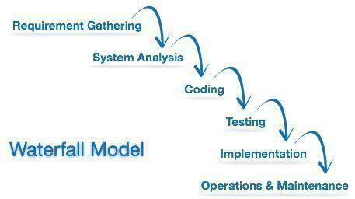

*Hình 2. 1**Mô hình thác nước*

* Mô hình này gồm các giai đoạn xử lý nối tiếp nhau như sau:
  + Thu thập yêu cầu (Requirement gathering): Đây là giai đoạn xác định các yêu cầu chức năng và phi chức năng mà hệ thống phần mềm cần có. Kết quả của giai đoạn này là bản tài liệu đặc tả yêu cầu. Tài liệu này sẽ là nền tảng cho những giai đoạn tiếp theo cho đến cuối dự án.
  + Phân tích hệ thống (System Analysis): Là giai đoạn định ra làm thế nào để hệ thống phần mềm đáp ứng đúng yêu cầu của khách hàng. Giai đoạn này thực hiện phân tích, thiết kế hệ thống phần mềm.
  + Coding: Là giai đoạn thực hiện sản phẩm dựa trên đặc tả yêu cầu và tài liệu thiết kế module.
  + Testing: Tester sẽ nhận sản phẩm từ developer và thực hiện kiểm thử cho nhóm các thành phần và kiểm thử hệ thống. Khâu kiểm thử cuối cùng sẽ là Kiểm thử chấp nhận, giai đoạn này còn có sự tham gia của khách hàng.
  + Implementation: Triển khai hệ thống ra môi trường của khách hàng.
  + Operations & Maintenance: Đây là giai đoạn cài đặt, cấu hình và đào tạo cho khách hàng. Giai đoạn này sửa chữa những lỗi của sản phẩm (nếu có) và phát triển những thay đổi mới được khách hàng yêu cầu.
* Đặc điểm**:**
  + Thường áp dụng cho các phần mềm có quy mô vừa và nhỏ.
  + Các dự án có yêu cầu rõ ràng, ít thay đổi.
  + Nguồn lực được đào tạo và sẵn sàng.
* Ưu điểm**:**
  + Vì có yêu cầu rõ ràng nên dễ hiểu, dễ áp dụng. Dễ phân công công việc, bố trí, giám sát
* Nhược điểm**:**
  + Thực tế cho thấy rằng đến những giai đoạn cuối cùng của dự án mới có khả năng nhận ra sai sót trong những giai đoạn trước để có thể quay lại sửa chữa.
  + Mô hình chữ V

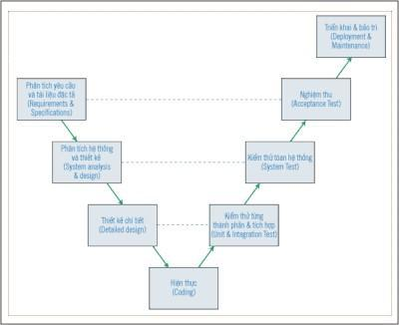

*Hình 2. 2**Mô hình chữ V*

* Hoạt động tốt với các dự án có quy mô vừa và nhỏ.
* Dễ dàng quản lý vì mỗi giai đoạn có các mục tiêu và mục tiêu được xác định rõ ràng.
* Toàn bộ quy trình được chia thành 2 nhóm giai đoạn tương ứng nhau là phát triển và kiểm thử. Mỗi giai đoạn phát triển sẽ tiến hành song song với một giai đoạn kiểm thử tương ứng. Do đó, các lỗi được phát hiện sớm ngay từ đầu.
* Ưu điểm
  + Ngay từ lúc nhận được tài liệu đặc tả yêu cầu, tester sẽ tham gia vào review tài liệu đặc tả yêu cầu sau đó lên kế hoạch và thực hiện viết test case. Lỗi được phát hiện từ giai đoạn này sẽ ít tốn thời gian và chi phí hơn các giai đoạn sau.
* Nhược điểm
  + Trong mô hình chữ V, các yêu cầu vẫn được đưa vào thực hiện cùng 1 lúc mà rủi ro về thay đổi yêu cầu từ phía khách hàng là rất lớn. Do đó, mô hình này vẫn có thể gặp rắc rối khi khách hàng thường xuyên thay đổi yêu cầu.

### 2.2. Phương pháp phân tích thiết kế hướng đối tượng

* UML (Unified Modeling Language) là ngôn ngữ dành cho việc đặc tả, hình dung, xây dựng và làm tài liệu của các hệ thống phần mềm.
* UML tạo cơ hội để viết thiết kế hệ thống, bao gồm những khái niệm như tiến trình nghiệp vụ và các chức năng của hệ thống.
* Các loại biểu đồ UML trong phân tích thiết kế hệ thống.
* Biểu Đồ Lớp (Class Diagram)

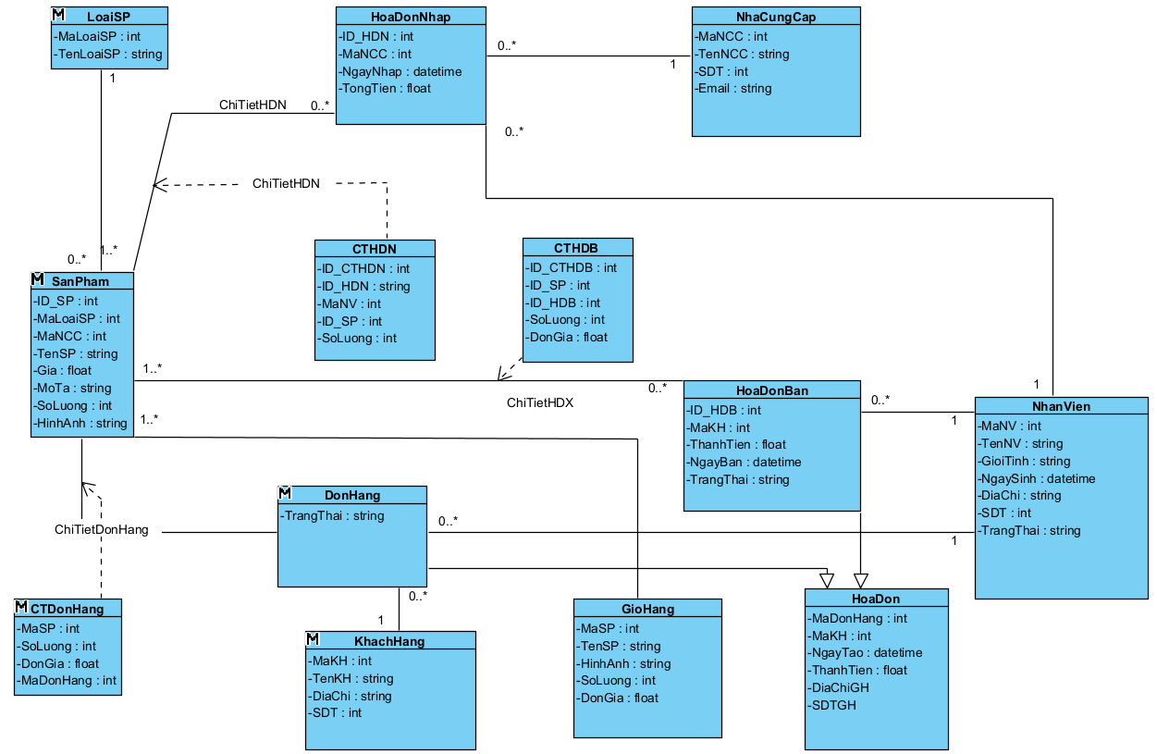

*Hình 2. 3 Biểu đồ lớp*

* Class diagram là xương sống của hầu như tất cả các phương pháp hướng đối tượng, bao gồm cả UML. Chúng mô tả các cấu trúc tĩnh của hệ thống. Biểu đồ lớp chỉ ra các lớp đối tượng trong hệ thống, các thuộc tính và phương thức của từng lớp và các mối quan hệ giữa những lớp đó
* Biểu Đồ Chức Năng

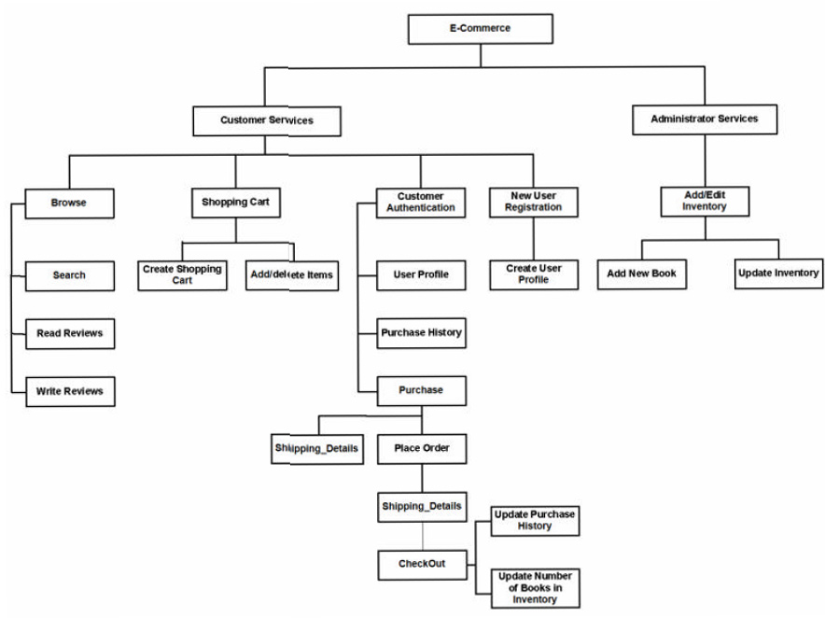

*Hình 2. 4 Biểu đồ chức năng*

* Uses case diagram đưa ra cách nhìn bao quát (từ trên xuống) cách sử dụng của hệ thống cũng như cách nhìn hệ thống từ bên ngoài.
* Biểu đồ này hiển thị những chức năng của hệ thống hoặc các lớp và tương tác của hệ thống với thế giới bên ngoài như thế nào.
* Uses case diagram được dùng trong quá trình phân tích hệ thống để nắm bắt được yêu cầu của hệ thống và hiểu được sự hoạt động của hệ thống.
* Các tiến trình cơ bản của thang máy có thể mô tả bằng biểu đồ phương pháp case:
  + Hành khách ở tầng dưới bấm nút.
  + Hệ thống thang máy phát hiện ra sự kiện ấn nút xuống
  + Thang máy xuống tầng
  + Thang máy mở cửa
  + Hành khách bước vào và ấn nút lên tầng mình cần
  + Thang máy đóng cửa
  + Thang máy đi đến tầng mà khách yêu cầu
  + Thang máy mở cửa
  + Hành khách đi ra
  + Thang máy đóng cửa
* Biểu Đồ Tương Tác
  + Collaboration Diagram cung cấp về cách nhìn sự tương tác hoặc mối quan hệ có cấu trúc giữa các đối tượng trong mô hình hiện thời. Collaboration Diagram bao gồm các đối tượng, liên kết và thông báo.
  + Sử dụng mô hình như là một phương tiện chính để mô tả những tương tác và cách giải quyết của các hành vi trong hệ thống.
* Biểu Đồ tuần tự

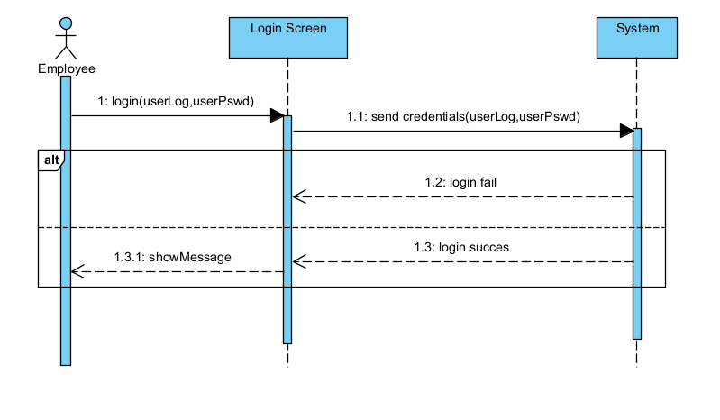

*Hình 2.5:**Biểu đồ tuần tự*

* Sequence diagram mô tả sự tương tác của các lớp trong trình tự về thời gian. Những mô hình này được liên kết với phương pháp case (tình huống). Sequence diagram hiển thị cho bạn từng bước những sự kiện xảy ra trong phương pháp case. Biểu đồ này là cách tốt nhất để phân tích và thiết kế hệ thống bởi vì nó khá đơn giản và dễ lĩnh hội.
* Đây là một ví dụ nhỏ mô tả một quá trình phục vụ việc bấm nút đi thang máy.
* Biểu Đồ Trạng Thái (Statechart Diagram)

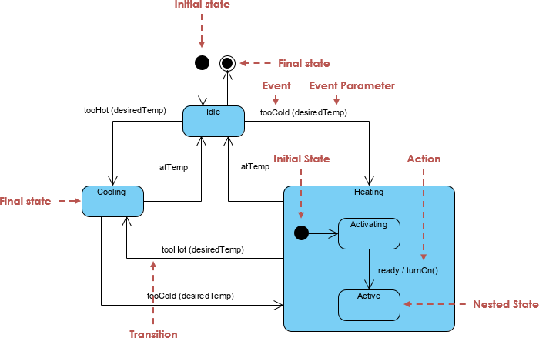

*Hình 2.6: Biểu đồ trạng thái.*

* Biểu đồ trạng thái là dạng biểu đồ mô tả các trạng thái có thể có và sự chuyển đổi giữa các trạng thái đó khi có các sự kiện tác động của một đối tượng.
* Đối với các đối tượng có nhiều trạng thái thì biểu đồ trạng thái là sự lựa chọn tốt nhất giúp chúng ta có thể hiểu rõ hơn về hệ thống.
* Biểu Đồ Hoạt Động (Activity Diagram)

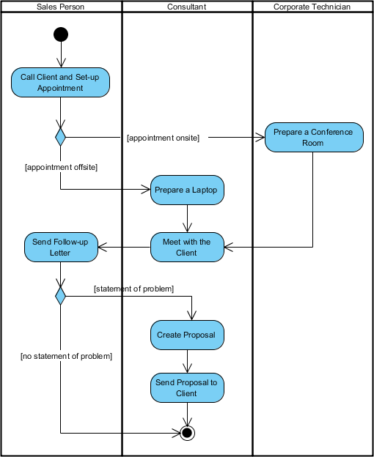

*Hình 2.7: Biểu đồ hoạt động.*

* Activity Diagram mô tả tiến trình xử lý và trình tự những hành động trong tiến trình xử lý, Trông nó giống như biểu đồ tiến trình (flowchart) bởi vì nó mô tả dòng làm việc từ hoạt động sang hoạt động và từ hoạt động sang trạng thái.
* Khi xây dựng activity diagram nó giúp bạn có thể hiểu được toàn bộ tiến trình hoạt động. Nó rất hữu dụng khi bạn mô tả những tiến trình song song hoặc mô tả một vài tương tác trong use case.
* Biểu Đồ Thành Phần (Component Diagram)
* Component Diagram cho chúng ta cách nhìn vật lý của mô hình thực tế. Nó thể hiện rõ cho chúng ta thấy sự cấu tạo và sự phụ thuộc giữa các thành phần của phần mềm bao gồm mã nguồn, mã nhị phân (binary code) và những thành phần có khả năng thực thi.
* Biểu Đồ Triển Khai (Deployment Diagram)
* Deployment Diagrams mô tả các tài nguyên vật lý trong hệ thống, bao gồm các nút (node), thành phần và kết nối. Mỗi mô hình chỉ bao gồm một deployment diagram hiển thị ánh xạ giữa những tiến trình xử lý tới thiết bị phần cứng.

### 2.3. Hệ quản trị cơ sở dữ liệu MySQL

* **SQL là gì??**
  + SQL (Structured Query Languge hay ngôn ngữ truy vấn có cấu trúc) là một loại ngôn ngữ máy tính phổ biến để tạo, sửa, và lấy dữ liệu từ một hệ quản trị [cơ sở dữ liệu quan hệ](https://vi.wikipedia.org/wiki/C%C6%A1_s%E1%BB%9F_d%E1%BB%AF_li%E1%BB%87u_quan_h%E1%BB%87). Ngôn ngữ này phát triển vượt xa so với mục đích ban đầu là để phục vụ các hệ quản trị cơ sở dữ liệu đối tượng-quan hệ. Nó là một tiêu chuẩn ANSI/ISO.
* Hệ quản trị cơ sở dữ liệu**:**
  + Một hệ quản trị cơ sở dữ liệu (tiếng Anh: Database Management System, viết tắt DBMS) là một chương trình máy tính (một bộ các chương trình) được thiết kế để quản lý một cơ sở dữ liệu, một tập hợp dữ liệu lớn có cấu trúc, phục vụ cho các yêu cầu về dữ liệu của một số lượng lớn người sử dụng.
  + Ví dụ điển hình của hệ quản trị cơ sở dữ liệu bao gồm kế toán, nguồn nhân lực và hệ thống hỗ trợ khách hàng. Đầu tiên, hệ quản trị cơ sở dữ liệu chỉ có ở các công ty lớn với đầy đủ phần cứng cần thiết hỗ trợ cho một tập hợp dữ liệu lớn. Hệ quản trị cơ sở dữ liệu. Gần đây, nó đã trở thành một phần tiêu chuẩn của bất kỳ công ty nào.  
    Có rất nhiều hệ quản trị CSDL như (SQL Server của Microsoft, MySQL của Oracle, ... ), nhưng trong bài viết này, chúng ta cùng tìm hiểu MySQL
* Giới thiệu về hệ quản trị dữ liệu MySQL:
  + MySQL là hệ quản trị cơ sở dữ liệu tự do nguồn mở phổ biến nhất thế giới và được các nhà phát triển rất ưa chuộng trong quá trình phát triển ứng dụng. Vì MySQL là hệ quản trị cơ sở dữ liệu tốc độ cao, ổn định và dễ sử dụng, có tính khả chuyển, hoạt động trên nhiều hệ điều hành cung cấp một hệ thống lớn các hàm tiện ích rất mạnh.
  + Với tốc độ và tính bảo mật cao, MySQL rất thích hợp cho các ứng dụng có truy cập CSDL trên internet. Người dùng có thể tải về MySQL miễn phí từ trang chủ. MySQL có nhiều phiên bản cho các hệ điều hành khác nhau: phiên bản Win32 cho các hệ điều hành dòng Windows, Linux, **Mac OS X, Unix,** FreeBSD, NetBSD, Novell NetWare, SGI Irix, Solaris, SunOS,..
  + MySQL là một trong những ví dụ rất cơ bản về Hệ Quản trị Cơ sở dữ liệu quan hệ sử dụng Ngôn ngữ truy vấn có cấu trúc (SQL).
  + MySQL được sử dụng cho việc bổ trợ NodeJs, PHP, Perl, và nhiều ngôn ngữ khác, nơi lưu trữ những thông tin trên các trang web viết bằng NodeJs, PHP hay Perl,…
* Tại sao lại sử dụng MySQL?
  + Nếu bạn đang tìm kiếm một hệ thống quản lý cơ sở dữ liệu miễn phí hay là không đắt tiền, một vài thứ có sẵn để bạn chọn như: MySQL, mSQL, Postgres. Khi bạn so sánh MySQL với các hệ thống cơ sở dữ liệu khác, hãy nghĩ về những gì quan trọng nhất đối với bạn. Sự thực thi, sự hỗ trợ, các đặc tính, các điều kiện và các giới hạn của bản quyền, giá cả của tất cả các nhân tố để có thể thực hiện. Với những lí do đó, MySQL có nhiều đặc điểm cuốn hút:
    - Tốc độ**:** MySQL rất nhanh. Những nhà phát triển cho rằng MySQL là cơ sở dữ liệu nhanh nhất mà bạn có thể có.
    - Dễ sử dụng**:** MySQL tuy có tính năng cao nhưng thực sự là một hệ thống cơ sở dữ liệu rất đơn giản và ít phức tạp khi cài đặt và quản trị hơn các hệ thống lớn .
    - Giá thành**:** MySQL là miễn phí cho hầu hết các việc sử dụng trong một tổ chức.
    - Hỗ trợ ngôn ngữ truy vấn**:** MySQL hiểu SQL, là ngôn ngữ của sự chọn lựa cho tất cả các hệ thống cơ sở dữ liệu hiện đại. Bạn cũng có thể truy cập MySQL bằng cách sử dụng các ứng dụng mà hỗ trợ ODBC (Open Database Connectivity -một giao thức giao tiếp cơ sở dữ liệu được phát triển bởi Microsoft).
    - Năng lực**:** Nhiều client có thể truy cập đến server trong cùng một thời gian. Các client có thể sử dụng nhiều cơ sở dữ liệu một cách đồng thời. Bạn có thể truy cập MySQL tương tác với sử dụng một vài giao diện để bạn có thể đưa vào các truy vấn và xem các kết quả: các dòng yêu cầu của khách hàng, các trình duyệt Web…
    - Kết nối và bảo mật**:** MySQL được nối mạng một cách đầy đủ, các cơ sở dữ liệu có thể được truy cập từ bất kỳ nơi nào trên Internet do đó bạn có thể chia sẽ dữ liệu của bạn với bất kỳ ai, bất kỳ nơi nào. Nhưng MySQL kiểm soát quyền truy cập cho nên người mà không nên nhìn thấy dữ liệu của bạn thì không thể nhìn được.
    - Tính linh động**:** MySQL chạy trên nhiều hệ thống UNIX cũng như không phải UNIX chẳng hạn như Windows hay OS/2. MySQL chạy được các với mọi phần cứng từ các máy PC ở nhà cho đến các máy server.
    - Sự phân phối rộng**:** MySQL rất dễ dàng đạt được, chỉ cần sử dụng trình duyệt web của bạn. Nếu bạn không hiểu làm thế nào mà nó làm việc hay tò mò về thuật toán, bạn có thể lấy mã nguồn và tìm tòi nó. Nếu bạn không thích một vài cái, bạn có thể thay đổi nó.
    - Sự hỗ trợ**:** Bạn có thể tìm thấy các tài nguyên có sẵn mà MySQL hỗ trợ. Cộng đồng MySQL rất có trách nhiệm. Họ trả lời các câu hỏi trên mailing list thường chỉ trong vài phút. Khi lỗi được phát hiện, các nhà phát triển sẽ đưa ra cách khắc phục trong vài ngày, thậm chí có khi trong vài giờ và cách khắc phục đó sẽ ngay lập tức có sẵn trên Internet.
* Ưu và nhược điểm của MySQL
  + Ưu điểm:
    - Dễ sử dụng: MySQL là cơ sở dữ liệu tốc độ cao, ổn định, dễ sử dụng và hoạt động trên nhiều hệ điều hành cung cấp một hệ thống lớn các hàm tiện ích rất mạnh.
    - Độ bảo mật cao:  MySQL rất thích hợp cho các ứng dụng có truy cập CSDL trên Internet khi sở hữu nhiều nhiều tính năng bảo mật thậm chí là ở cấp cao.
    - Đa tính năng: MySQL hỗ trợ rất nhiều chức năng SQL được mong chờ từ một hệ quản trị cơ sở dữ liệu quan hệ cả trực tiếp lẫn gián tiếp.
    - Khả năng mở rộng và mạnh mẽ: MySQL có thể xử lý rất nhiều dữ liệu và hơn thế nữa nó có thể được mở rộng nếu cần thiết.
    - Nhanh chóng: Việc đưa ra một số tiêu chuẩn cho phép MySQL để làm việc rất hiệu quả và tiết kiệm chi phí, do đó nó làm tăng tốc độ thực thi.
  + Nhược điểm:
    - Giới hạn: Theo thiết kế, MySQL không có ý định làm tất cả và nó đi kèm với các hạn chế về chức năng mà một vào ứng dụng có thể cần.
    - Độ tin cậy: Cách các chức năng cụ thể được xử lý với **MySQL** (ví dụ tài liệu tham khảo, các giao dịch, kiểm toán,…) làm cho nó kém tin cậy hơn so với một số hệ quản trị cơ sở dữ liệu quan hệ khác.
    - Dung lượng hạn chế: Nếu số bản ghi của bạn lớn dần lên thì việc truy xuất dữ liệu của bạn là khá khó khăn, khi đó chúng ta sẽ phải áp dụng nhiều biện pháp để tăng tốc độ truy xuất dữ liệu như là chia tải database này ra nhiều server, hoặc tạo cache MySQL
* Sự phổ biến, tầm cần thiết của MySQL

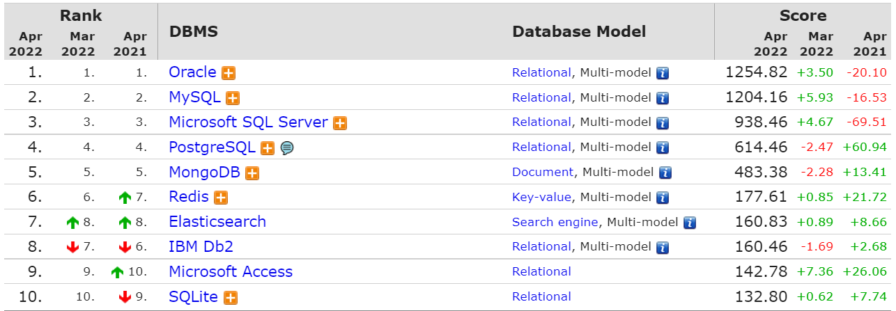

*Hình 2.8: Mô tả sự cần thiết của MySQL.*

### 2.4. Phía Front-end

❖ HTML

* HTMLhay HyperText Markup Language– N*gôn ngữ đánh dấu siêu văn bản*, là ngôn ngữ được sử dụng cho các tài liệu web.
* Nhưng HTML không phải là một ngôn ngữ lập trình, HTML giống như một ngôn ngữ xác định đâu là ý nghĩa, mục đích và cấu trúc của một tài liệu. Cùng với CSS và JavaScript, HTML tạo ra bộ ba nền tảng kỹ thuật cho các website
* Một website thường chứa nhiều trang con. Mỗi trang con sẽ có một tập tin HTML riêng. Dù bạn lập trình bằng bất cứ ngôn ngữ nào, trên bất cứ Framework nào, khi chạy trên nền website, chúng đều được biên dịch ra ngôn ngữ HTML. Đa số các trình soạn thảo văn bản trên website đều có 2 chế độ xem: HTML và văn bản thường.
* Chức năng chính của HTML là xây dựng cấu trúc siêu văn bản trên một website, hoặc khai báo các tập tin kỹ thuật số (media) như hình ảnh, video, nhạc. HTML thường được dùng để phân chia các đoạn văn, heading, links, blockquotes,… Với HTML, bạn sẽ có thể:
  + Thêm tiêu đề, định dạng đoạn văn, ngắt dòng điều khiển.
  + Tạo danh sách, nhấn mạnh văn bản, tạo ký tự đặc biệt, chèn hình ảnh, tạo liên kết.
  + Xây dựng bảng, điều khiển một số kiểu mẫu

Như đã đề cập ở trên, HTML không phải là ngôn ngữ lập trình. Do đó, HTML cũng không thể tạo ra các chức năng “động” được. Hiểu đơn giản, HTML giống như Microsoft Word, dùng để bố cục và định dạng trang web.

* Tóm lại, HTML là ngôn ngữ markup, dễ học, dễ hiểu, dễ áp dụng. Tuy nhiên, một website được viết bằng HTML rất đơn giản, nếu không muốn nói là nhàm chán. Để gây hứng thú với người truy cập, website cần có sự hỗ trợ của CSS và JavaScript.
* Nếu HTML cung cấp cấu trúc cơ bản của các trang web thì CSS và JavaScript sẽ cải tiến và sửa đổi website sinh động hơn.
* CSS
* CSS là viết tắt của cụm từ **“Cascading Style Sheets”**, tạm dịch: *ngôn ngữ tạo phong cách cho trang web*. Ngôn ngữ lập trình này quy định cách các thành phần HTML của trang web thực sự sẽ xuất hiện trên frontend như thế nào
  + Hiểu đơn giản, CSS sẽ giúp webmaster xác định styles và định nghĩa nhiều loại nội dung của website. CSS được tạo ra để kết hợp với ngôn ngữ markup HTML để tạo phong cách cho trang web.
* Do đó, sử dụng CSS, bạn có thể:
  + Tạo phong cách và định kiểu cho những yếu tố được viết dưới dạng ngôn ngữ đánh dấu, như HTML.
  + Tiết kiệm công sức của lập trình viên nhờ điều khiển định dạng của nhiều trang web
  + Phân biệt cách hiển thị của trang web với nội dung chính của trang bằng cách điều khiển bố cục, màu sắc và font chữ.

Nếu HTML cung cấp các công cụ thô cần thiết để cấu trúc nội dung trên một trang web thì CSS sẽ giúp định hình kiểu nội dung này để trang web xuất hiện trước người dùng theo một cách đẹp hơn.

Ví dụ: HTML sẽ đánh dấu từng phần văn bản để biết được đó là yếu tố gì. CSS sẽ sử dụng cấu trúc tiếng Anh đơn giản để tạo ra một bộ các quy tắc tạo phong cách cho các yếu tố.

Có thể nói, CSS gần như tạo nên bộ mặt của một website. Và CSS cũng không phải là tất cả. Để có một trang web đẹp bạn không chỉ dựa vào CSS mà phải kết hợp với nhiều ngôn ngữ khác. Các ngôn ngữ phải được thực hiện dựa trên các bản thiết kế đã thống nhất.

❖ Javascript

Thường được viết tắt là “**JS”**, **JavaScript** là một ngôn ngữ lập trình được Brendan Eich (đồng sáng lập dự án Mozilla, quỹ Mozilla và tập đoàn Mozilla) cho ra mắt vào năm 1995 với tên LiveScript.

JavaScript được biết đến đầu tiên với tên Mocha, và sau đó là LiveScript, nhưng công ty Netscape đã đổi tên của nó thành JavaScript, bởi vì sự phổ biến như là một hiện tượng của Java lúc bấy giờ. Các slideshow, pop-up quảng cáo và tính năng autocomplete của Google đều được viết bằng JavaScript.

JS có tác dụng giúp chuyển website từ trạng thái tĩnh sang động, tạo tương tác để cải thiện hiệu suất máy chủ và nâng cao trải nghiệm người dùng. Hiểu đơn giản, JavaScript là ngôn ngữ được sử dụng rộng rãi khi kết hợp với HTML/CSS để thiết kế web động.

* Sử dụng JavaScript, bạn sẽ:
  + Dễ dàng bắt đầu với các bước nhỏ, với thư viện ảnh, bố cục có tính thay đổi … nhờ sự linh hoạt của JavaScript.
  + Có thể tạo ra các trò chơi, hoạt họa 2D hoặc 3D, ứng dụng cơ sở dữ liệu toàn diện, …
  + Tăng cường các hành vi và kiểm soát mặc định của trình duyệt.

JavaScript là ngôn ngữ lập trình cho phép các nhà phát triển web thiết kế các trang web tương tác. Hầu hết các hành vi động mà bạn sẽ thấy trên một trang web đều có được là nhờ JavaScript. Vì thế, đây là một ngôn ngữ phức tạp và khó học.

### 2.5. Phía Back-end

* **PHP**
  + PHP là chữ viết tắt của “Personal Home Page” do Rasmus Lerdorf tạo ra năm1994. Vì tính hữu dụng của nó và khả năng phát triển, PHP bắt đầu được sử dụng trong môi trường chuyên nghiệp và nó trở thành “PHP: Hypertext Preprocessor”.
  + PHP là một ngôn ngữ lập trình được kết nối chặt chẽ với máy chủ, là một công nghệ phía máy chủ (Server-Side) và không phụ thuộc vào môi trường (cross-platform).Đây là hai yếu tố rất quan trọng, thứ nhất khi nói công  nghệ phía máy chủ tức là nói đến mọi thứ trong PHP đều xảy ra trên máy chủ, thứ hai, chính vì tính chất không phụ thuộc môi trường cho phép PHP chạy trên hầu hết trên các hệ điều hành như Windows,Unix và nhiều biến thể của nó... Đặc biệt các mã kịch bản PHP viết trên máy chủ này sẽ làm việc bình thường trên máy chủ khác mà không cần phải chỉnh sửa hoặc chỉnh sửa rất ít.
* **MySQL**
  + MySQL là ứng dụng cơ sở dữ liệu mã nguồn mở phổ biến nhất hiện nay (theo www. mysql. com) và được sử dụng phối hợp với PHP. Trước khi làm việc với MySQL cần xác định các nhu cầu cho ứng dụng. MySQL là cơ sở dữ có trình giao diện trên Windows hay Linux, cho phép người sử dụng có thể thao tác các hành động liên quan đến nó. Việc tìm hiểu từng công nghệ trước khi bắt tay vào việc viết mã kịch bản PHP, việc tích hợp hai công nghệ PHP và MySQL là một công việc cần thiết và rất quan trọng.
  + Mục đích sử dụng cơ sở dữ liệu bao gồm các chức năng như: lưu trữ (storage), truy cập (accessibility), tổ chức (organization) và xử lý (manipulation).
* **Laravel**
  + Laravel là một PHP framework mã nguồn mở và miễn phí, được phát triển bởi Taylor Otwell và nhắm vào mục tiêu hỗ trợ phát triển các ứng dụng web theo kiến trúc model-view-controller (MVC). Những tính năng nổi bật của Laravel bao gồm cú pháp dễ hiểu – rõ ràng, một hệ thống đóng gói modular và quản lý gói phụ thuộc, nhiều cách khác nhau để truy cập vào các cơ sở dữ liệu quan hệ, nhiều tiện ích khác nhau hỗ trợ việc triển khai vào bảo trì ứng dụng.
  + Lý do đầu tiên khiến Laravel nhanh chóng được cộng đồng đón nhận và sử dụng nhiều là do nó rất dễ để có thể sử dụng. Ngay cả khi bạn chỉ mới chỉ có những kiến thức cơ bản nhất về lập trình web với PHP thì việc bắt đầu sử dụng Laravel cũng chỉ mất vài giờ là bạn có thể bắt tay vào việc làm một project nhỏ.
  + Document mà Laravel cung cấp trên [trang chủ](https://laravel.com/docs/5.5)của Laravel được viết rất rõ ràng và dể hiểu giúp cho bạn nhanh chóng có thể tìm được những gì mình muốn.

## CHƯƠNG 3: PHÂN TÍCH VÀ THIẾT KẾ HỆ THỐNG

### 3.1 Đặc tả yêu cầu phần mềm

Xây dựng Website cho phép giới thiệu và đặt hàng online cho cửa hàng bán đồ thời trang. Website cho phép người dùng có thể xem và đặt hàng online, nhân viên của cửa hàng có thể quản lý thông tin của Website và quản lý hoạt động đặt và giao hàng. Các yêu cầu của hệ thống được mô tả như sau:

#### 3.1.1 Các yêu cầu chức năng

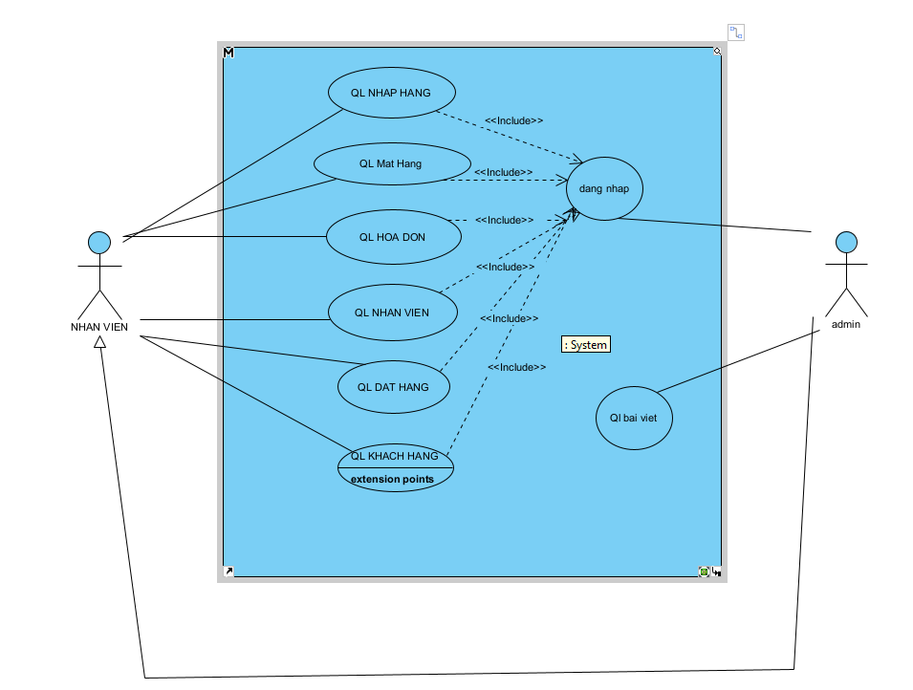

*Hình 3. 1**Biểu đồ use case tổng quát hệ quản trị của hệ thống*

***a)*** Chức năng của phân hệ quản trị nội dung.

*Bảng 3. 1 Bảng chức năng hệ quản trị*

|  |  |  |
| --- | --- | --- |
| **STT** | **CHỨC NĂNG** | **MÔ TẢ** |
| 1 | Quản lý loại sản phẩm | * Thêm loại sản phẩm * Sửa loại sản phẩm * Xóa loại sản phẩm |
| 2 | Quản lý sản phẩm | * Thêm sản phẩm * Sửa sản phẩm * Xóa sản phẩm |
| 3 | Quản lý nhà cung cấp | * Thêm nhà cung cấp * Sửa nhà cung cấp * Xóa nhà cung cấp |
| 4 | Quản lý khách hàng | * Thêm khách hàng * Sửa khách hàng * Xóa khách hàng |
| 5 | Quản lý nhân viên | * Thêm nhân viên * Sửa nhân viên * Xóa nhân viên |
| 6 | Quản lý bài viết | * Thêm bài viết * Sửa bài viết * Xóa bài viết |
| 7 | Quản lý đơn hàng | * Thêm đơn hàng * Sửa đơn hàng * Xóa đơn hàng |
| 8 | Quản lý hóa đơn nhập | * Thêm hóa đơn nhập * Sửa hóa đơn nhập * Xóa hóa đơn nhập |

* Biểu đồ use case chức năng quản lý loại sản phẩm

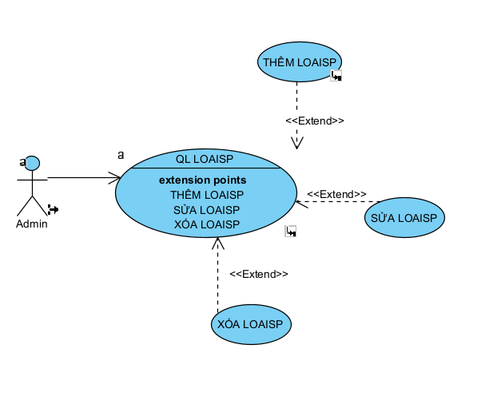

*Hình 3. 2**Biểu đồ use case phân rã loại sản phẩm*

* + Kịch bản mô tả ca sử dụng thêm loại sản phẩm

1. Yêu cầu chức năng thêm loại sản phẩm
2. SYSTEM Hệ thống lấy về danh sách loại sản phẩm hiển thị lên giao diện
3. Nhân viên yêu cầu nhập chức năng thêm loại sản phẩm
4. SYSTEM Kiểm tra thông tin loại sản phẩm có hợp lệ hay không
5. SYSTEM Hệ thống sinh mã loại sản phẩm
6. SYSTEM Lưu thông tin loại sản phẩm mới thêm vào hệ thống
7. SYSTEM Hiển thị loại sản phẩm thêm mới lên danh sách loại sản phẩm

Extension:

4.a. Thông tin không hợp lệ

1. SYSTEM Hiển thị thông báo, quay lại bước 3.

* + Kịch bản mô tả ca sử dụng sửa loại sản phẩm

1. Yêu cầu chức năng sửa loại sản phẩm
2. SYSTEM Hệ thống lấy về danh sách loại sản phẩm hiển thị lên giao diện
3. Nhân viên yêu cầu chức năng sửa loại sản phẩm
4. SYSTEM Kiểm tra thông tin loại sản phẩm có hợp lệ hay không?
5. SYSTEM Hiển thị thông tin loại sản phẩm cần sửa
6. SYSTEM Lưu thông tin loại sản phẩm sau khi sửa
7. SYSTEM Hiển thị loại sản phẩm sau khi sửa thành công lên giao diện

Extension:

4.a. Thông tin không hợp lệ

1. SYSTEM Hiển thị thông báo, quay lại bước 3

* + Kịch bản mô tả ca sử dụng xóa loại sản phẩm

1. Yêu cầu chức năng xóa loại sản phẩm
2. SYSTEM Hệ thống lấy về danh sách loại sản phẩm hiển thị lên giao diện
3. Nhân viên yêu cầu chức năng xóa loại sản phẩm
4. SYSTEM Kiểm tra thông tin loại sản phẩm có hợp lệ hay không?
5. SYSTEM Hiển thị thông tin loại sản phẩm cần xóa
6. SYSTEM Đưa ra thông báo xóa thành công
7. SYSTEM Cập nhật lại danh sách loại sản phẩm sau khi xóa lên giao diện hệ thống

Extension:

4.a. Thông tin không hợp lệ

1. Hiển thị thông báo, quay lại bước 3

❖ Biểu đồ use case chức năng quản lý sản phẩm

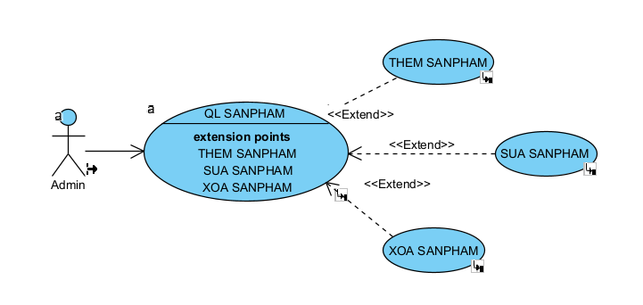

*Hình 3. 3**Biểu đồ use case phân rã sản phẩm*

* + Kịch bản ca sử dụng chức năng thêm sản phẩm

1. Nhân viên yêu cầu thêm sản phẩm mới
2. SYSTEM Hệ thống lấy về danh sách loại sản phẩm hiển thị trên giao diện
3. Nhân viên chọn loại sản phẩm
4. Nhân viên nhập thông tin về sản phẩm
5. Nhân viên yêu cầu nhập chức năng thêm sản phẩm
6. SYSTEM Hệ thống kiểm tra thông tin sản phẩm xem có hợp lệ không
7. SYSTEM Hệ thống sinh mã sản phẩm
8. SYSTEM Hệ thống lưu thông tin sản phẩm vào hệ thống
9. SYSTEM Hệ thống hiển thị thông tin sản phẩm vừa thêm lên danh sách sản phẩm Extension:

6.a. Thông tin sản phẩm không hợp lệ

1. SYSTEM Hệ thống hiển thị thông báo và quay lại bước 4

* + Kịch bản ca sử dụng chức năng sửa sản phẩm

1. Nhân viên yêu cầu sửa sản phẩm
2. SYSTEM Hệ thống lấy về danh sách loại sản phẩm hiển thị trên giao diện
3. Nhân viên chọn loại sản phẩm
4. Nhân viên nhập thông tin về sản phẩm
5. Nhân viên yêu cầu nhập chức năng sửa sản phẩm
6. SYSTEM Hệ thống kiểm tra thông tin sản phẩm xem có hợp lệ không
7. SYSTEM Hệ thống kiểm tra mã sản phẩm đã có
8. SYSTEM Hệ thống sửa thông tin sản phẩm trên hệ thống
9. SYSTEM Hệ thống hiển thị thông tin sản phẩm vừa sửa lên giao diện sản phẩm

Extension:

6.a. Thông tin sản phẩm không hợp lệ

1. SYSTEM Hệ thống hiển thị thông báo và quay lại bước 4

* + Kịch bản ca sử dụng chức năng xóa sản phẩm

1. Nhân viên yêu cầu xóa sản phẩm
2. SYSTEM Hệ thống lấy về danh sách loại sản phẩm hiển thị trên giao diện
3. Nhân viên chọn loại sản phẩm
4. Nhân viên nhập thông tin về sản phẩm
5. Nhân viên yêu cầu nhập chức năng xóa sản phẩm
6. SYSTEM Hệ thống kiểm tra thông tin sản phẩm xem có hợp lệ không
7. SYSTEM Hệ thống kiểm tra mã sản phẩm cần xóa
8. SYSTEM Hệ thống xóa thông tin sản phẩm trên hệ thống
9. SYSTEM Hệ thống hiển thị thông tin sản phẩm sau khi xóa lên giao diện sản phẩm Extension:

6.a. Thông tin sản phẩm không hợp lệ

1. SYSTEM Hệ thống hiển thị thông báo và quay lại bước 4

❖ Biểu đồ use case chức năng quản lý nhà cung cấp

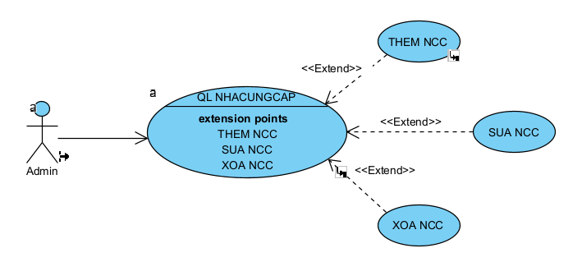

*Hình 3. 4**Biểu đồ use case phân rã nhà cung cấp*

* + Kịch bản ca sử dụng chức năng thêm nhà cung cấp

1. Yêu cầu chức năng thêm nhà cung cấp
2. SYSTEM Hệ thống lấy về danh sách nhà cung cấp hiển thị lên giao diện
3. Nhân viên yêu cầu nhập chức năng thêm nhà cung cấp
4. SYSTEM Kiểm tra thông tin nhà cung cấp có hợp lệ hay không
5. SYSTEM Hệ thống sinh mã nhà cung cấp
6. SYSTEM Lưu thông tin nhà cung cấp mới thêm vào hệ thống 7. SYSTEM Hiển thị nhà cung cấp thêm mới lên danh sách nhà cung cấp

Extension:

4.a. Thông tin không hợp lệ

1. Hệ thống đưa ra thông báo, quay lại bước 3

* + Kịch bản ca sử dụng chức năng sửa nhà cung cấp

1. Yêu cầu chức năng sửa nhà cung cấp
2. SYSTEM Hệ thống lấy về danh sách nhà cung cấp hiển thị lên giao diện
3. Nhân viên yêu cầu chức năng sửa sửa nhà cung cấp
4. SYSTEM Kiểm tra thông tin nhà cung cấp có hợp lệ hay không?
5. SYSTEM Hiển thị thông tin nhà cung cấp cần sửa
6. SYSTEM Lưu thông tin nhà cung cấp sau khi sửa
7. SYSTEM Hiển thị nhà cung cấp sau khi sửa thành công lên giao diện

Extension:

4.a. Thông tin không hợp lê

1. Hiển thị thông báo, quay lại bước 3

* + Kịch bản ca sử dụng chức năng xóa nhà cung cấp

1. Yêu cầu chức năng xóa nhà cung cấp
2. SYSTEM Hệ thống lấy về danh sách nhà cung cấp hiển thị lên giao diện
3. Nhân viên yêu cầu chức năng xóa nhà cung cấp
4. SYSTEM Kiểm tra thông tin nhà cung cấp có hợp lệ hay không?
5. SYSTEM Hiển thị thông tin lnhà cung cấp cần xóa
6. SYSTEM Đưa ra thông báo xóa thành công
7. SYSTEM Cập nhật lại danh sách nhà cung cấp sau khi xóa lên giao diện hệ thống

Extension:

4.a. Thông tin không hợp lệ

1. Hệ thông đưa ra thông báo, quay lại bước 3

❖ Biểu đồ use case chức năng quản lý hóa đơn nhập

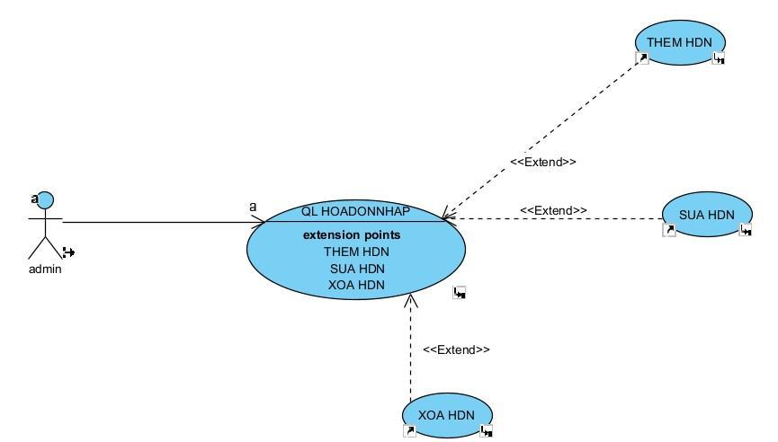

*Hình 3. 5**Biểu đồ use case phân rã hóa đơn nhập*

* + Kịch bản ca sử dụng chức năng thêm hóa đơn nhập

1. 1. Yêu cầu chức năng thêm hóa đơn nhập
2. SYSTEM Hệ thống lấy về danh sách hóa đơn nhập hiển thị lên giao diện
3. 3. Nhân viên yêu cầu nhập chức năng thêm hóa đơn nhập
4. SYSTEM Kiểm tra thông tin hóa đơn nhập có hợp lệ hay không
5. SYSTEM Hệ thống sinh mã hóa đơn nhập
6. SYSTEM Lưu thông tin hóa đơn nhập mới thêm vào hệ thống
7. SYSTEM Hiển thị hóa đơn nhập thêm mới lên danh sách hóa đơn nhập

Extension:

4.a. Thông tin không hợp lệ

1. Hệ thống hiển thị thông báo, quay lại bước 3

* + Kịch bản ca sử dụng chức năng sửa hóa đơn nhập

1. 1. Yêu cầu chức năng sửa hóa đơn nhập
2. SYSTEM Hệ thống lấy về danh sách hóa đơn nhập hiển thị lên giao diện
3. 3. Nhân viên yêu cầu chức năng sửa hóa đơn nhập
4. SYSTEM Kiểm tra thông tin hóa đơn nhập có hợp lệ hay không?
5. SYSTEM Hiển thị thông tin hóa đơn nhập cần sửa
6. SYSTEM Lưu thông tin hóa đơn nhập sau khi sửa
7. SYSTEM Hiển thị hóa đơn nhập sau khi sửa thành công lên giao diện

Extension:

4.a. Thông tin không hợp lệ

1. SYSTEM Hiển thị thông báo, quay lại bước 3

* + Kịch bản ca sử dụng chức năng xóa hóa đơn nhập

1. 1. Yêu cầu chức năng xóa hóa đơn nhập
2. SYSTEM Hệ thống lấy về danh hóa đơn nhập hàng hiển thị lên giao diện
3. 3. Nhân viên yêu cầu chức năng xóa hóa đơn nhập
4. SYSTEM Kiểm tra thông tin hóa đơn nhập có hợp lệ hay không?
5. SYSTEM Hiển thị thông tin hóa đơn nhập cần xóa
6. SYSTEM Đưa ra thông báo xóa thành công
7. SYSTEM Cập nhật lại danh sách hóa đơn nhập sau khi xóa lên giao diện hệ thống Extension:

4.a. Thông tin không hợp lệ

1. SYSTEM Hiển thị thông báo, quay lại bước 3

❖ Biểu đồ use case chức năng quản lý khách hàng

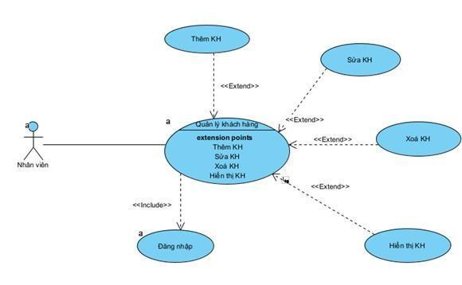

*Hình 3. 6**Biểu đồ use case phân rã khách hàng*

* + Kịch bản ca sử dụng chức năng thêm khách hàng

|  |
| --- |
| 1. Yêu cầu chức năng thêm khách hàng 2. SYSTEM Hệ thống lấy về danh sách khách hàng hiển thị lên giao diện 3. Nhân viên yêu cầu nhập chức năng thêm khách hàng 4. SYSTEM Kiểm tra thông tin khách hàng có hợp lệ hay không 5. SYSTEM Hệ thống sinh mã khách hàng 6. SYSTEM Lưu thông tin khách hàng mới thêm vào hệ thống 7. SYSTEM Hiển thị khách hàng thêm mới lên danh sách khách hàng   Extension:  4.a. Thông tin không hợp lệ  1. Hệ thống hiển thị thông báo, quay lại bước 3 |

* + Kịch bản ca sử dụng chức năng sửa khách hàng

1. Yêu cầu chức năng sửa khách hàng
2. SYSTEM Hệ thống lấy về danh sách khách hàng hiển thị lên giao diện
3. Nhân viên yêu cầu chức năng sửa khách hàng
4. SYSTEM Kiểm tra thông tin khách hàng có hợp lệ hay không?
5. SYSTEM Hiển thị thông tin khách hàng cần sửa
6. SYSTEM Lưu thông tin khách hàng sau khi sửa
7. SYSTEM Hiển thị khách hàng sau khi sửa thành công lên giao diện

Extension:

4.a. Thông tin không hợp lệ

1. Hệ thống đưa ra thông báo, quay lại bước 3

* + Kịch bản ca sử dụng chức năng xóa khách hàng

1. Yêu cầu chức năng xóa khách hàng
2. SYSTEM Hệ thống lấy về danh sách khách hàng hiển thị lên giao diện
3. Nhân viên yêu cầu chức năng xóa khách hàng
4. SYSTEM Kiểm tra thông tin khách hàng có hợp lệ hay không?
5. SYSTEM Hiển thị thông tin khách hàng cần xóa
6. SYSTEM Đưa ra thông báo xóa thành công
7. SYSTEM Cập nhật lại danh sách khách hàng sau khi xóa lên giao diện hệ thống

Extension:

4.a. Thông tin không hợp lệ

1. SYSTEM Hệ thống hiện thông báo, quay lại bước 3

❖ Biểu đồ use case chức năng quản lý đơn hàng

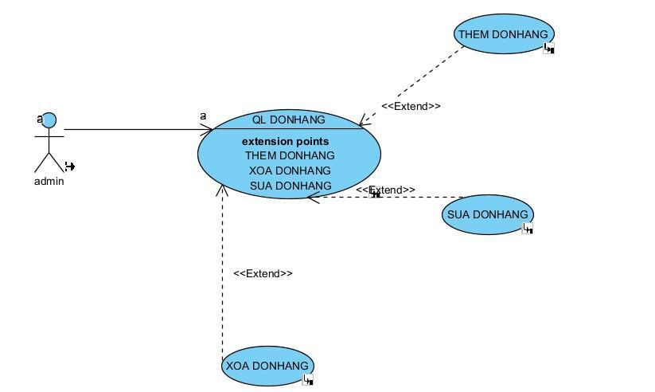

*Hình 3. 7**Biểu đồ use case phân rã đơn hàng*

* + Kịch bản ca sử dụng chức năng thêm đơn hàng

1. Yêu cầu chức năng thêm đơn hàng
2. SYSTEM Hệ thống lấy về danh sách đơn hàng hiển thị lên giao diện
3. Nhân viên yêu cầu nhập chức năng thêm đơn hàng
4. SYSTEM Kiểm tra thông tin đơn hàng có hợp lệ hay không
5. SYSTEM Hệ thống sinh mã đơn hàng
6. SYSTEM Lưu thông tin đơn hàng mới thêm vào hệ thống 7. SYSTEM Hiển thị đơn hàng thêm mới lên danh sách đơn hàng

Extension:

4.a. Thông tin không hợp lệ

1. SYSTEM Hệ thống đưa ra thông báo, quay lại bước 3

* + Kịch bản ca sử dụng chức năng sửa đơn hàng

1. Yêu cầu chức năng sửa đơn hàng
2. SYSTEM Hệ thống lấy về danh sách đơn hàng hiển thị lên giao diện
3. Nhân viên yêu cầu chức năng sửa đơn hàng
4. SYSTEM Kiểm tra thông tin đơn hàng có hợp lệ hay không?
5. SYSTEM Hiển thị thông tin đơn hàng cần sửa
6. SYSTEM Lưu thông tin đơn hàng sau khi sửa
7. SYSTEM Hiển thị đơn hàng sau khi sửa thành công lên giao diện

Extension:

4.a. Thông tin không hợp lệ

1. SYSTEM Hệ thống đưa ra thông báo, quay lại bước 3

* + Kịch bản ca sử dụng chức năng xóa đơn hàng

1. Yêu cầu chức năng xóa đơn hàng
2. SYSTEM Hệ thống lấy về danh sách đơn hàng hiển thị lên giao diện
3. Nhân viên yêu cầu chức năng xóa đơn hàng
4. SYSTEM Kiểm tra thông tin đơn hàng có hợp lệ hay không?
5. SYSTEM Hiển thị thông tin đơn hàng cần xóa
6. SYSTEM Đưa ra thông báo xóa thành công
7. SYSTEM Cập nhật lại danh sách đơn hàng sau khi xóa lên giao diện hệ thống

Extension:

4.a. Thông tin không hợp lệ

1. SYSTEM Hệ thống đưa ra thông báo, quay lại bước 3

***b)*** Chức năng của phân hệ người dùng.

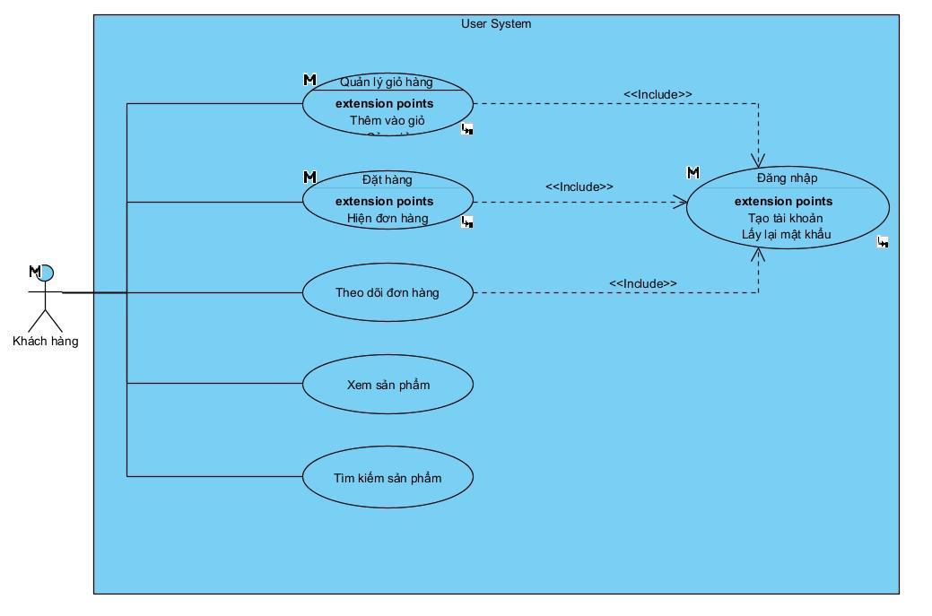

*Hình 3. 8**Bảng chức năng phân hệ người dùng*

*Bảng 3. 2 Bảng chức năng hệ người dùng*

|  |  |  |
| --- | --- | --- |
| **STT** | **CHỨC NĂNG** | **MÔ TẢ** |
| 1 | Xem sản phẩm | - Xem sản phẩm theo loại, xem thông tin chi tiết sản phẩm, xem sản phẩm bán chạy, xem sản phẩm khuyến mại. |
| 2 | Quản lý giỏ hàng | * Sửa số lượng sản phẩm trong giỏ * Xóa sản phẩm |
| 3 | Quản lý đơn hàng | * Đặt đơn hàng * Hủy đơn hàng |
| 4 | Đặt Hàng |  |
| 5 | Đọc Tin |  |

❖ Biểu đồ use case chức năng xem sản phẩm

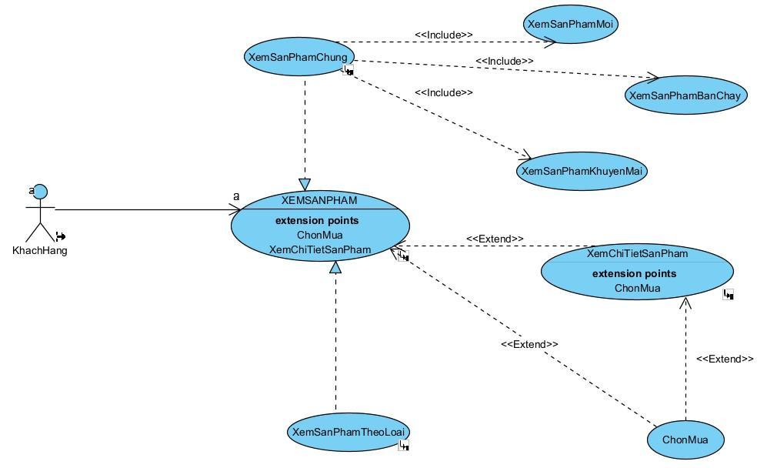

*Hình 3. 9**Biểu đồ use case phân rã chức năng xem sản phẩm*

 Kịch bản ca sử dụng chức năng xem sản phẩm theo loại

1. Người dùng chọn loại sản phẩm cần xem
2. SYSTEM Hệ thống hiển thị giao diện xem sản phẩm

|  |
| --- |
| 1. SYSTEM Hệ thống lấy về danh sách sản phẩm theo loại đã chọn, không có sản phẩm nào chuyển sang luồng 3a 2. SYSTEM Hiển thị danh sách sản phẩm lên giao diện Extension:   3.a. Không có sản phẩm  1. Hiển thị thông báo không có sản phẩm thuộc loại đã chọn. |

* Biểu đồ use case chức năng quản lý giỏ hàng



Use case qu

ả

n lý gi

ỏ

hàng:

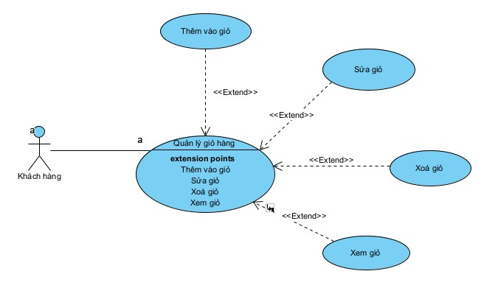

*Hình 3. 10**Biểu đồ use case phân rã giỏ hàng*

 Kịch bản ca sử dụng chức năng quản lý giỏ hàng

|  |
| --- |
| 1. Người dùng yêu cầu chức năng quản lý giỏ hàng 2. SYSTEM Hệ thống kiểm tra có sản phẩm chọn mua hay không, nếu không có chuyển sang luồng phụ 2a 3. SYSTEM Hiển thị giao diện quản lý giỏ hàng 4. SYSTEM Hệ thống lấy về danh sách sản phẩm hiển thị lên giao diện Extension:   2.a. Không có sản phẩm trong giỏ hàng  1. SYSTEM Hệ thống hiển thị thông báo là không có sản phẩm trong giỏ hàng |

* Biểu đồ use case chức năng quản lý đơn hàng

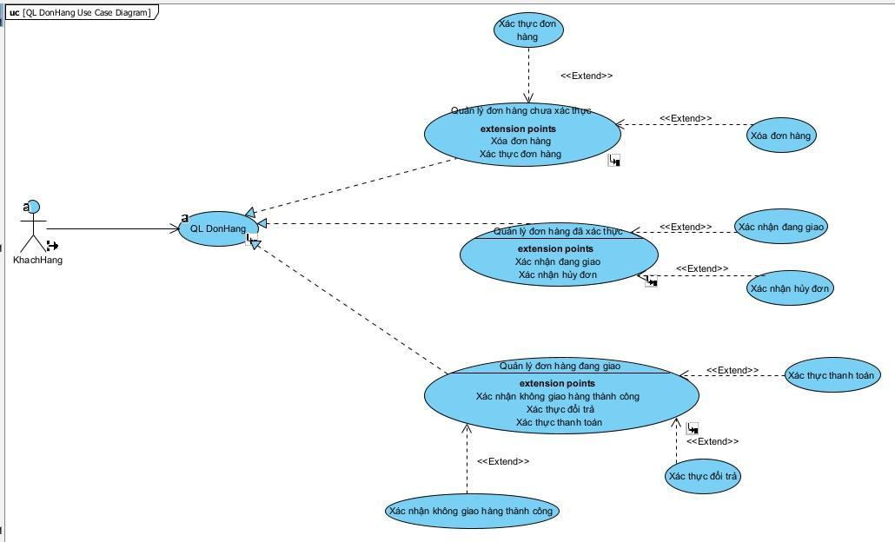

*Hình 3.11**Biểu đồ use case phân rã đơn hàng (phía người dùng)*

#### 3.1.2 Biểu đồ lớp thực thể

*Hình 3.12**Biểu đồ lớp thực thể*

#### 3.1.3 Các yêu cầu phi chức năng

* Tính bảo mật truy cập: Bảo mật truy cập là mức độ mà hệ thống được bảo vệ chống lại các lỗi cố ý và xâm nhập từ các nguồn bên trong và bên ngoài.
* Tính khả năng truy cập: Khả năng truy cập là mức độ mà hệ thống phần mềm có thể được sử dụng bởi những người có phạm vi khả năng rộng nhất để đạt được mục tiêu trong một bối cảnh nhất định.
* Tính sẵn có hay tính khả dụng: là thuộc tính của phần mềm có sẵn và sẵn sàng thực hiện nhiệm vụ của bạn khi bạn cần sử dụng.
* Tính bảo mật: bảo mật là mức độ mà hệ thống phần mềm bảo vệ dữ liệu nhạy cảm và chỉ cho phép truy cập dữ liệu được ủy quyền.
* Tính hiệu quả: Hiệu quả là mức độ mà hệ thống phần mềm xử lý dung lượng và thời gian đáp ứng.
* Tính toán vẹn: là mức độ mà dữ liệu được duy trì bởi hệ thống phần mềm là chính xác, xác thực của dữ liệu.
* Độ tin cậy: Độ tin cậy là mức độ mà hệ thống phần mềm thực hiện nhất quán các chức năng được chỉ định mà không gặp sự cố khi người dùng sử dụng.
* Tính an toàn: là mức độ mà một hệ thống phần mềm ngăn chặn tác hại đối với con người hoặc thiệt hại cho môi trường trong bối cảnh sử dụng dự định.
* Tính khả dụng: là sự dễ dàng mà người dùng có thể tìm hiểu, vận hành chuẩn bị đầu vào và giải thích đầu ra thông qua tương tác với một hệ thống phần mềm.
* Giao diện trang web: Đẹp, dễ nhìn, dễ sử dụng.
* Bảo mật: Các thông tin về tài khoản, khách hàng, hóa đơn được bảo mật chặt chẽ không để mất và rò rỉ thông tin.
* Hiệu suất: Thời gian phản hồi nhanh
* Khả năng phục hồi: Phục hồi được dử liệu khi mất mát hoặc bị xóa nhầm.

### 3.2 Thiết kế hệ thống

#### 3.2.1 Thiết kê cơ sở dữ liệu

* Mô hình cơ sở dữ liệu quan hệ

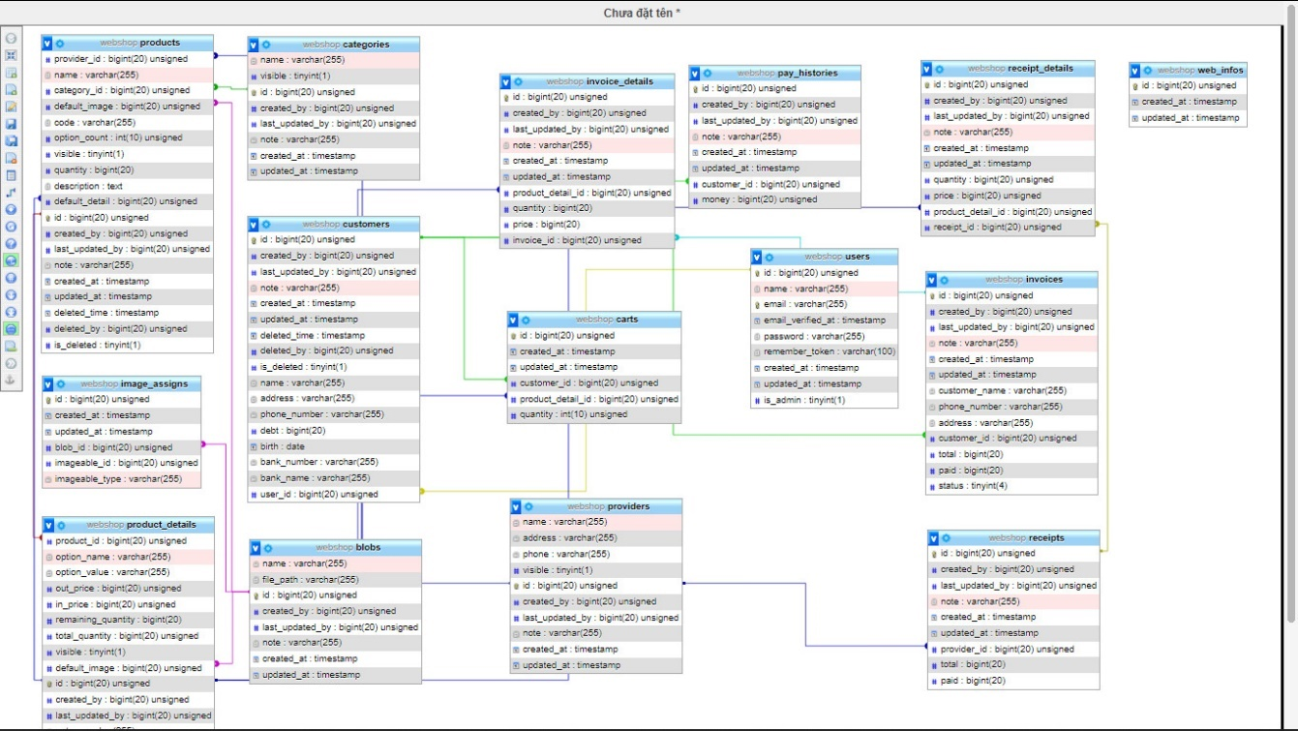

*Hình 3.13:**Biểu đồ cơ sở dữ liệu quan hệ*

* Mô tả cấu trúc bảng

Bảng 3.3: Bảng Product.

|  |  |  |  |  |
| --- | --- | --- | --- | --- |
| **STT** | **Tên trường** | **Kiểu dữ liệu** | **Ràng buộc** | **Mô tả** |
| 1 | Provider_id | Bigint(20) | Not null | Khoá ngoại |
| 2 | Name | Varchar(255) | Not null |  |
| 3 | Category_id | Bigint(20) | Not null | Khoá ngoại |
| 4 | Default_image | Bigint(20) | Not null |  |
| 5 | Code | Varchar(255) | Null |  |
| 6 | Option_count | Int(10) | Null |  |
| 7 | Visible | Tinyint(1) | Null |  |
| 8 | Quantity | Bigint(20) | Null |  |
| 9 | Description | Text | Null |  |
| 10 | Default_detail | Bigint(20) | Null |  |
| 11 | Id | Bigint(20) | NotNull | Khoá chính |
| 12 | Created_by | Bigint(20) | Null |  |
| 13 | Last_updated_by | Bigint(20) | Null |  |
| 14 | Note | Varchar(255) | Null |  |
| 15 | Created_at | Timestamp | Null |  |
| 16 | Updated_at | Timestamp | Null |  |
| 17 | Deleted_time | Timestamp | Null |  |
| 18 | Deleted_by | Bigint(20) | Null |  |
| 19 | Is_deleted | Tinyint(1) | Null |  |

Bảng 3.4:Bảng Categories.

|  |  |  |  |  |
| --- | --- | --- | --- | --- |
| **STT** | **Tên trường** | **Kiểu dữ liệu** | **Ràng buộc** | **Mô tả** |
| 1 | Name | Varchar(255) | Not null |  |
| 2 | Visible | Tinyint(1) | Null |  |
| 3 | Id | Bigint(20) | Not null | Khoá chính |
| 4 | Created_by | Bigint(20) | Null |  |
| 5 | Last_updated_by | Bigint(20) | Null |  |
| 6 | Note | Varchar(255) | Null |  |
| 7 | Created_at | Timestamp | Null |  |
| 8 | Update_at | Timestamp | Null |  |

Bảng 3.5: Bảng Customers.

|  |  |  |  |  |
| --- | --- | --- | --- | --- |
| **STT** | **Tên trường** | **Kiểu dữ liệu** | **Ràng buộc** | **Mô tả** |
| 1 | Id | Bigint(20) | Not null | Khoá chính |
| 2 | Created_by | Bigint(20) | Null |  |
| 3 | Last_updated_by | Bigint(20) | Null |  |
| 4 | Note | Varchar(255) | Null |  |
| 5 | Created_at | Timestamp | Null |  |
| 6 | Update_at | Timestamp | Null |  |
| 7 | Deleted_time | Timestamp | Null |  |
| 8 | Deleted_by | Bigint(20) | Null |  |
| 9 | Is_deleted | Tinyint(1) | Null |  |
| 10 | Name | Varchar(255) | Null |  |
| 11 | Address | Varchar(255) | Null |  |
| 12 | Phone_number | Varchar(255) | Null |  |
| 13 | Debt | Bigint(20) | Null |  |
| 14 | Birth | Date | Null |  |
| 15 | Bank_number | Varchar(255) | Null |  |
| 16 | Bank_name | Varchar(255) | Null |  |
| 17 | User_id | Bigint(20) | Not null | Khoá ngoại |

Bảng 3.6: Bảng Invoice_details.

|  |  |  |  |  |
| --- | --- | --- | --- | --- |
| **STT** | **Tên trường** | **Kiểu dữ liệu** | **Ràng buộc** | **Mô tả** |
| 1 | Id | Bigint(20) | Not null | Khoá chính |
| 2 | Created_by | Bigint(20) | Null |  |
| 3 | Last_updated_by | Bigint(20) | Null |  |
| 4 | Note | Varchar(255) | Null |  |
| 5 | Created_at | Timestamp | Null |  |
| 6 | Updated_at | Timestamp | Null |  |
| 7 | Product_detail_id | Bigint(20) | Not null | Khoá ngoại |
| 8 | Quantity | Bigint(20) | Null |  |
| 9 | Price | Bigint(20) | Null |  |
| 10 | Invoice_id | Bigint(20) | Not null | Khoá ngoại |

Bảng 3.7:Bảng Cart.

|  |  |  |  |  |
| --- | --- | --- | --- | --- |
| **STT** | **Tên trường** | **Kiểu dữ liệu** | **Ràng buộc** | **Mô tả** |
| 1 | Id | Bigint(20) | Not null | Khoá chính |
| 2 | Create_at | Timestamp | Null |  |
| 3 | Updated_at | Timestamp | Null |  |
| 4 | Customer_id | Bigint(20) | Not null | Khoá ngoại |
| 5 | Product_detail_id | Bigint(20) | Not null | Khoá ngoại |
| 6 | Quantity | Int(10) | Null |  |

Bảng 3.8: Bảng Pay_histories.

|  |  |  |  |  |
| --- | --- | --- | --- | --- |
| **STT** | **Tên trường** | **Kiểu dữ liệu** | **Ràng buộc** | **Mô tả** |
| 1 | Id | Bigint(20) | Not null | Khoá chính |
| 2 | Created_by | Bigint(20) | Null |  |
| 3 | Last_updated_by | Bigint(20) | Null |  |
| 4 | Note | Varchar(255) | Null |  |
| 5 | Created_at | Timestamp | Null |  |
| 6 | Update_at | Timestamp | Null |  |
| 7 | Customer_id | Bigint(20) | Not null | Khoá ngoại |
| 8 | Money | Bigint(20) | Null |  |

Bảng 3.9: Bảng Users.

|  |  |  |  |  |
| --- | --- | --- | --- | --- |
| **STT** | **Tên trường** | **Kiểu dữ liệu** | **Ràng buộc** | **Mô tả** |
| 1 | Id | Bigint(20) | Not null | Khoá chính |
| 2 | Name | Varchar(255) | Null |  |
| 3 | Email | Varchar(255) | Null |  |
| 4 | Email_verified_at | Timestamp | Null |  |
| 5 | Password | Varchar(255) | Null |  |
| 6 | Remember_token | Varchar(100) | Null |  |
| 7 | Created_at | Timestamp | Null |  |
| 8 | Updated_at | Timestamp | Null |  |
| 9 | Is_admin | Tinyint(1) | Null |  |

Bảng 3.10: Bảng Receipt_details

|  |  |  |  |  |
| --- | --- | --- | --- | --- |
| **STT** | **Tên trường** | **Kiểu dữ liệu** | **Ràng buộc** | **Mô tả** |
| 1 | Id | Bigint(20) | Not null | Khoá chính |
| 2 | Created_by | Bigint(20) | Null |  |
| 3 | Last_updated | Bigint(20) | Null |  |
| 4 | Note | Varchar(255) | Null |  |
| 5 | Created_at | Timestamp | Null |  |
| 6 | Updated_at | Timestamp | Null |  |
| 7 | Quantity | Bigint(20) | Null |  |
| 8 | Price | Bigint(20) | Null |  |
| 9 | Product_detail_id | Bigint(20) | Not null | Khoá ngoại |
| 10 | Receipt_id | Bigint(20) | Not null | Khoá ngoại |

Bảng 3.11: Bảng invoices.

|  |  |  |  |  |
| --- | --- | --- | --- | --- |
| **STT** | **Tên trường** | **Kiểu dữ liệu** | **Ràng buộc** | **Mô tả** |
| 1 | Id | Bigint(20) | Not null | Khoá chính |
| 2 | Created_by | Bigint(20) | Null |  |
| 3 | Last_updated_by | Bigint(20) | Null |  |
| 4 | Note | Varchar(255) | Null |  |
| 5 | Created_at | Timestamp | Null |  |
| 6 | Update_at | Timestamp | Null |  |
| 7 | Customer_name | Varchar(255) | Null |  |
| 8 | Phone_number | Varchar(255) | Null |  |
| 9 | Address | Varchar(255) | Null |  |
| 10 | Customer_id | Bigint(20) | Not null | Khoá ngoại |
| 11 | Total | Bigtint(20) | Null |  |
| 12 | Paid | Bigint(20) | Null |  |
| 13 | Status | Tinyint(4) | Null |  |

Bảng 3.12: Bảng receipts.

|  |  |  |  |  |
| --- | --- | --- | --- | --- |
| **STT** | **Tên trường** | **Kiểu dữ liệu** | **Ràng buộc** | **Mô tả** |
| 1 | Id | Bigint(20) | Not null | Khoá chính |
| 2 | Created_by | Bigint(20) | Null |  |
| 3 | Last_updated_by | Bigint(20) | Null |  |
| 4 | Note | Varchar(255) | Null |  |
| 5 | Created_at | Timestamp | Null |  |
| 6 | Updated_at | Timestamp | Null |  |
| 7 | Provider_id | Bigint(20) | Not null | Khoá ngoại |
| 8 | Total | Bigint | Null |  |
| 9 | Paid | Bigint(20) | Null |  |

Bảng 3.13: Bảng providers.

|  |  |  |  |  |
| --- | --- | --- | --- | --- |
| **STT** | **Tên trường** | **Kiểu dữ liệu** | **Ràng buộc** | **Mô tả** |
| 1 | Name | Varchar(255) | Null |  |
| 2 | Address | Varchar(255) | Null |  |
| 3 | Phone | Varchar(255) | Null |  |
| 4 | Visible | Tinyint(1) | Null |  |
| 5 | Id | Bigint(20) | Not null | Khoá chính |
| 6 | Created_by | Bigint(20) | Null |  |
| 7 | Last_updated_by | Bigint(20) | Null |  |
| 8 | Note | Varchar(255) | Null |  |
| 9 | Created_by | Timestamp | Null |  |
| 10 | Update_at | Timestamp | null |  |

Bảng 3.14: Bảng blobs.

|  |  |  |  |  |
| --- | --- | --- | --- | --- |
| **STT** | **Tên trường** | **Kiểu dữ liệu** | **Ràng buộc** | **Mô tả** |
| 1 | Name | Varchar(255) | Null |  |
| 2 | File_path | Varchar(255) | Null |  |
| 3 | Id | Bigint(20) | Not null | Khoá chính |
| 4 | Created_by | Bigint(20) | Null |  |
| 5 | Last_updated_by | Bigint(20) | Null |  |
| 6 | Note | Varchar(255) | Null |  |
| 7 | Created_at | Timestamp | Null |  |
| 8 | Update_at | Timestamp | null |  |

Bảng 3.15: Bảng product_details.

|  |  |  |  |  |
| --- | --- | --- | --- | --- |
| **STT** | **Tên trường** | **Kiểu dữ liệu** | **Ràng buộc** | **Mô tả** |
| 1 | Product_id | Bigint(20) | Not null | Khoá ngoại |
| 2 | Option_name | Varchar(255) | Null |  |
| 3 | Option_value | Varchar(255) | Null |  |
| 4 | Out_price | Bigint(20) | Null |  |
| 5 | In_price | Bigint(20) | Null |  |
| 6 | Remaining_quatity | Bigint(20) | Null |  |
| 7 | Total_quantity | Bigint(20) | Null |  |
| 8 | Visibale | Tinyint(1) | Null |  |
| 9 | Default_image | Bigint(20) | Null |  |
| 10 | Id | Bigint(20) | Not null | Khoá chính |
| 11 | Created_by | Bigint(20) | Null |  |
| 12 | Last_updated_by | Bigint(20) | Null |  |

#### 3.2.2 Thiết kế lớp đối tượng

***a)***  Biểu đồ lớp VOPC của các ca sử dụng

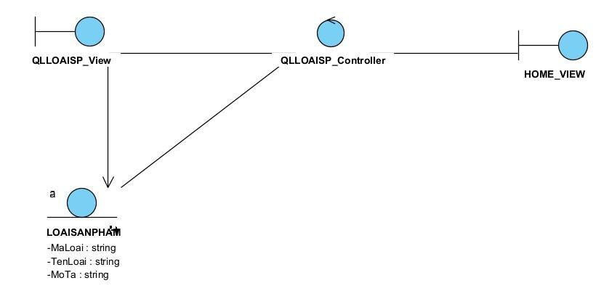

*Hình 3.14:**Biểu đồ VOPC cho UC loại sản phẩm*

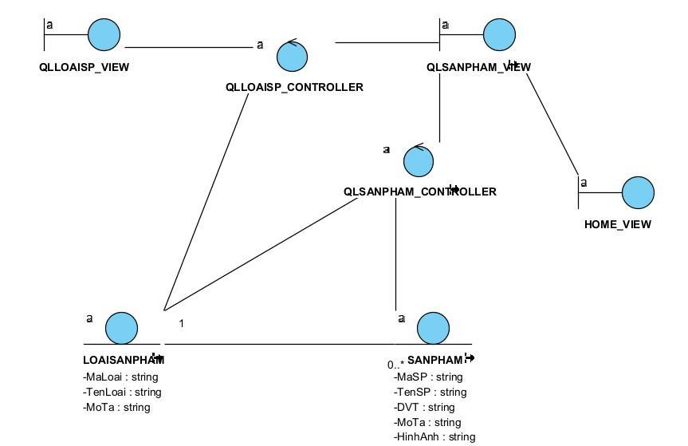

*Hình 3.15:**Biểu đồ VOPC cho UC sản phẩm*

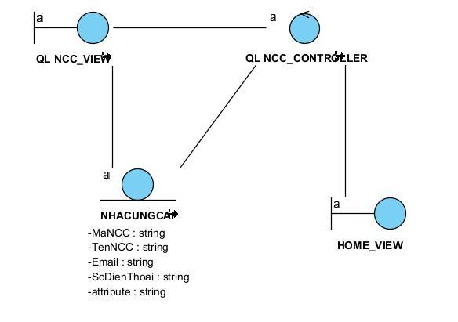

*Hình 3.16:**Biểu đồ VOPC cho UC nhà cung cấp*

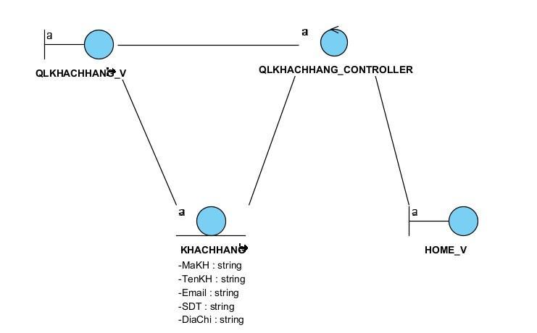

*Hình 3.17:**Biểu đồ VOPC cho UC khách hàng*

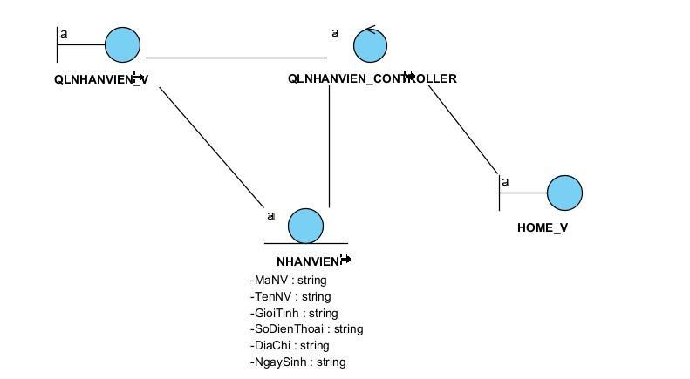

*Hình 3.18:**Biểu đồ VOPC cho UC nhân viên*

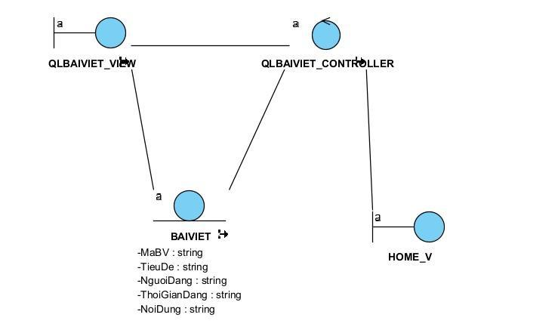

*Hình 3.19:**Biểu đồ VOPC cho UC bài viết*

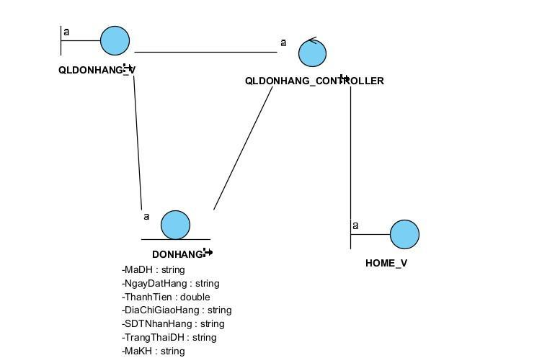

*Hình 3.20:**Biểu đồ VOPC cho UC đơn hàng*

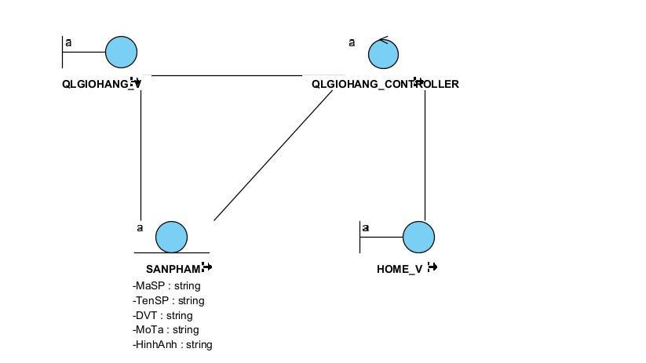

*Hình 3.21:**Biểu đồ VOPC cho UC giỏ hàng*

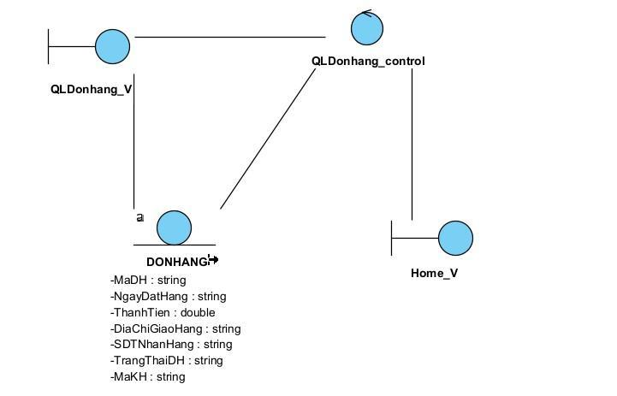

*Hình 3.22:**Biểu đồ VOPC cho UC đơn hàng (phía người dùng)*

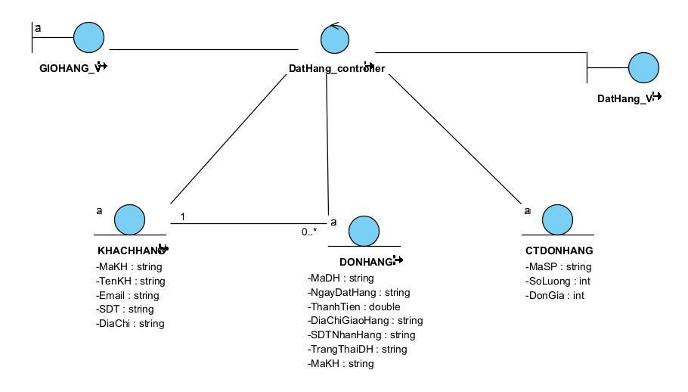

*Hình 3.23:**Biểu đồ VOPC cho UC đặt hàng*

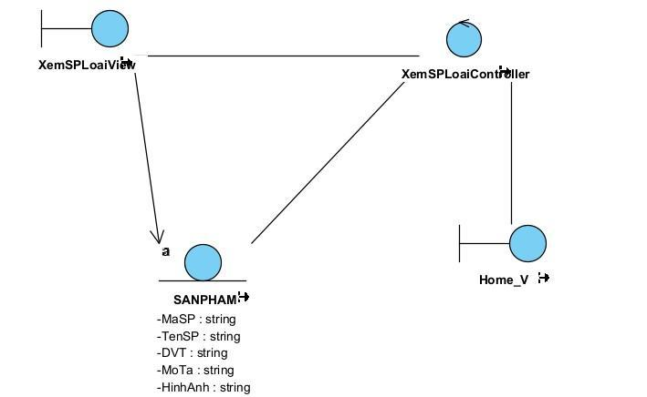

*Hình 3.24:**Biểu đồ VOPC cho UC xem loại sản phẩm*

***b)*** Biểu đồ tuần tự

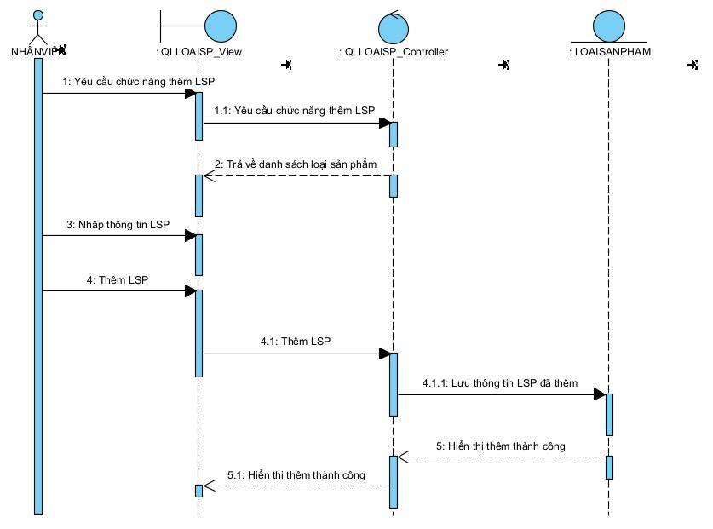

*Hình 3.25:**Biểu đồ tuần tự thêm loại sản phẩm*

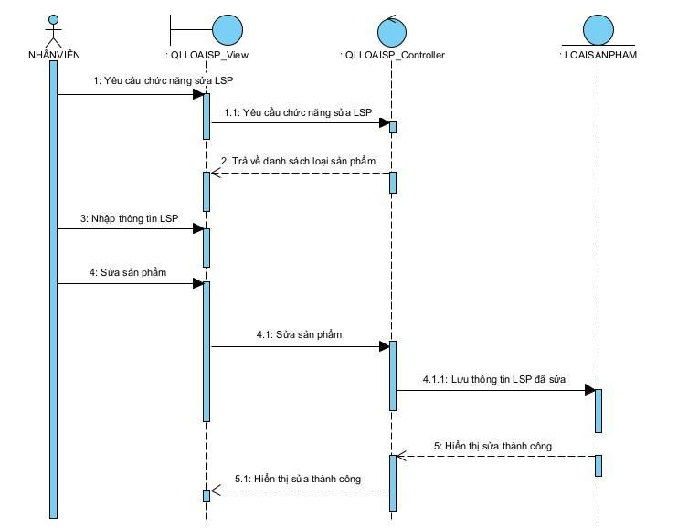

*Hình 3.26:**Biểu đồ tuần tự sửa loại sản phẩm*

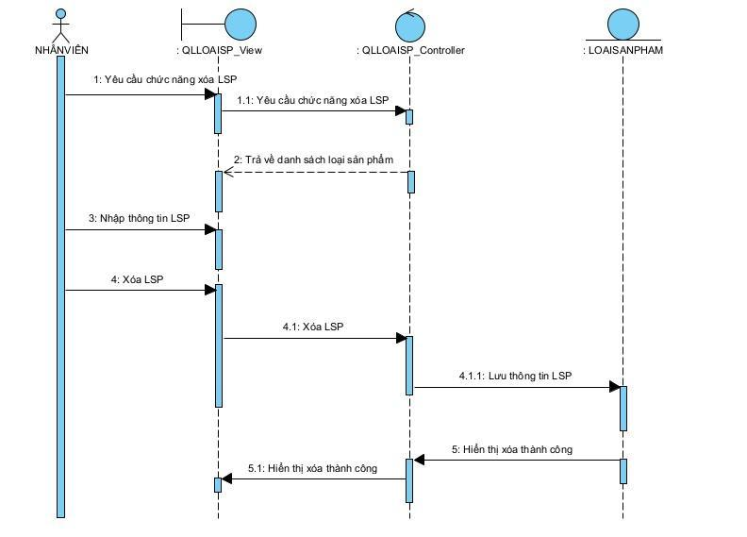

*Hình 3.27:**Biểu đồ tuần tự xóa loại sản phẩm*

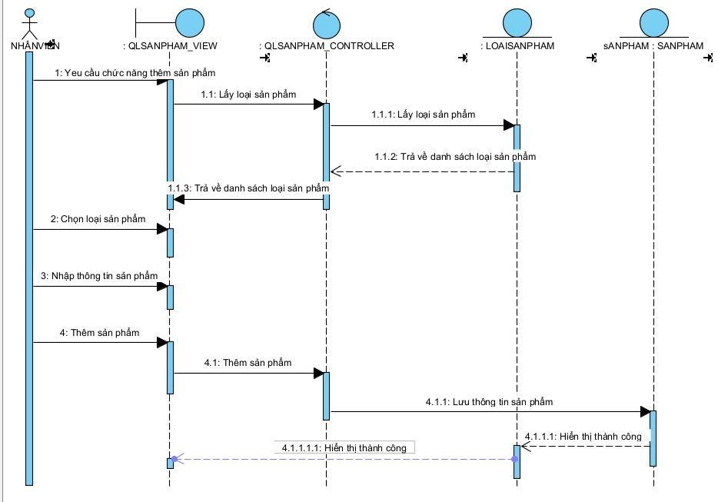

*Hình 3.28:**Biểu đồ tuần tự thêm sản phẩm*

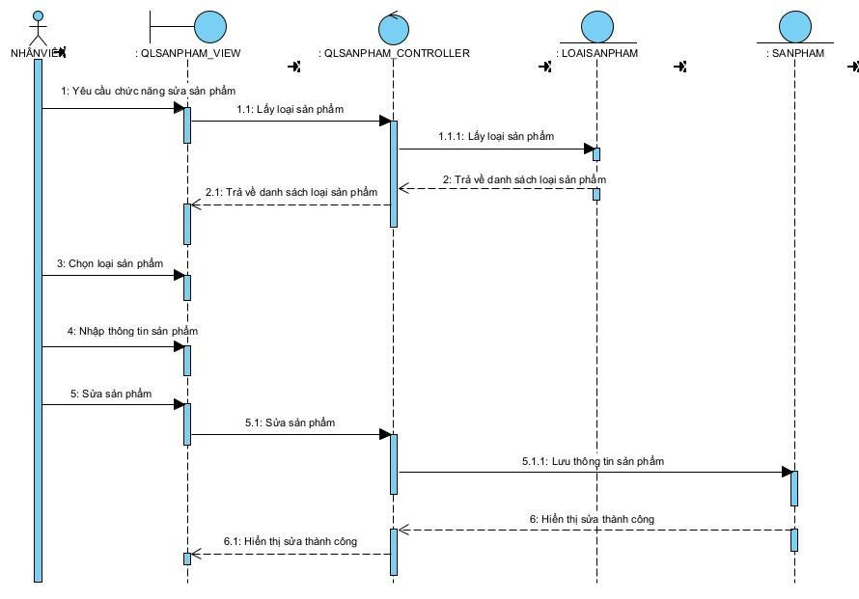

*Hình 3.29:**Biểu đồ tuần tự sửa sản phẩm*

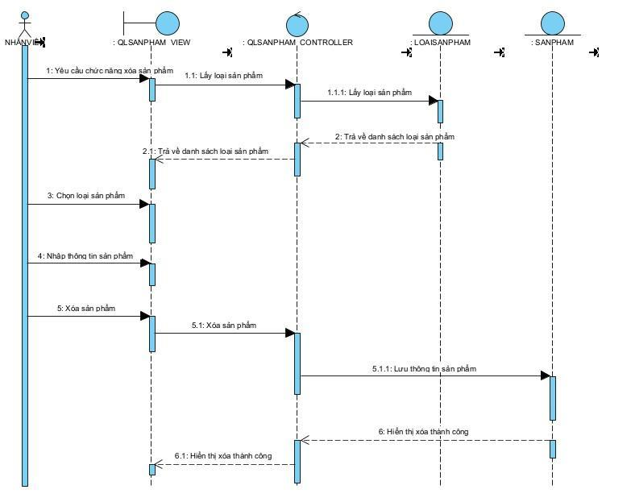

*Hình 3.30:**Biểu đồ tuần tự xóa sản phẩm*

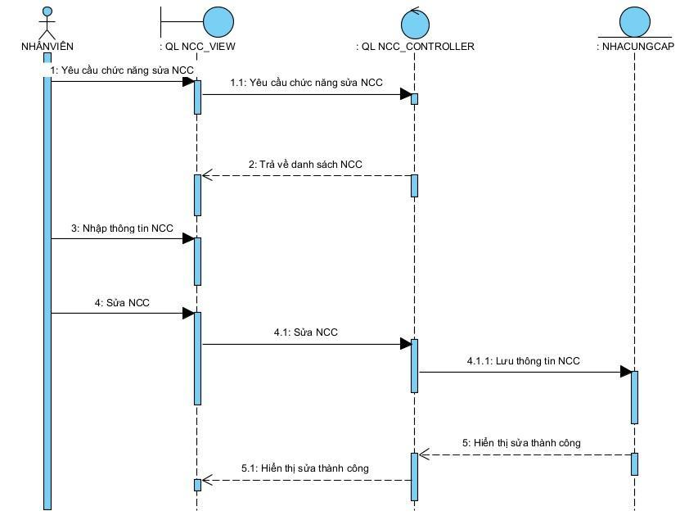

*Hình 3.31:**Biểu đồ tuần tự sửa nhà cung cấp*

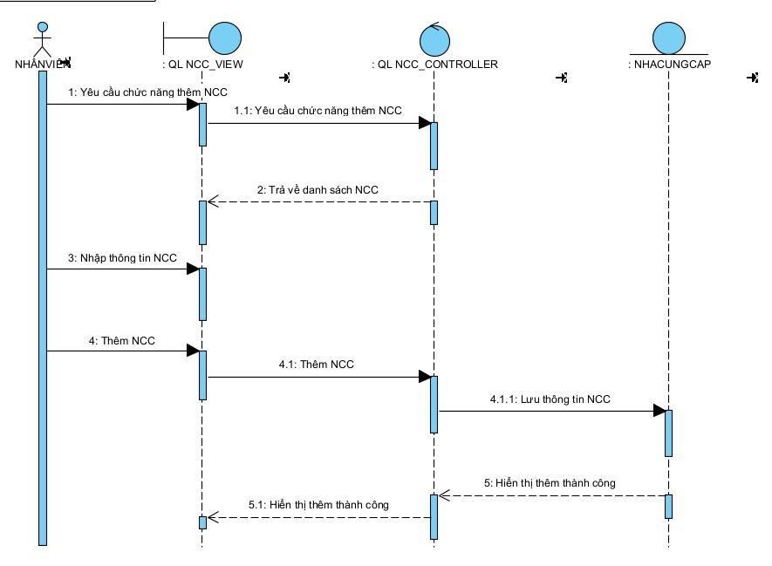

*Hình 3.32:**Biểu đồ tuần tự chức năng thêm nhà cung cấp*

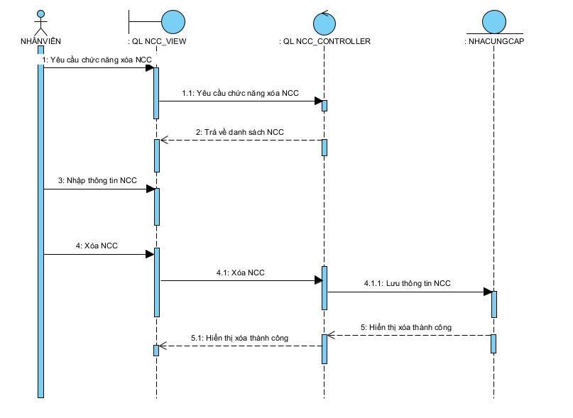

*Hình 3.33:**Biểu đồ tuần tự chức năng xóa nhà cung cấp*

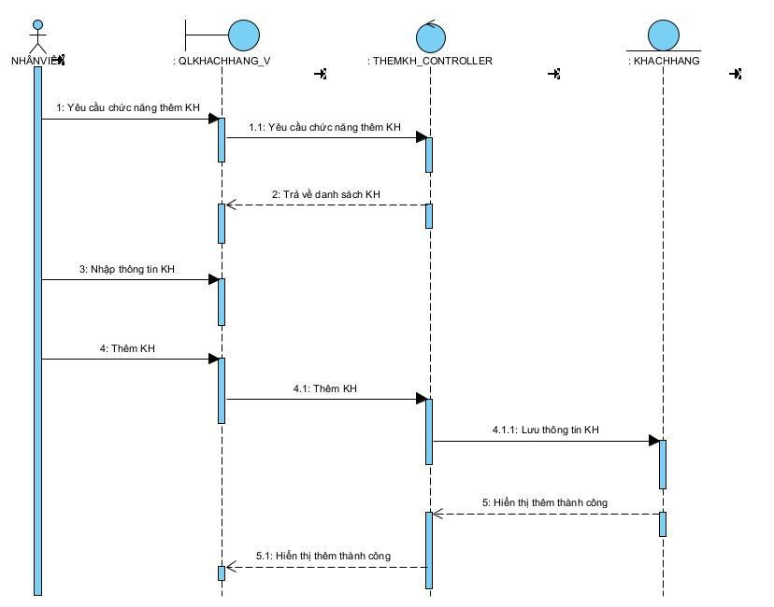

*Hình 3.34:**Biểu đồ tuần tự chức năng thêm khách hàng*

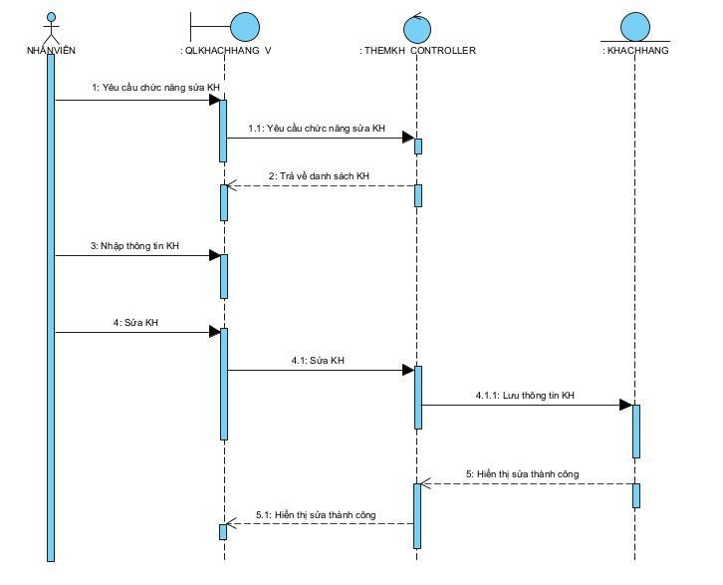

*Hình 3.35:**Biểu đồ tuần tự chức năng sửa khách hàng*

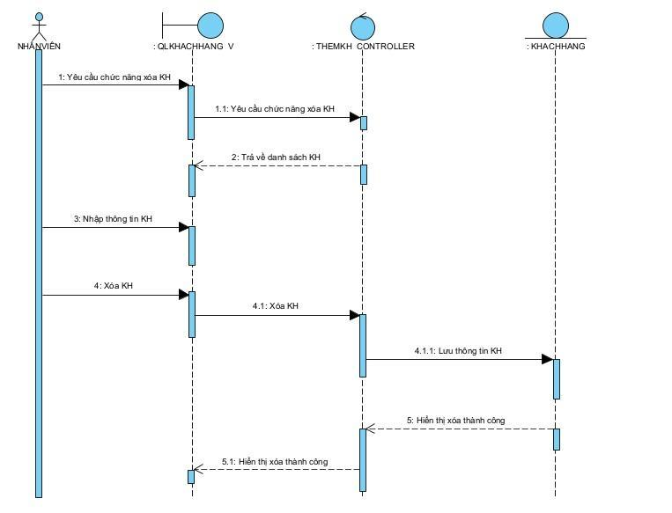

*Hình 3.36:**Biểu đồ tuần tự chức năng xóa khách hàng*

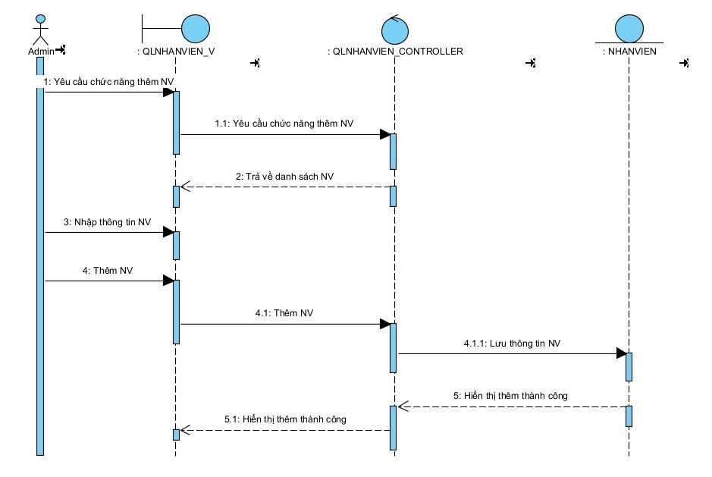

*Hình 3.37: thêm nhân viên*

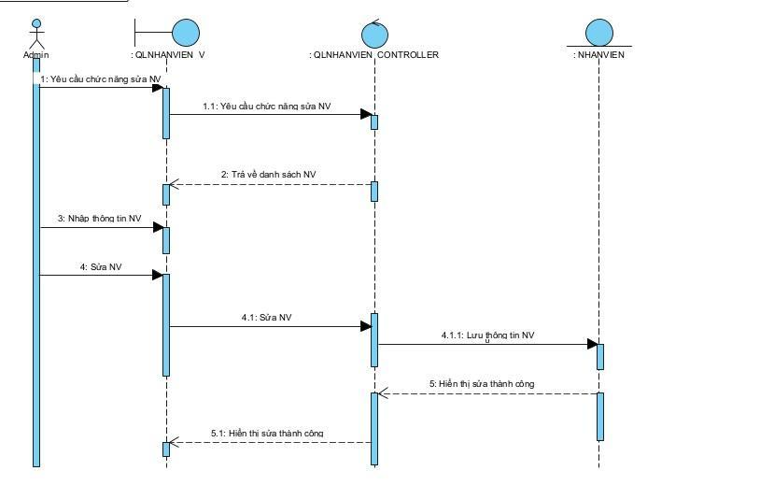

*Hình 3.38:**Biểu đồ tuần tự chức năng sửa nhân viên*

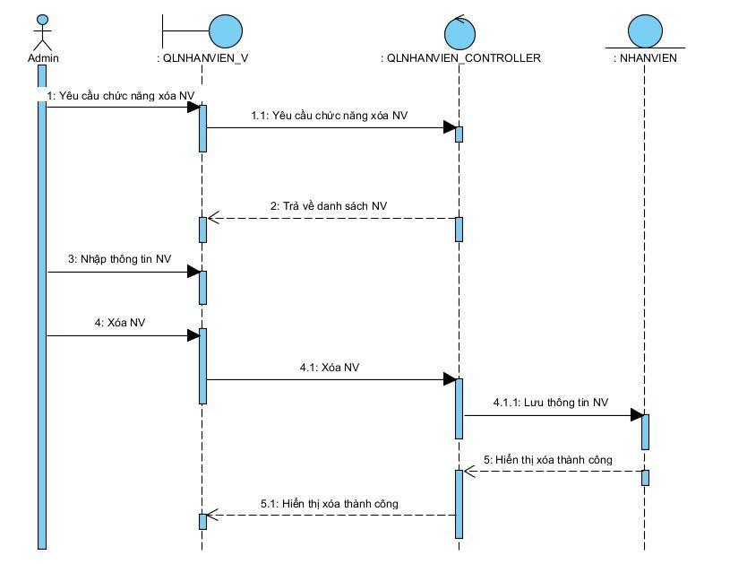

*Hình 3.39:**Biểu đồ tuần tự chức năng xóa nhân viên*

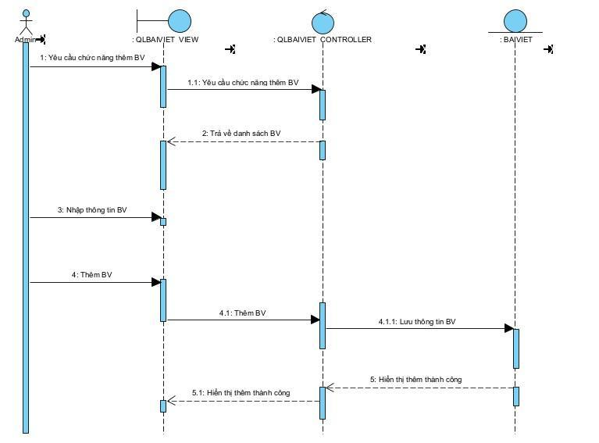

*Hình 3.40:**Biểu đồ tuần tự chức năng thêm bài viết*

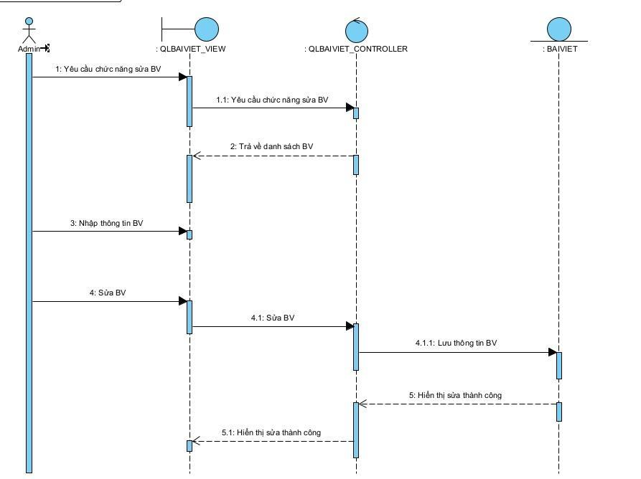

*Hình 3.41:**Biểu đồ tuần tự chức năng sửa bài viết*

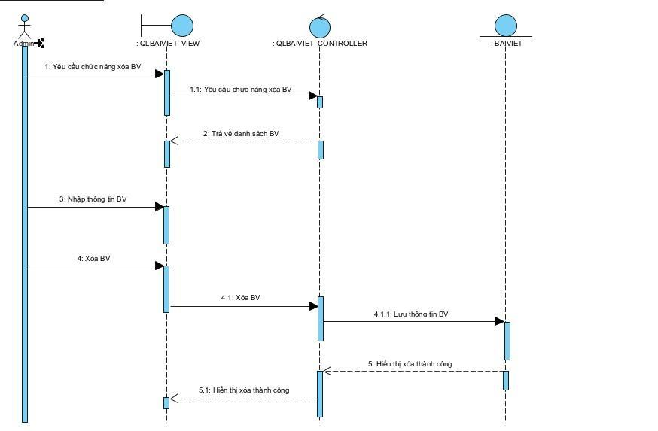

*Hình 3.42:**Biểu đồ tuần tự chức năng xóa bài viết*

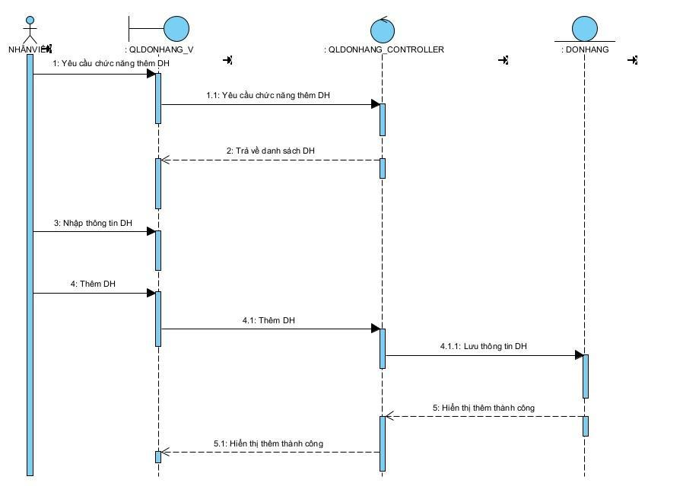

*Hình 3.43: thêm đơn hàng*

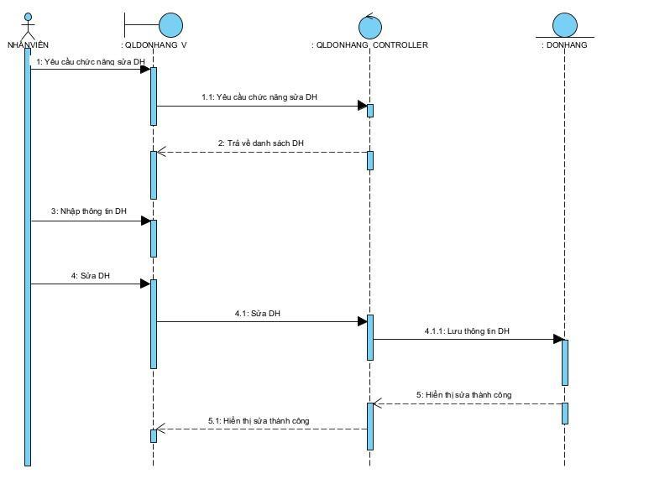

*Hình 3.44:**Biểu đồ tuần tự chức năng sửa đơn hàng*

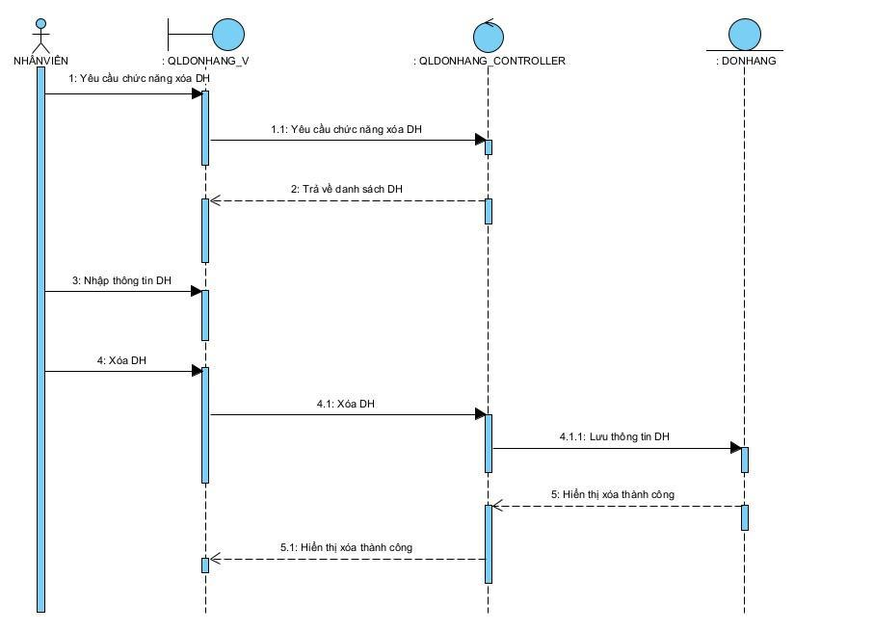

*Hình 3.45:**Biểu đồ tuần tự chức năng xóa đơn hàng*

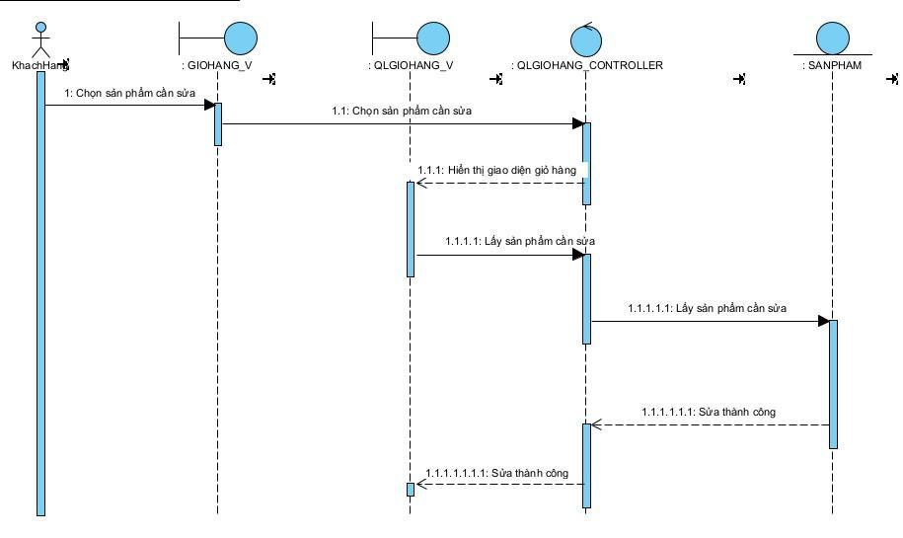

*Hình 3.46:**Biểu đồ tuần tự chức năng sửa sản phẩm trong giỏ hàng*

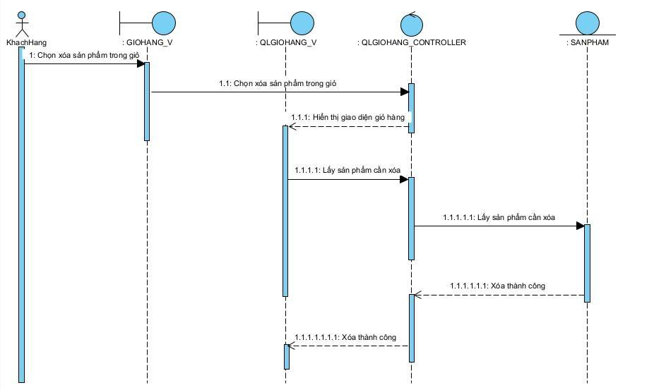

*Hình 3.47: Biểu đồ tuần tự chức năng xóa sản phẩm trong giỏ hàng*

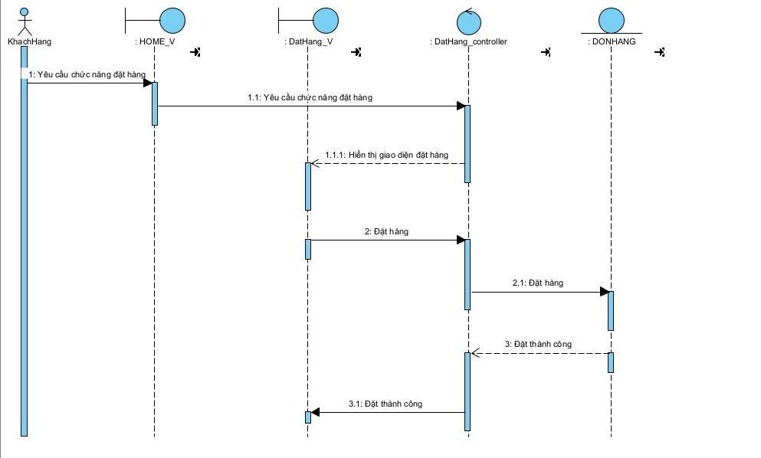

*Hình 3.48:**Biểu đồ tuần tự chức năng đặt hàng*

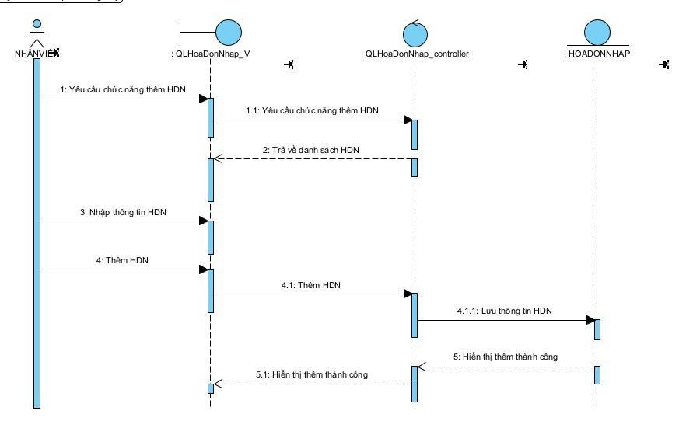

*Hình 3.49: Thêm hóa đơn nhập*

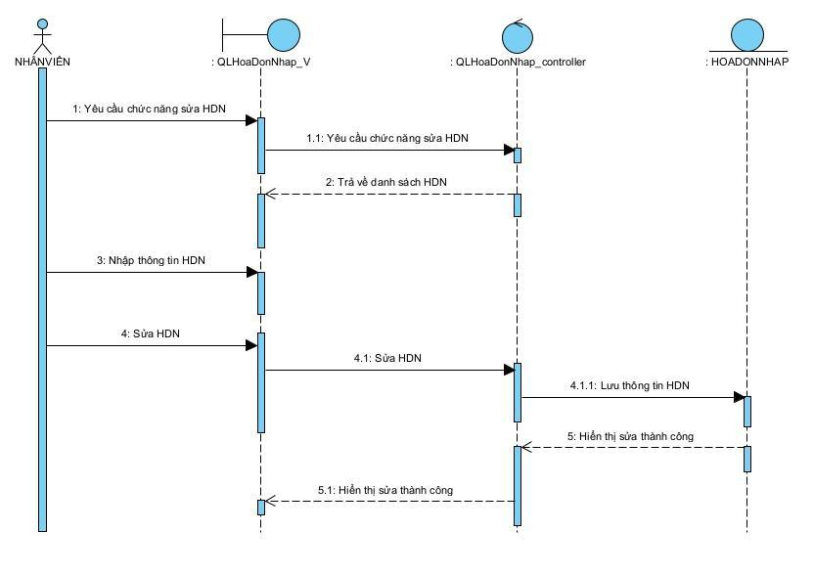

*Hình 3.50:**Biểu đồ tuần tự chức năng sửa hóa đơn nhập*

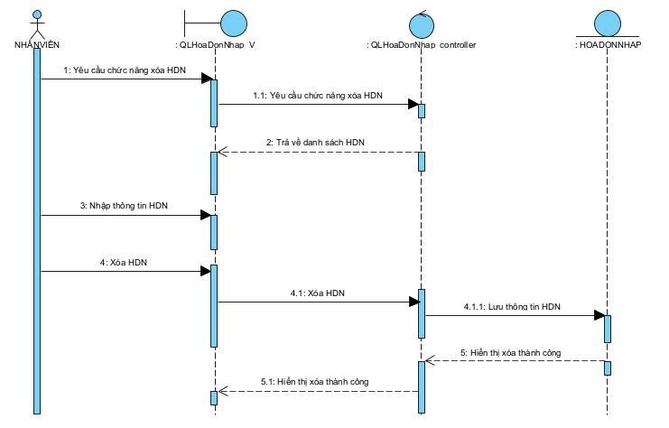

*Hình 3.51:**Biểu đồ tuần tự chức năng xóa hóa đơn nhập*

***c)***  Biểu đồ lớp chi tiết

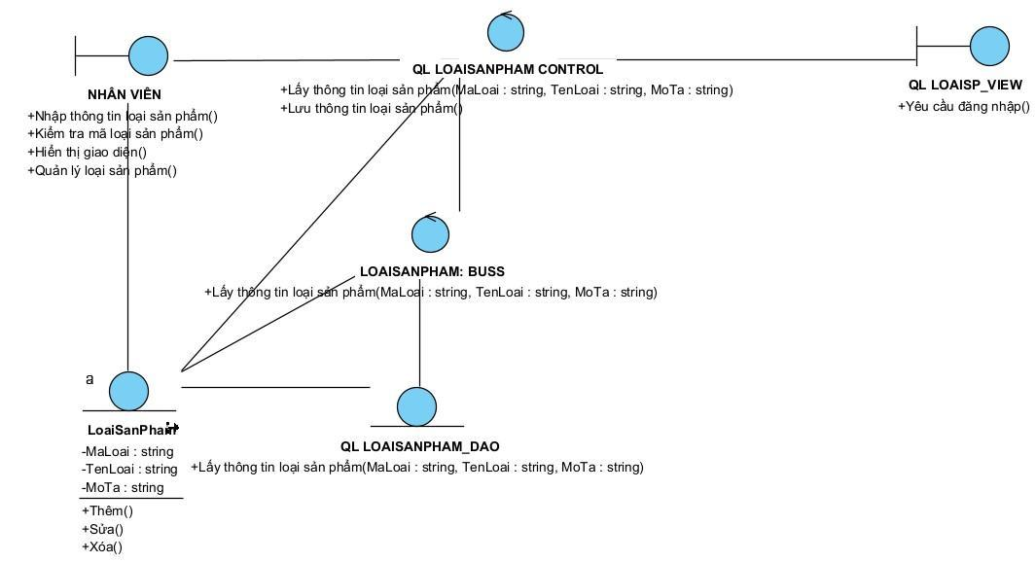

*Hình 3.52:**Biểu đồ chi tiết lớp quản lý loại sản phẩm*

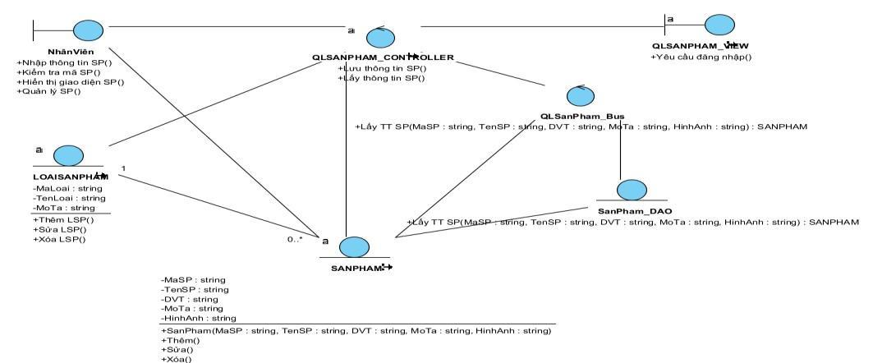

*Hình 3.53:**Biểu đồ lớp chi tiết quản lý sản phẩm*

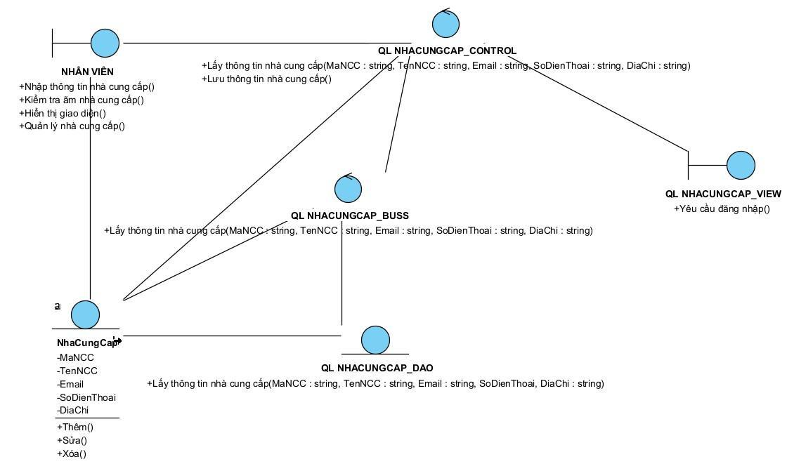

*Hình 3.54:**Biểu đồ lớp chi tiết quản lý nhà cung cấp*

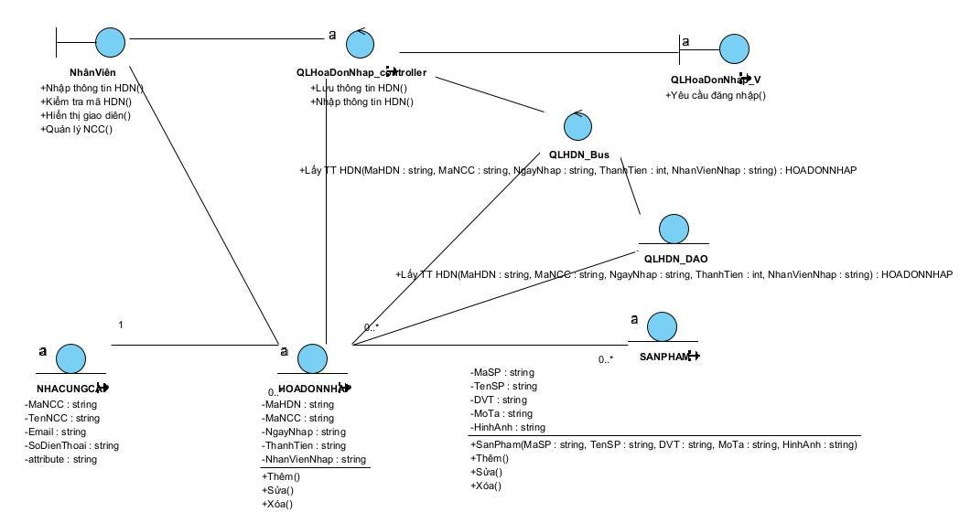*Hình 3.55:**Biểu đồ lớp chi tiết quản lý hóa đơn nhập*

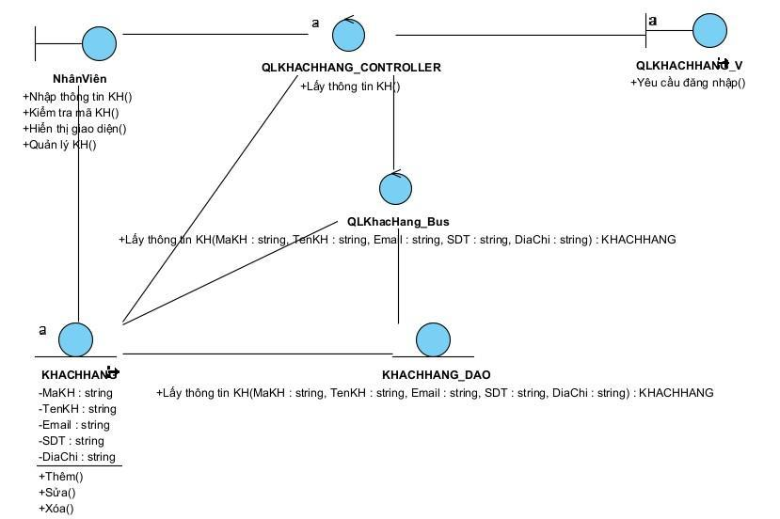

*Hình 3.56:**Biểu đồ lớp chi tiết quản lý khách hàng*

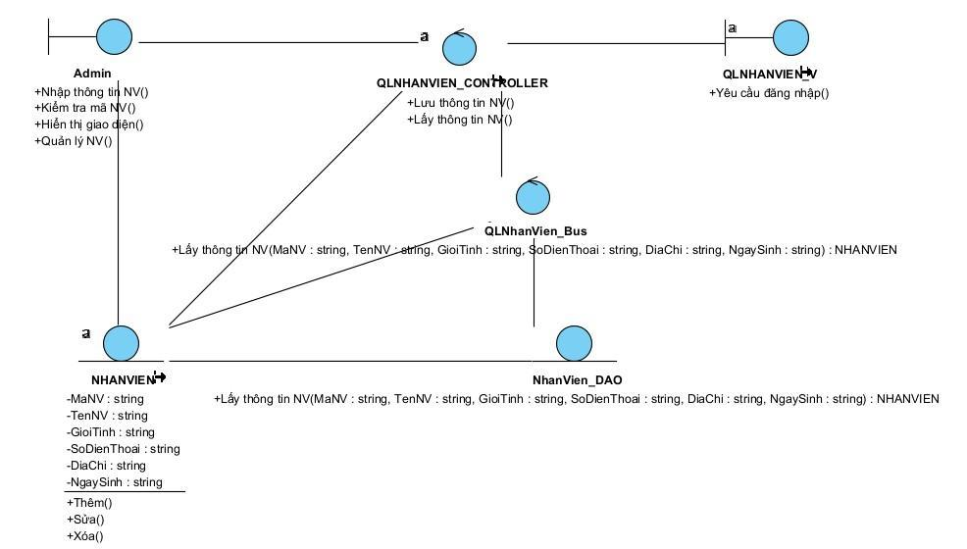*Hình 3.57:**Biểu đồ lớp chi tiết quản lý nhân viên*

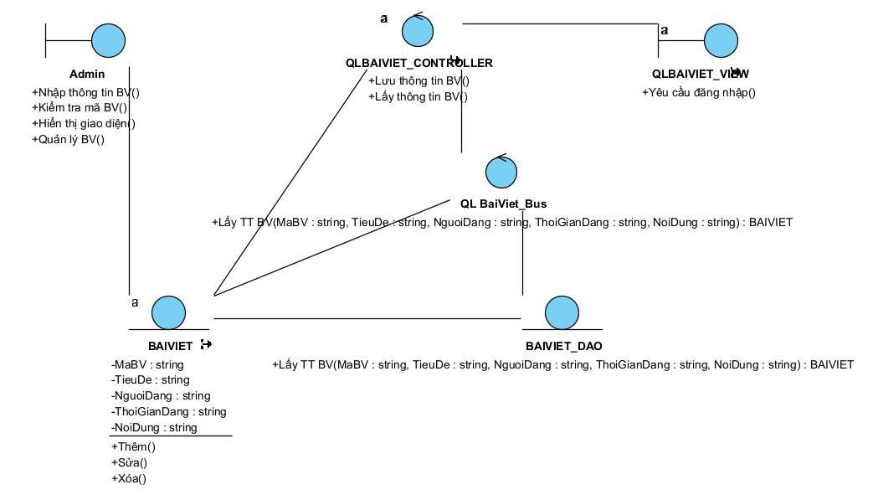 *Hình 3.58:**Biểu đồ lớp chi tiết quản lý bài viết*

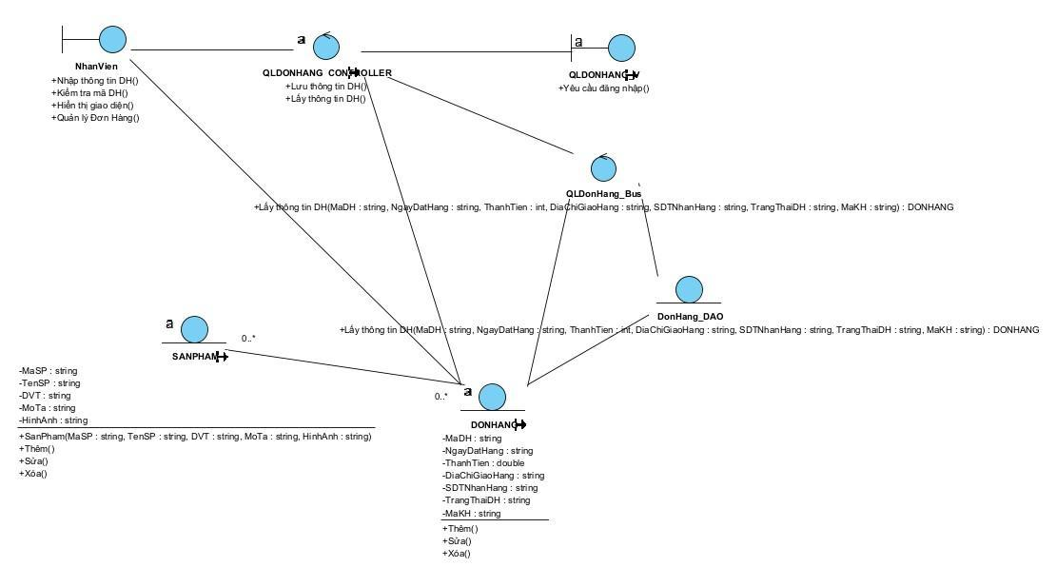

*Hình 3.59:**Biểu đồ lớp chi tiết quản lý đơn hàng*

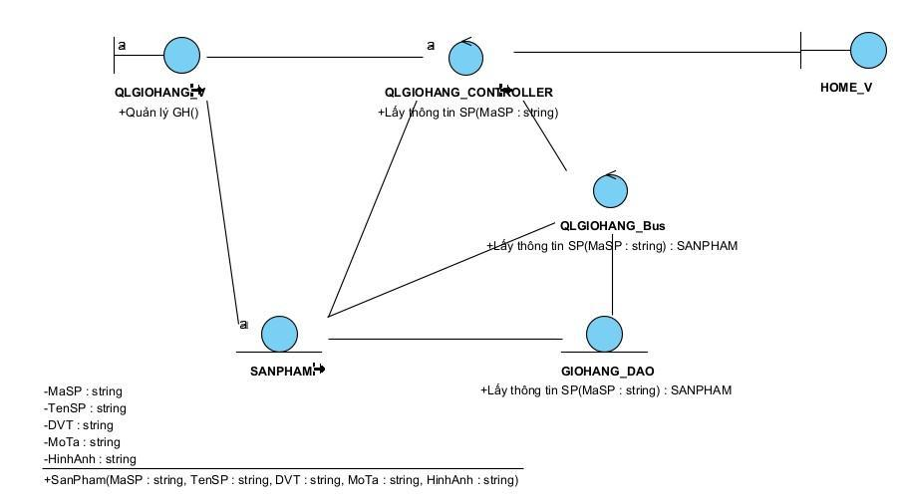

*Hình 3.60:**Biểu đồ lớp chi tiết quản lý giỏ hàng*

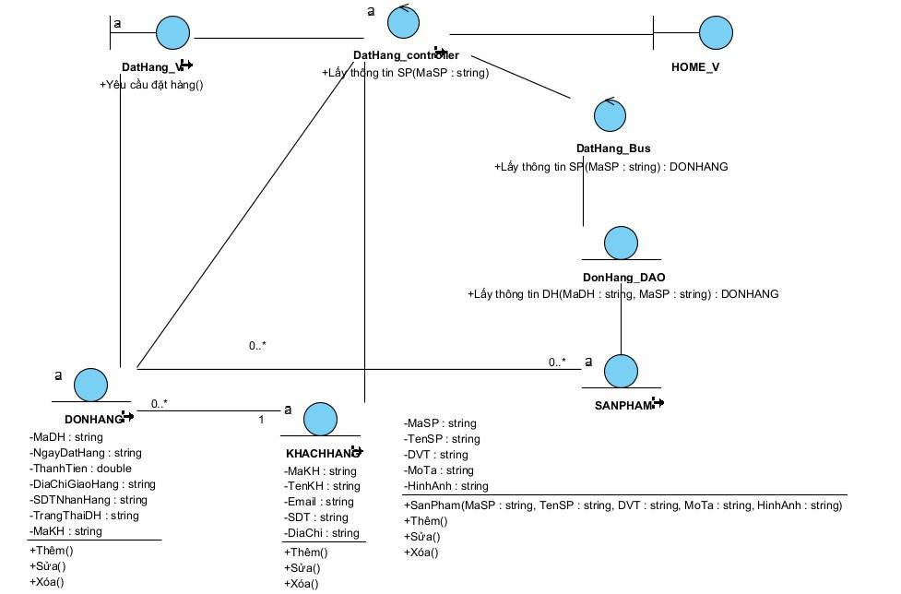

*Hình 3.61:**Biểu đồ lớp cho tiết quản lý đặt hàng*

#### 3.2.3 Thiết kế giao diện

* Giao diện trang chủ:

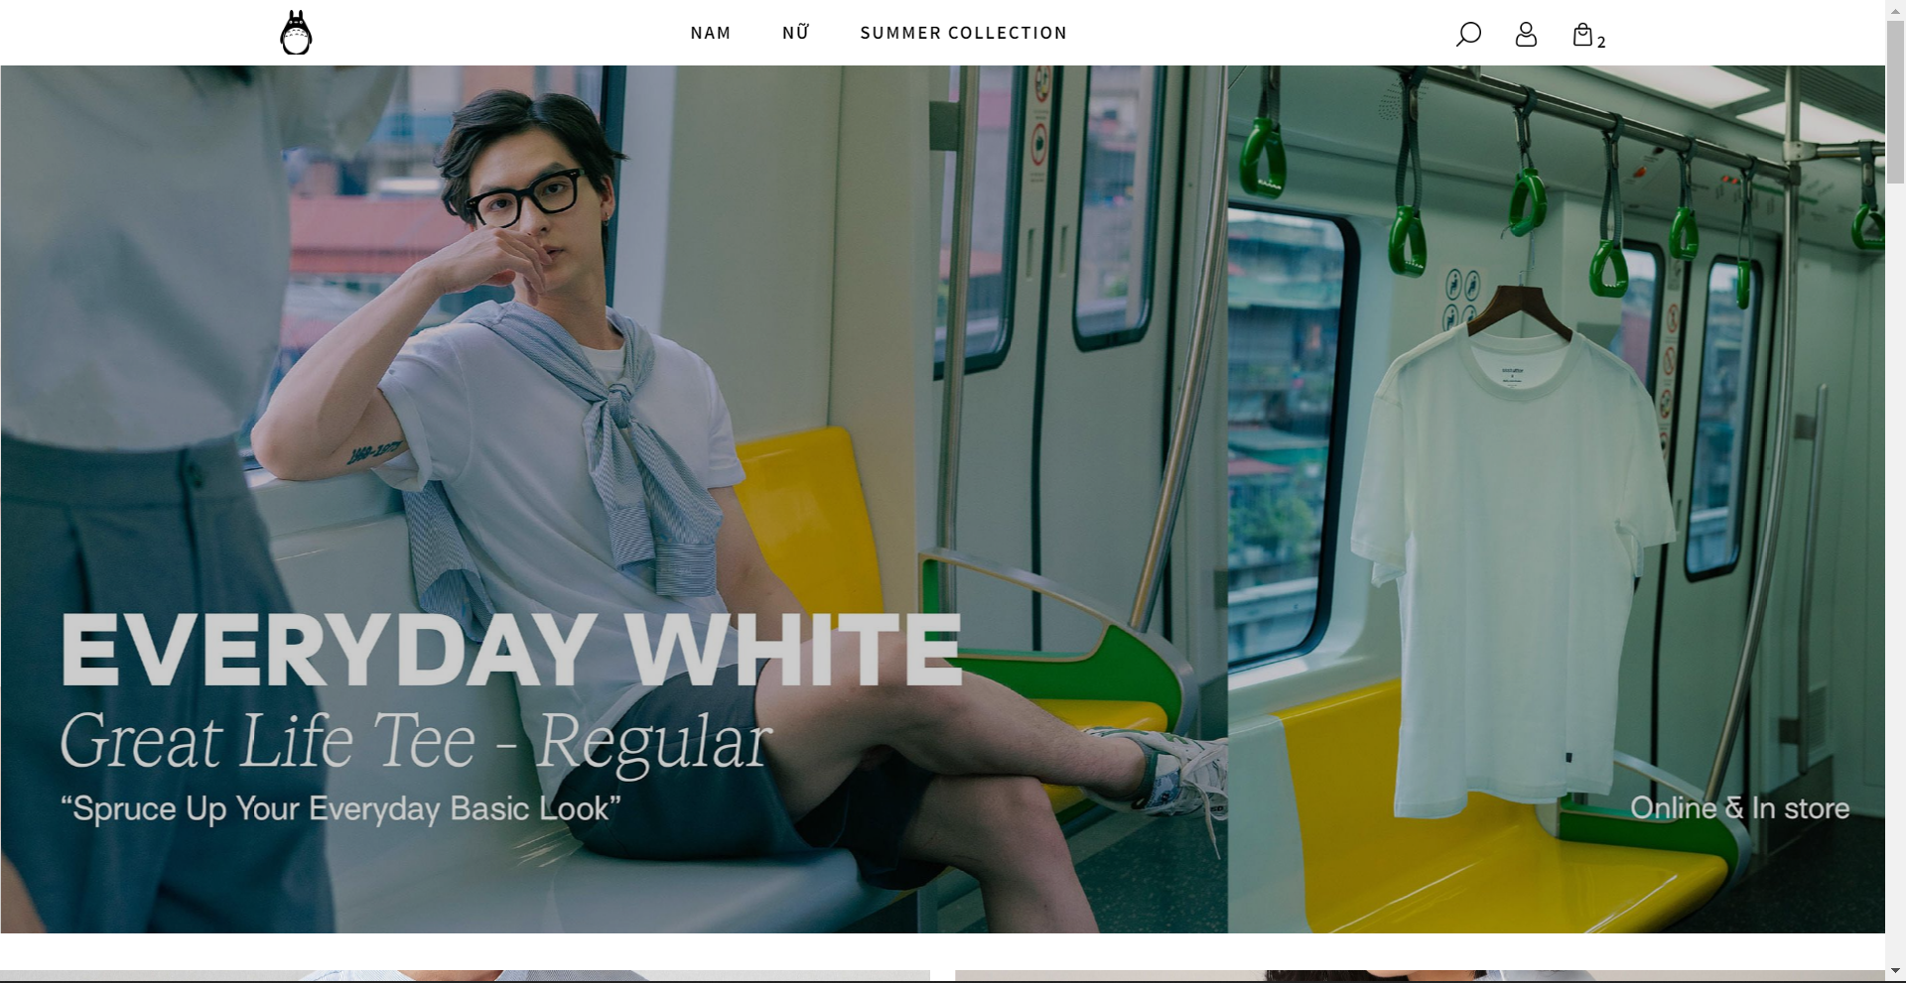

*Hình 3.62: Giao diện trang chủ.*

* Giao diện trang sản phẩm:

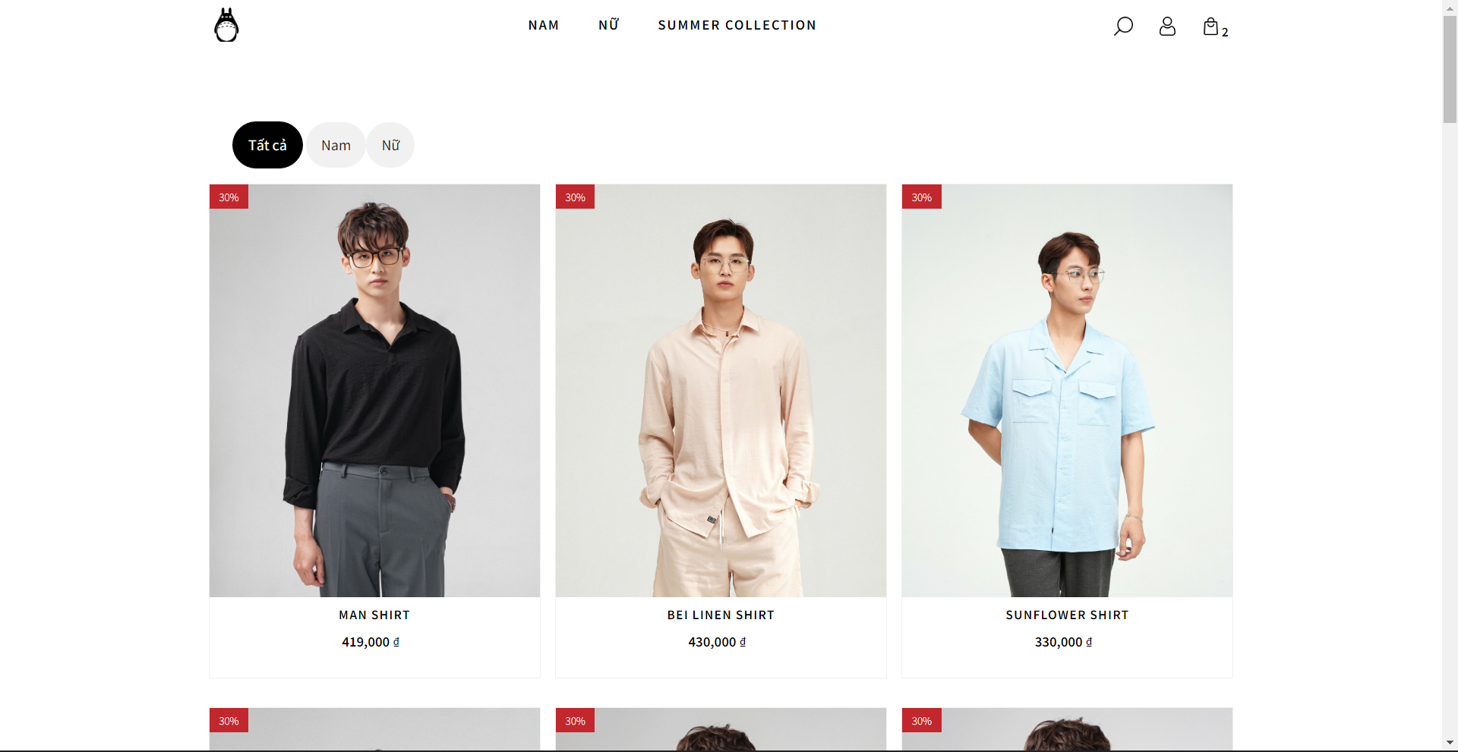

*Hình 3.63: Giao diện trang sản phẩm.*

* Giao diện trang chi tiết sản phẩm:

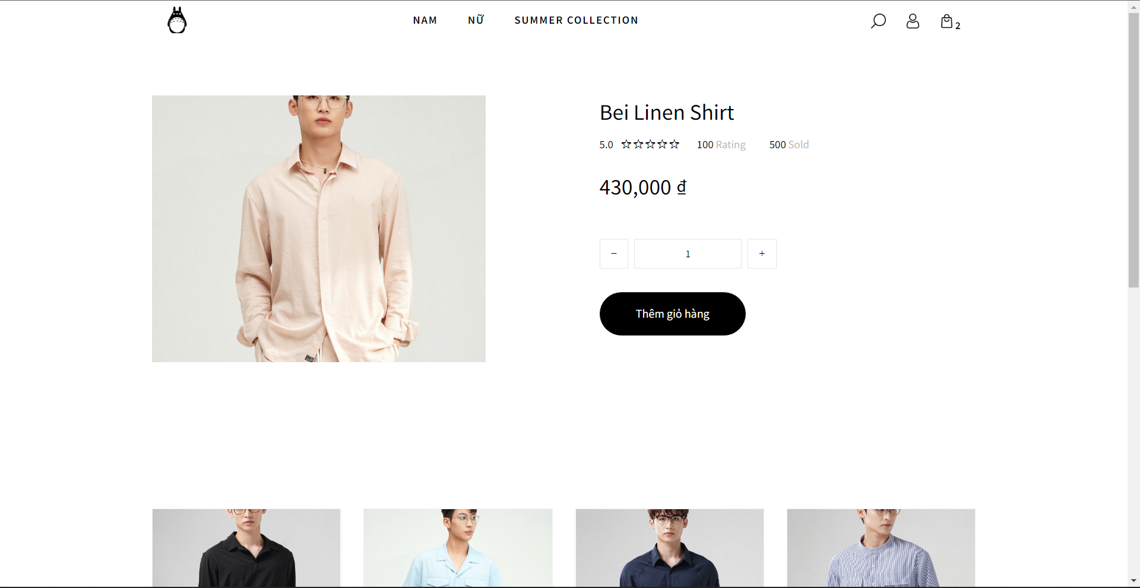

*Hình 3.64: Giao diện trang chi tiết sản phẩm.*

* Giao diện trang giỏ hàng:

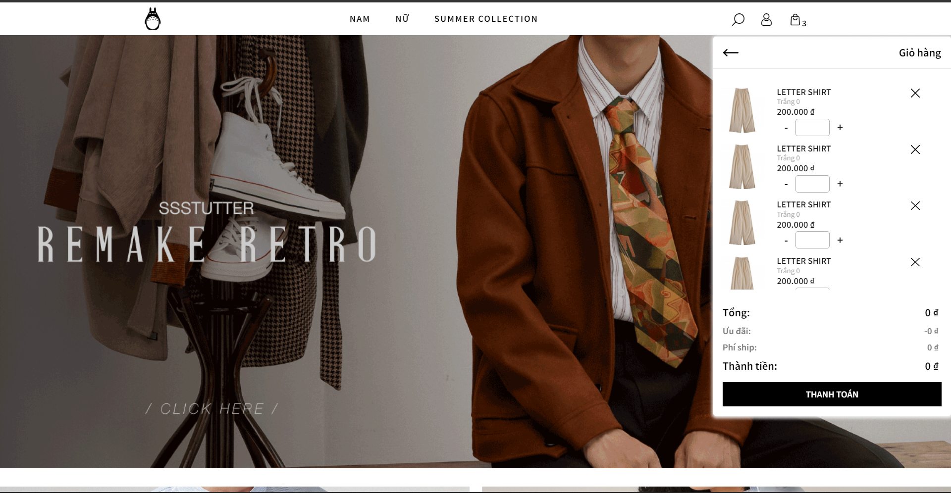

*Hình 3.65: Giao diện trang giỏ hàng.*

* Giao diện sản phẩm ở trang chủ:

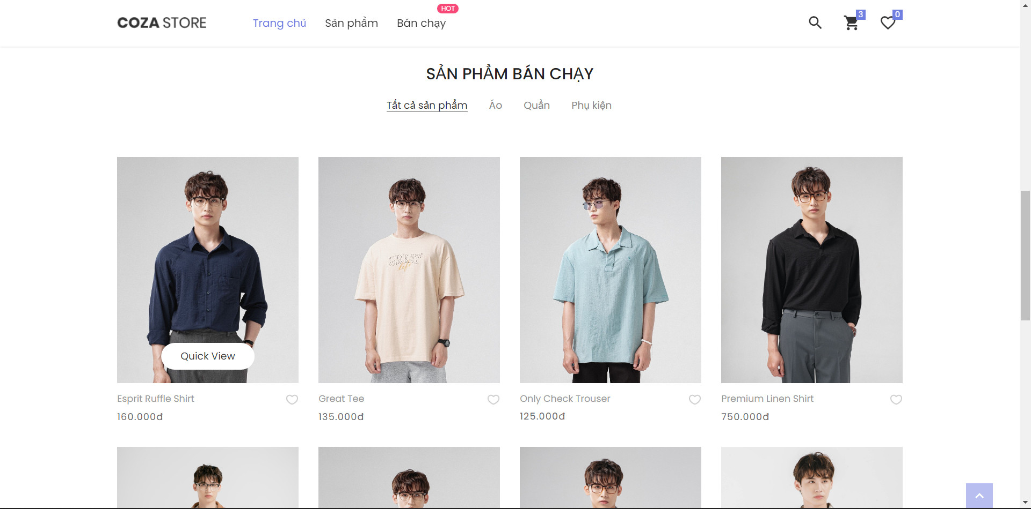

*Hình 3.66: Giao diện trang admin loại sản phẩm.*

* Giao diện trang admin loại sản phẩm:

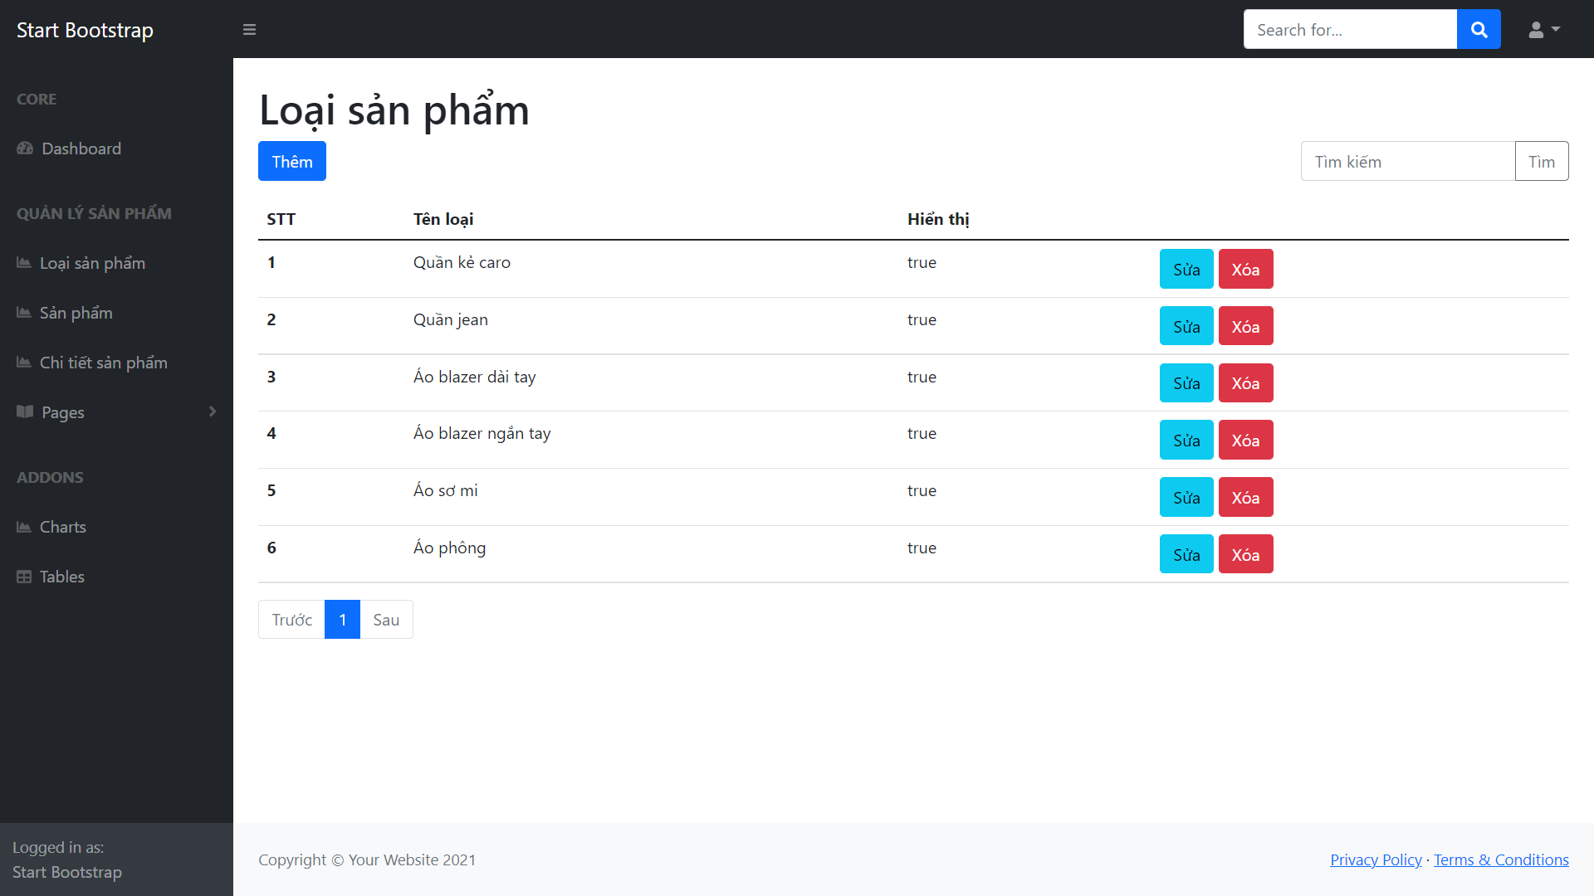

*Hình 3.67: Giao diện trang admin loại sản phẩm.*

* Giao diện trang admin sản phẩm:

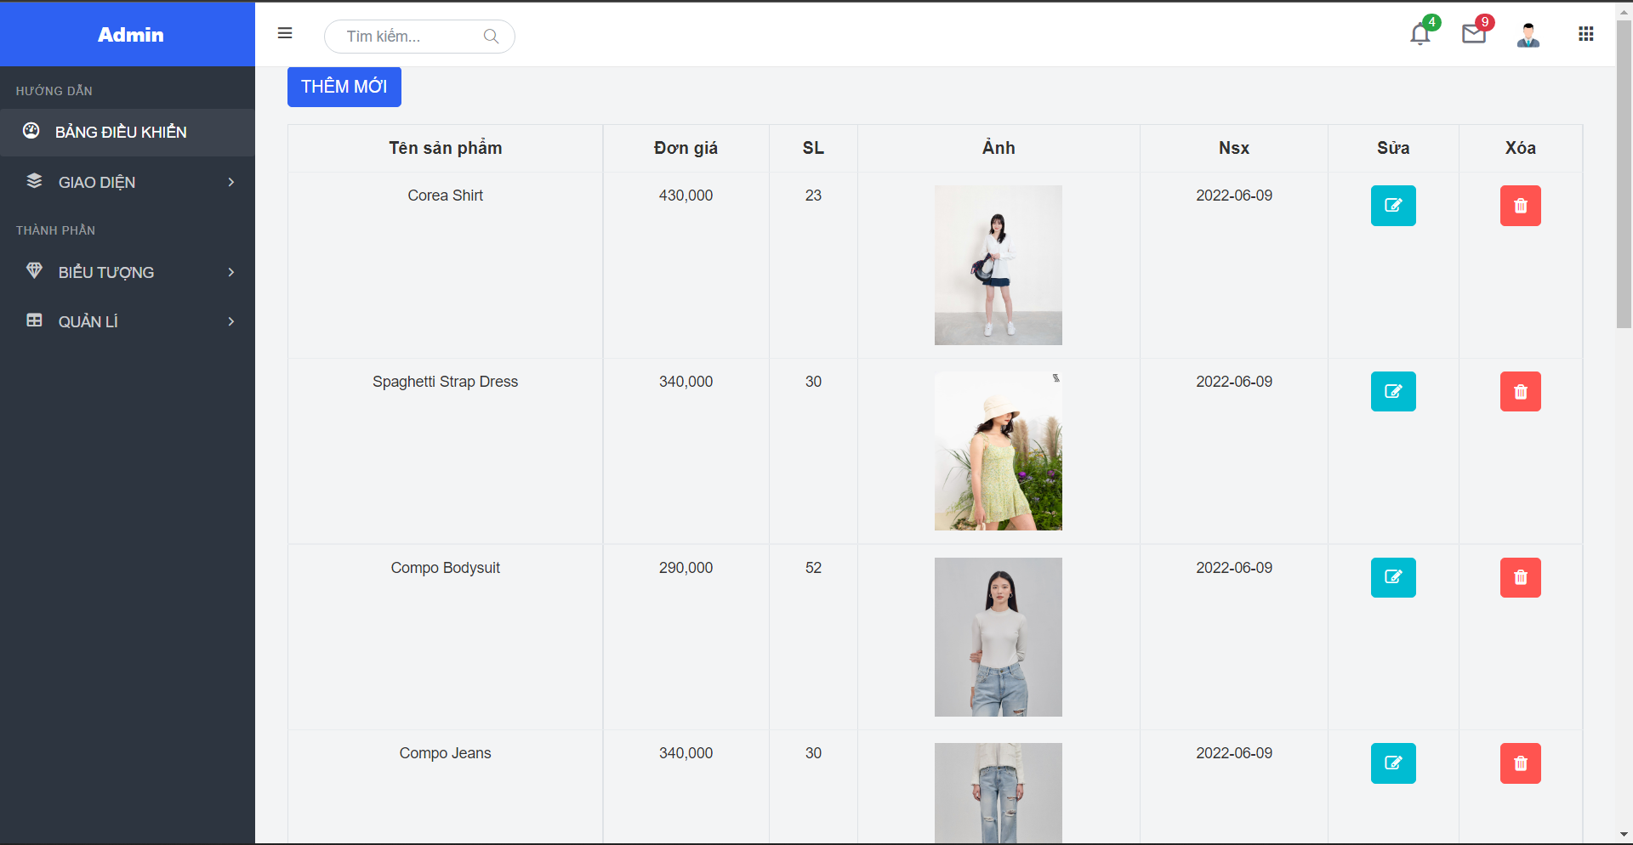

*Hình 3.68: Giao diện trang admin sản phẩm.*

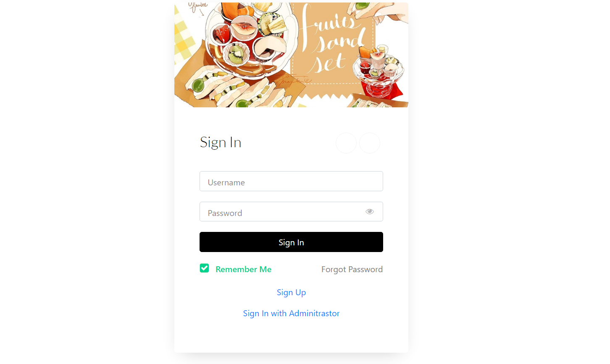

*Hình 3.69: Giao diện trang đăng nhập*

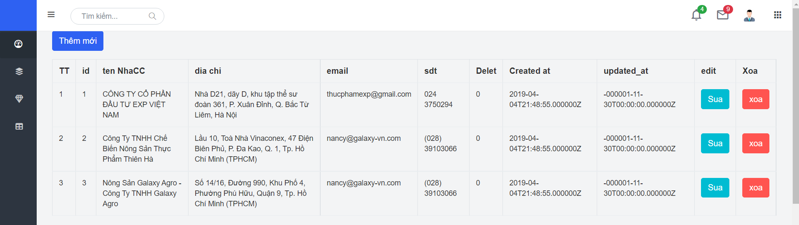

*Hình 3.70: Giao diện trang quản lý nhà cung cấp*

## CHƯƠNG 4: TRIỂN KHAI WEBSITE

### 4.1 Triển khai các chức năng cho phân hệ người dùng

* Trang quản trị giúp thêm sửa xóa các sản phẩm tin tức
* Trang chủ hiển thị danh sách sản phẩm
* Trang giỏ hàng để lưu thông tin các mặt hàng muốn mua
* Trang đăng nhập, đăng ký
* Để xây dựng được các chức năng của trang người dùng theo thiết kế đã được trình bày ở chương 3, đồ án đã sử dụng HTML, CSS, và JavaScript, Jquery, AngularJS để thiết kế giao diện và thao tác dữ liệu các trang theo yêu cầu. Tiếp theo, đồ án sẽ trình bày các kỹ thuật được sử dụng để xây dựng các trang.

#### 4.1.1 Trang chủ

a) Phía Front-end

* Xây dựng bố cục trang Home bằng các thẻ HTML
* Chia bố cục thành các component riêng biệt để dễ quản lý code…
* <body class="goto-here">
* @include('Home.header')
* @yield('content')
* @include('Home.footer')
* @yield("scripts")
* </body>

*Hình 4.1: Giao diện trang quản lý nhà cung cấp*

* Kỹ thuật định dạng bằng CSS
* Cách phân chia file css dễ quản lý

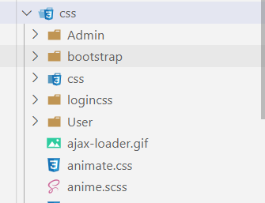

*Hình 4.2: Giao diện trang quản lý nhà cung cấp*

* Sử dụng Javascript, Jquery, AngularJS để lập trình các chức năng

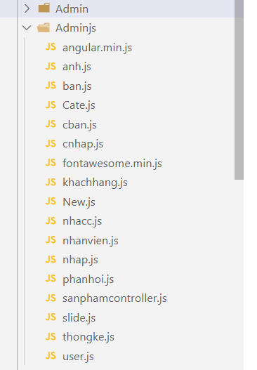

*Hình 4.3: Các file angularjs xử lý nghiệp vụ riêng biệt*

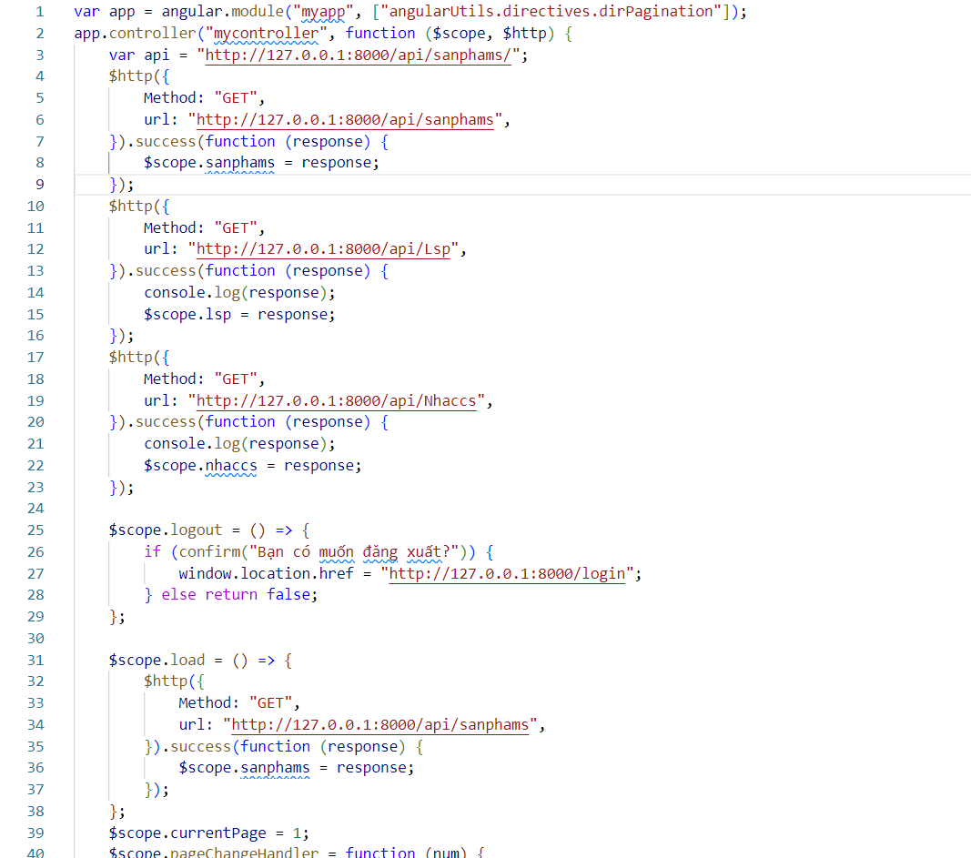

*Hình 4.4: Sử dụng jquery, angular js để xử lý sản phẩm*

a) Phía Back-end

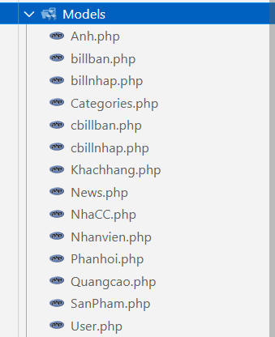

*Hình 4.5: Triển khai các tầng Model*

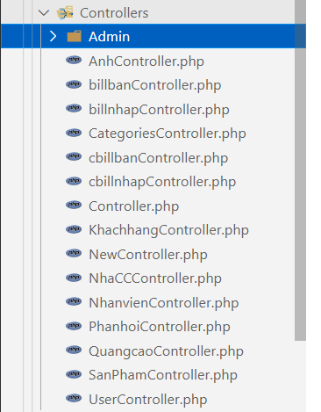

*Hình 4.6: Triển khai các tầng Model*

#### 4.1.2 Trang Xem Sản phẩm

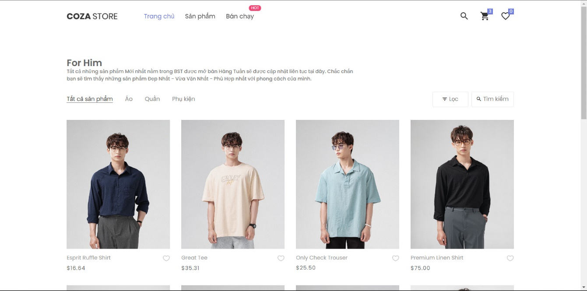

Hình 4.7: Trang xem sản phẩm.

#### 4.1.3 Trang Quản lý giỏ hàng

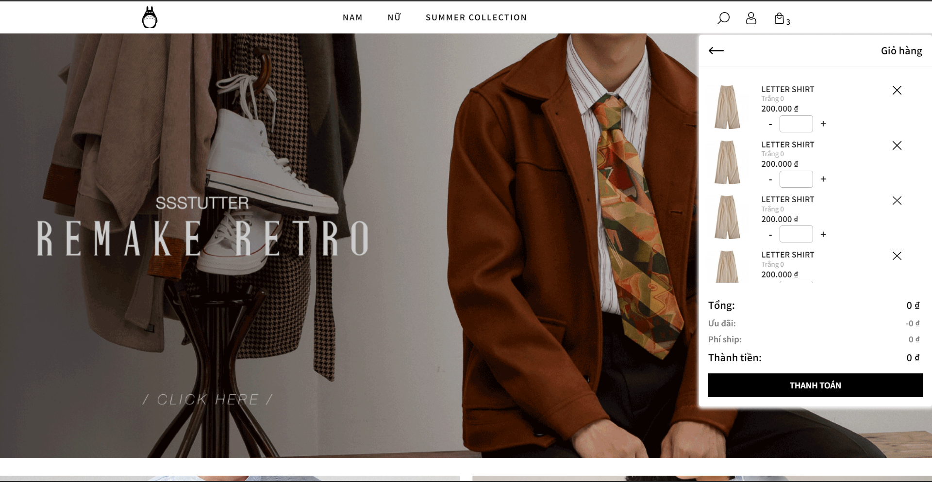

Hình 4.8: Trang quản lý giỏ hàng.

4.2 Triển khai các chức năng cho phân hệ quản trị nội dung

#### 4.2.1 Trang quản lý sản phẩm

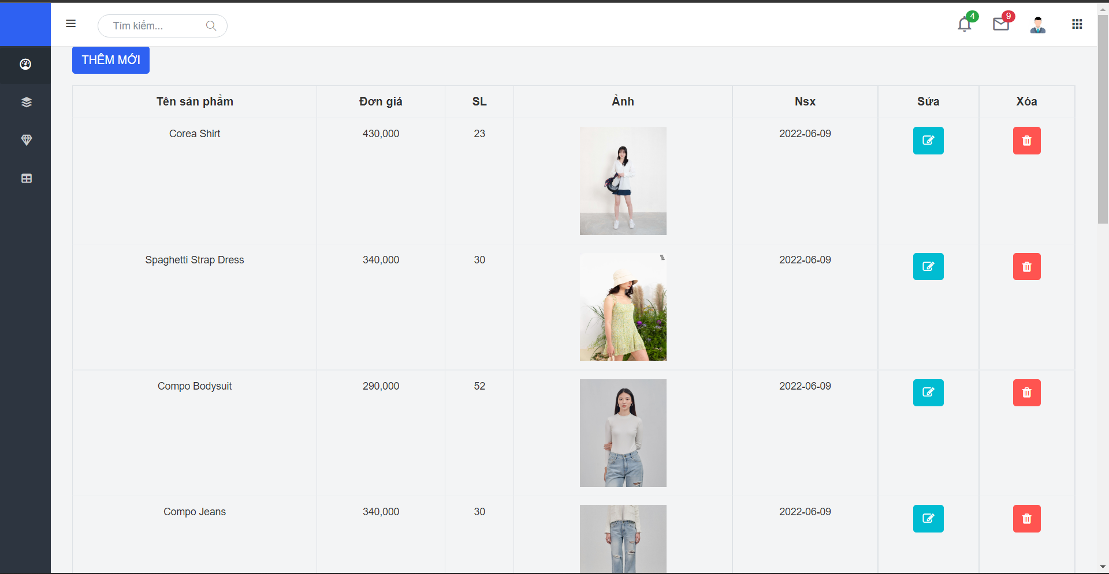

Hình 4.9: Trang quản lý sản phẩm.

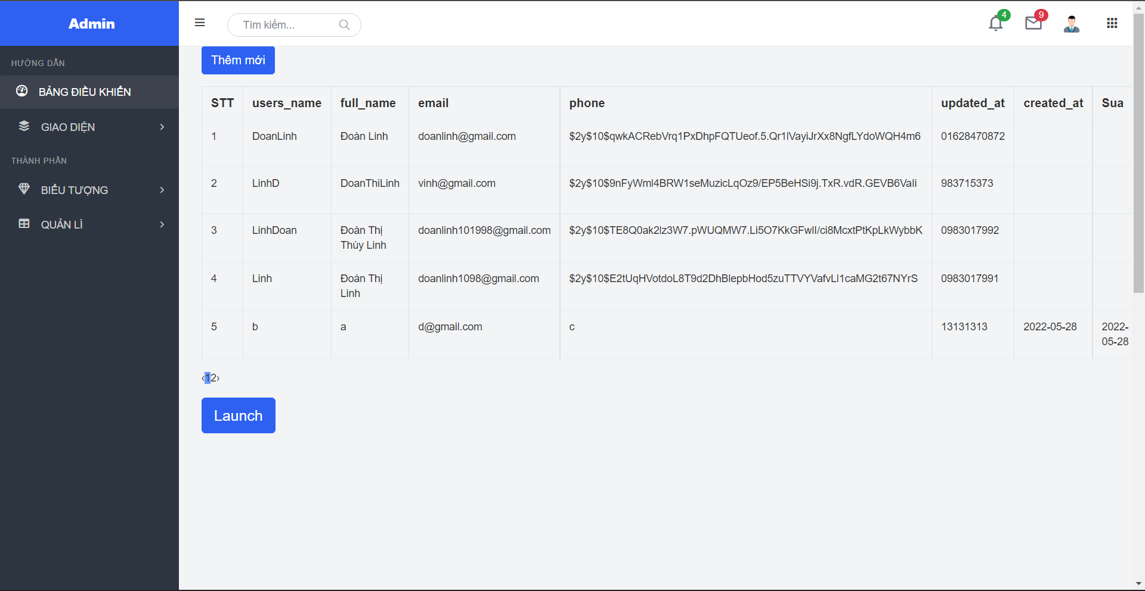

Hình 4.10: Trang quản lý khách hàng

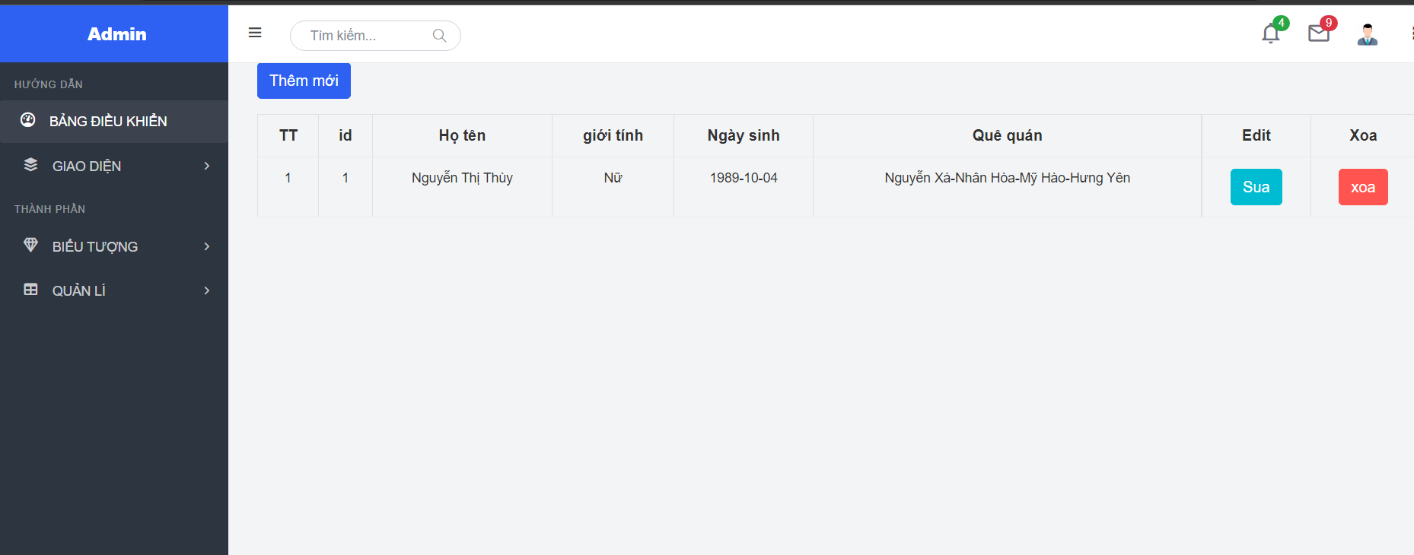.

Hình 4.11: Trang quản lý nhân viên

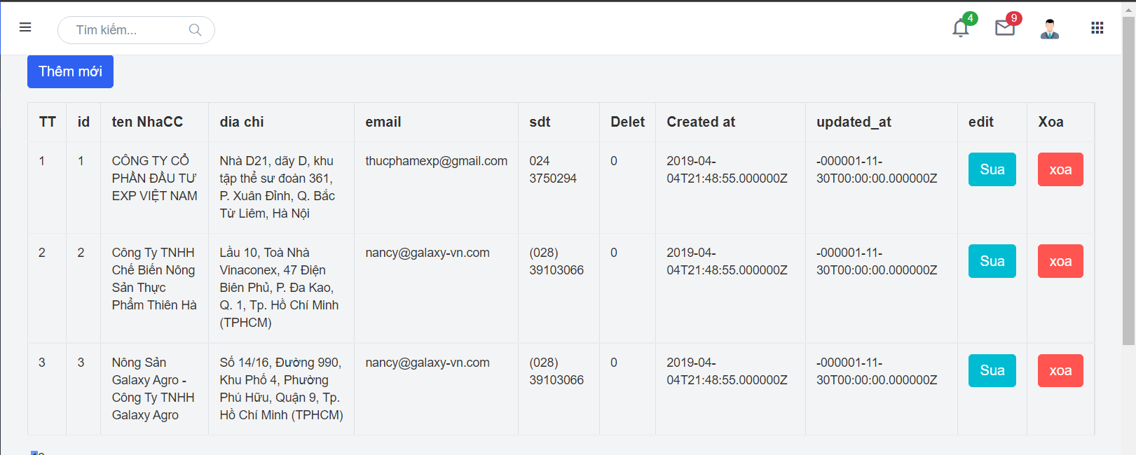

Hình 4.12: Trang quản lý nhà cung cấp

### 4.3 Kiểm thử và triển khai ứng dụng

#### 4.3.1 Kiểm thử

* Xây dựng và mô tả dữ liệu/hành động cho input và kết quả cho output
  + Kịch bản ca sử dụng chức năng thêm sản phẩm

1. Nhân viên yêu cầu thêm sản phẩm mới
2. SYSTEM Hệ thống lấy về danh sách loại sản phẩm hiển thị trên giao diện
3. Nhân viên chọn loại sản phẩm
4. Nhân viên nhập thông tin về sản phẩm
5. Nhân viên yêu cầu nhập chức năng thêm sản phẩm
6. SYSTEM Hệ thống kiểm tra thông tin sản phẩm xem có hợp lệ không
7. SYSTEM Hệ thống sinh mã sản phẩm
8. SYSTEM Hệ thống lưu thông tin sản phẩm vào hệ thống
9. SYSTEM Hệ thống hiển thị thông tin sản phẩm vừa thêm lên danh sách sản phẩm Extension:

6.a. Thông tin sản phẩm không hợp lệ

1. SYSTEM Hệ thống hiển thị thông báo và quay lại bước 4

* + Kịch bản ca sử dụng chức năng sửa sản phẩm

1. Nhân viên yêu cầu sửa sản phẩm
2. SYSTEM Hệ thống lấy về danh sách loại sản phẩm hiển thị trên giao diện
3. Nhân viên chọn loại sản phẩm
4. Nhân viên nhập thông tin về sản phẩm
5. Nhân viên yêu cầu nhập chức năng sửa sản phẩm
6. SYSTEM Hệ thống kiểm tra thông tin sản phẩm xem có hợp lệ không
7. SYSTEM Hệ thống kiểm tra mã sản phẩm đã có
8. SYSTEM Hệ thống sửa thông tin sản phẩm trên hệ thống
9. SYSTEM Hệ thống hiển thị thông tin sản phẩm vừa sửa lên giao diện sản phẩm

Extension:

6.a. Thông tin sản phẩm không hợp lệ

1. SYSTEM Hệ thống hiển thị thông báo và quay lại bước 4

* + Kịch bản ca sử dụng chức năng xóa sản phẩm

1. Nhân viên yêu cầu xóa sản phẩm
2. SYSTEM Hệ thống lấy về danh sách loại sản phẩm hiển thị trên giao diện
3. Nhân viên chọn loại sản phẩm
4. Nhân viên nhập thông tin về sản phẩm
5. Nhân viên yêu cầu nhập chức năng xóa sản phẩm
6. SYSTEM Hệ thống kiểm tra thông tin sản phẩm xem có hợp lệ không
7. SYSTEM Hệ thống kiểm tra mã sản phẩm cần xóa
8. SYSTEM Hệ thống xóa thông tin sản phẩm trên hệ thống
9. SYSTEM Hệ thống hiển thị thông tin sản phẩm sau khi xóa lên giao diện sản phẩm Extension:

6.a. Thông tin sản phẩm không hợp lệ

1. SYSTEM Hệ thống hiển thị thông báo và quay lại bước 4

a) Kiểm thử chức năng

* Việc kiểm thử chức năng yêu cầu chúng ta thực hiện test tất cả các link trong trang web, định dạng được sử dụng trong các trang web để gửi và nhận các thông tin cần thiết từ người dùng. Ngoài ra còn có kết nối cơ sở dữ liệu, HTML/CSS.
* Kiểm tra các liên kết (links) bao gồm kiểm tra liên kết ngoài trang web, liên kết nội bộ, liên kết tới các vị trí trong cùng trang, liên kết sử dụng để gửi email tới admin hoặc người dùng khác trong trang…
* Kiểm tra form của các trang: form là phần cơ bản của các trang web, nên cần được kiểm tra một cách kỹ càng, bao gồm các yêu cầu sau:
  + Không nhập gì vào các trường bắt buộc thì sao?
  + Giá trị mặc định của các trường là gì?
  + Nhập đầu vào không đúng validate của các trường thì sao?
  + Thao tác trên các trường: xem, nhập, lưu, sửa, xóa…
* Kết nối cơ sở dữ liệu: yêu cầu kiểm tra tính toàn vẹn của dữ liệu khi tạo, sửa, xóa form…hoặc bất cứ chức năng nào có liên quan tới cơ sở dữ liệu. Khi truy vấn cơ sở dữ liệu thì kết quả trả về có tương ứng với kết quả nhìn thấy được trên giao diện không, dữ liệu có được lấy và cập nhật chính xác không?...

b. Kiểm thử tính khả dụng

* Tính khả dụng của trang web được định nghĩa là trang web dễ sử dụng, có hướng dẫn sử dụng rõ ràng, rành mạch, mỗi trang đều có menu chính và menu này phải nhất quán.
* Ngoài ra, khi kiểm thử tính khả dụng, chúng ta còn cần thực hiện kiểm thử các điều khiển chuyển hướng (như button, text box, text link, bread crum…), nội dung của trang web phải dễ hiểu và thân thiện với người sử dụng. Không có lỗi chính tả, không khó để đọc chữ, hình ảnh được sắp xếp gọn gàng, hợp lý.

c. Kiểm thử giao diện

* Các giao diện chính bao gồm:
* Giao diện web server và server ứng dụng
* Giao diện server ứng dụng và giao diện server dữ liệu
* Kiểm tra tất cả các tương tác giữa các server. Nếu server dữ liệu hoặc web server trả lại bất kỳ báo lỗi nào cho bất kỳ truy vấn nào từ server ứng dụng thì ngay lập tức server ứng dụng phải nhận được và cho hiển thị cảnh báo tới người dùng. Kiểm tra các trường hợp giao dịch bị ngắt đột ngột do người dùng, hoặc kết nối tới server bị gián đoạn, bị khởi động lại…

d. Kiểm thử khả năng tương thích

* Yêu cầu thực hiện các kiểm tra như sau:
  + Tương thích với trình duyệt (trên máy tính và điện thoại di động): Người dùng khác nhau có thể sử dụng trình duyệt khác nhau tùy theo nhu cầu, thói quen…của họ. Cần phải kiểm tra ứng dụng web trên càng nhiều trình duyệt càng tốt (IE, Firefox, Chrome, Safari, Opera…) để kiểm tra sự tương thích. Kiểm tra trên cả các phiên bản khác nhau của trình duyệt. Kiểm tra trên cả trình duyệt của thiết bị điện thoại thông minh. Nếu ứng dụng chạy tốt hơn, hoặc có ưu tiên tương thích hơn với trình duyệt nào đó thì cần có thông báo tới người dùng.
  + Tương thích với hệ điều hành: một số chức năng của ứng dụng có thể không tương thích với một số hệ điều hành, hoặc có những lưu ý khác khi sử dụng, điều này cần phải được kiểm tra kỹ và thông báo cho người dùng được biết.

e. Kiểm thử hiệu năng

* Bao gồm các yêu cầu:
  + Kiểm thử tải: kiểm thử hiệu năng của ứng dụng với các tốc độ kết nối mạng khác nhau. Kiểm thử khi có nhiều người dùng cùng truy cập hoặc cùng yêu cầu một trang xem hệ thống có thể duy trì hoạt động được không? Hoặc kiểm thử khi người dùng tải lên hoặc tải xuống một số lượng dữ liệu đặc biệt lớn…
  + Kiểm thử áp lực: tức là việc đẩy hệ thống ra ngoài giới hạn của nó, thử làm gián đoạn trang web bằng cách tăng lượng tải cao hơn và kiểm tra xem hệ thống phản ứng như thế nào và phục hồi như thế nào.

f. Kiểm thử bảo mật

* Một số case cho kiểm thử bảo mật web như sau:
  + Gõ trực tiếp url vào thanh địa chỉ của trình duyệt mà không qua đăng nhập. Các trang nội bộ phải không được mở.
  + Sau khi đăng nhập và mở các trang nội bộ, thay đổi url trực tiếp bằng cách đổi tham số ID của trang tới trang thuộc quyền người dùng đã đăng nhập khác. Truy cập phải bị từ chối bởi người dùng này không thể xem trang thống kê của người dùng khác.
  + Thử các giá trị đầu vào không hợp lệ trong các trường username, password. Hệ thống phải báo lỗi.
  + Các thư mục web, các tệp tin không được truy nhập trực tiếp mà không có tùy chọn “Download”.
  + Tất cả các phiên giao dịch, các thông báo lỗi, các hành vi cố gắng xâm phạm an ninh phải ghi trong log và lưu tại web server.

#### 4.3.2  Đóng gói ứng dụng

Khi chúng ta đã hoàn thành xong chương trình để tránh bị mất dư liệu đột ngột thì chúng ta nên đóng gói ứng dụng. Và cụ thể ở chương trình của em thì việc được coi như đóng gói ứng dụng chính là tải dữ liệu lên github nếu khi mất chương trình thì chỉ việc nên và tải file trên github là có thể lấy lại dữ liệu được cập nhật gần nhất

#### 4.3.3 Triển khai ứng dụng

* Trên các nền tảng browser
* Laravel version: 9.x
* Web hosting control panel: Aapanel
* Máy chủ Web: Nginx 1.21.6
* Php version: 7.4
* Hệ quản trị cơ sở dữ liệu quan hệ: MySQL 5.7.37
* Công cụ quản lý MySQL: phpMyAdmin 5.0

## KẾT LUẬN

* Kết quả đạt được:
  + Thiết kế được trang chủ, trang tin tức, trang giỏ hàng, trang đăng ký, trang đăng nhập, trang chi tiết, các trang quản trị như: trang quản lý sản phẩm, quản lý người dùng, quản lý đơn hàng, quản lý tin tức, quản lý người dùng bằng html, css, angurlarJS.
  + Sử dụng angurlarJS lấy dữ liệu thông qua các API đã được xây dựng với các controller tương ứng để thực hiện các thao tác xử lý dữ liệu từ MySQL
  + Hiểu được nghiệp vụ quản lý của website bán hàng, ký năng làm việc nhóm… điều này giúp chúng em rất nhiều sau khi ra trường để có một công việc tốt theo mong muốn của mình
* Những hạn chế của đề tài:
  + Hệ thống còn chưa mượt, update chưa nhanh, thời gian lâu.
  + Website còn chưa được đẹp mắt, tính thẩm mỹ chưa cao.
  + Còn hạn chế ý tưởng giao diện người dùng.
* Hướng phát triển của đề tài:
  + Cần phải loại bỏ, thực hiện tốt những hạn chế
  + Phát triển ứng dụng bằng việc mở rộng thêm các chức năng đáp ứng nhu cầu của người dùng
  + Trang web cho phép tự động hóa khi có một sự thay đổi của người quản trị hệ thống.

# TÀI LIỆU THAM KHẢO

* Đề cương bài giảng LẬP TRÌNH WEB VỚI PHP, Trường đại học SPKT Hưng Yên
* **PHP documentation -** <https://www.php.net/docs.php>
* **Laravel documentation -** <https://laravel.com/docs/9.x>